INSTITUTO NACIONAL ELECTORAL

ACUERDO del Consejo General del Instituto Nacional Electoral, por el que se aprueba el Modelo de Operación de la casilla con urna electrónica para los Procesos Electorales Locales de Coahuila e Hidalgo 2019-2020.

Al margen un sello con el Escudo Nacional, que dice: Estados Unidos Mexicanos.- Instituto Nacional Electoral.- INE/CG30/2020.
ACUERDO DEL CONSEJO GENERAL DEL INSTITUTO NACIONAL ELECTORAL, POR EL QUE SE APRUEBA EL MODELO DE OPERACIÓN DE LA CASILLA CON URNA ELECTRÓNICA PARA LOS PROCESOS ELECTORALES LOCALES DE COAHUILA E HIDALGO 2019-2020
GLOSARIO
Consejo General | Consejo General del Instituto Nacional Electoral
Constitución  DEOE | Constitución Política de los Estados Unidos Mexicanos  Dirección Ejecutiva de Organización electoral
ECAE | Estrategia de Capacitación y Asistencia Electoral
Instituto | Instituto Nacional Electoral
LGIPE | Ley General de Instituciones y Procedimientos Electorales
Lineamientos | Lineamientos para instrumentar el voto electrónico en una parte de las casillas de los Procesos Electorales Locales de Coahuila e Hidalgo 2019-2020
Modelo de Operación | Modelo de operación de la casilla con urna electrónica para los Procesos Electorales Locales de Coahuila e Hidalgo 2019-2020
MDC | Mesa directiva de casilla
OPL | Organismo Público Local
RE | Reglamento de Elecciones del Instituto

ANTECEDENTES
1. El 10 de febrero de 2014, se publicó en el Diario Oficial de la Federación el decreto por el que se reformaron, adicionaron y derogaron diversas disposiciones de la Constitución en materia político-electoral.
2. El 23 de mayo de 2014, se publicó en el Diario Oficial de la Federación, el decreto por el que se expidió la LGIPE.
3. El 7 de septiembre de 2016, el Consejo General aprobó el RE mediante el Acuerdo INE/CG661/2016.
4. El 28 de agosto de 2019, mediante Acuerdo INE/CG403/2019, el Consejo General aprobó el Anteproyecto de Presupuesto del Instituto para el ejercicio fiscal del año 2020, en el que se presupuestó realizar un ejercicio parcial vinculante de voto electrónico durante las dos elecciones locales a celebrar en los estados de Coahuila e Hidalgo en 2020, a fin de implementar tecnología que permita eliminar errores en el escrutinio y cómputo y captura de resultados, así como abonar a la oportunidad y eficiencia en la obtención de resultados, bajo los principios de certeza e integridad que rigen la función electoral.
5. El 16 de diciembre de 2019, por Acuerdo INE/CG569/2019, el Consejo General aprobó los Lineamientos para instrumentar el voto electrónico en una parte de las casillas de los Procesos Electorales Locales de Coahuila e Hidalgo 2019-2020. En el Punto de Acuerdo Segundo, entre otras cosas, se dispuso que la Comisión de Organización Electoral del Instituto conociera y sometiera a consideración del Consejo General el Modelo de Operación.
6. En sesión celebrada el 21 de enero de 2020, la Comisión de Organización Electoral del Instituto presentó el Proyecto de Acuerdo por el que se somete a consideración del Consejo General, para su aprobación el Modelo de Operación para los Procesos Electorales Locales de Coahuila e Hidalgo 2019-2020.
CONSIDERANDOS
I. COMPETENCIA
Este Consejo General es competente para emitir el presente Acuerdo, con apoyo en de sus atribuciones normativas establecidas en los ordenamientos y preceptos siguientes:
Constitución
Artículo 41, párrafo primero y tercero, Base V, apartado B, inciso a), numerales 1, 4 y 7.
LGIPE
Artículos 32, párrafo 1, inciso a), fracciones I, IV; párrafo 2, inciso j); 44, párrafo 1, inciso jj).
II. MARCO JURÍDICO
Los artículos 41, párrafo tercero; 115, párrafo primero, fracción I y 116, fracción IV, de la Constitución, disponen que la renovación de los Poderes Ejecutivo y Legislativo, en los ámbitos federal y estatal, así como de los ayuntamientos se realiza mediante comicios celebrados periódicamente, en los cuales los y las ciudadanas eligen libremente a sus representantes populares. También se señala que el sufragio será universal, libre, secreto y directo.
En dicho artículo 41, Base V, se dispone que la organización de las elecciones es una función estatal que se realiza a través del Instituto y los OPL, que, en el ejercicio de esa función estatal, la certeza, legalidad, independencia, imparcialidad, máxima publicidad y objetividad, serán principios rectores y que el Instituto será autoridad en la materia, independiente en sus decisiones y funcionamiento.
El artículo 1, párrafos 2, 3, y 4, de la LGIPE, determina que las disposiciones de la ley son aplicables a las elecciones en el ámbito federal y local; que las Constituciones y sus respectivos ordenamientos locales se ajustarán a lo previsto en la Constitución y en la LGIPE y, que la renovación de los poderes se realizará mediante elecciones libres, auténticas, periódicas, mediante sufragio universal, libre, secreto y directo.
El artículo 32, párrafo 1, inciso a), fracciones I y IV, de la LGIPE, establece que para los Procesos Electorales Federales y Locales corresponde al Instituto, la capacitación electoral y la ubicación de las casillas.
El artículo 35 de la LGIPE, establece que el Consejo General, en su calidad de órgano superior de dirección, es el responsable de vigilar el cumplimiento de las disposiciones constitucionales y legales en materia electoral, así como de velar porque los principios de certeza, legalidad, independencia, imparcialidad y objetividad guíen todas las actividades del Instituto.
El artículo 44, párrafo 1, inciso jj), de la LGIPE, prevé que dentro de las atribuciones del Consejo General se encuentra la de aprobar y expedir los acuerdos para ejercer las facultades previstas en el Apartado B de la Base V del artículo 41 de la Constitución; así como, dictar los acuerdos necesarios para hacer efectivas sus atribuciones.
El artículo 73, párrafo 1, inciso b) y c) de la LGIPE, señalan que las Juntas Distritales Ejecutivas, tendrán en su ámbito territorial entre otras atribuciones, proponer al consejo distrital correspondiente el número y ubicación de las casillas que habrán de instalarse en cada una de las secciones comprendidas en su Distrito de conformidad con el artículo 256 de la misma Ley; así como capacitar a las y los ciudadanos que habrán de integrar las MDC.
El artículo 79 párrafo 1, incisos c), d) y l), de la LGIPE, dispone que los Consejos Distritales tienen, entre otras facultades, determinar el número y la ubicación de las casillas conforme al procedimiento señalado en los artículos 256 y 258 de la propia Ley: vigilar que las MDC se instalen en los términos legales; así como supervisar las actividades de las Juntas Distritales Ejecutivas durante el Proceso Electoral.
El artículo 81 de la LGIPE, establece que las MDC por mandato constitucional son los órganos electorales formados por ciudadanas y ciudadanos, facultados para recibir la votación y realizar el escrutinio y cómputo en cada una de las secciones electorales, tienen a su cargo como autoridad electoral, respetar y hacer respetar la libre emisión y efectividad del sufragio, garantizar el secreto del voto y asegurar la autenticidad del escrutinio y cómputo.
El artículo 82, párrafo 1, de la LGIPE, señala que las MDC se integrarán con un presidente, un secretario, dos escrutadores y tres suplentes generales.
El artículo 84 de la LGIPE, dispone que son atribuciones de los integrantes de las MDC instalar y clausurar la casilla en los términos de la ley antes citada; recibir la votación; efectuar el escrutinio y cómputo de la votación; permanecer en la casilla desde su instalación hasta su clausura, y las demás que les confieran esta Ley y disposiciones relativas.
El artículo 228 del RE, dispone que en los Procesos Electorales Federales y Locales, ordinarios y extraordinarios, el procedimiento aplicable para la ubicación y aprobación de casillas se realizará en términos de lo dispuesto por la LGIPE, el RE y su Anexo 8.1.
El numeral 6, de los Lineamientos establece que el Modelo de Operación observará las siguientes características generales:
a) Instalación de las casillas. Las y los funcionarios de las Mesas Directivas de Casillas deberán realizar la instalación de la urna electrónica, así como el armado de canceles electorales y urnas respectivas;
b) Identificación del votante. Se realizará mediante la Credencial para Votar, verificando los datos en la Lista Nominal de Electores correspondiente, en términos de lo establecido en el artículo 278, párrafo 1 de la LGIPE;
c) Emisión del voto. Se realizará a través del registro directo y secreto de los votos por medio de las urnas electrónicas, mismas que generarán un testigo en papel, que será depositado en la urna plástica tradicional, o bien, en el compartimento integrado a la urna electrónica. Las urnas electrónicas permitirán a la o al elector seleccionar una opción válida conforme a las candidaturas o coaliciones registradas y aprobadas; seleccionar la opción de Voto Nulo de manera voluntaria; o bien, capturar el nombre de una Candidatura o Fórmula No Registrada.
d) Conteo de los votos. Las y los funcionarios de casilla realizarán el escrutinio y cómputo de votos, activando la función respectiva a través de las urnas electrónicas.
Estos dispositivos tendrán la capacidad de imprimir el acta de resultados que será firmada por las y los funcionarios de la mesa directiva de casilla y por las y los representantes de los partidos políticos y, en su caso, de las candidaturas independientes.
La urna imprimirá copias del acta para la firma y distribución a cada una de las representaciones de los partidos políticos y las candidaturas independientes.
e) Transmisión de resultados. Las actas de resultados serán transmitidas electrónicamente en sitio, a través de canales de comunicación seguros, al órgano electoral competente.
f) Traslado de paquete electoral. El paquete electoral y la urna electrónica, serán trasladados al órgano electoral competente a través del mecanismo de recolección aprobado.
Adicionalmente, dicho Lineamiento señala que el Modelo de Operación será aprobado por el Consejo General y que contendrá, al menos, los aspectos técnicos, operativos y procedimentales que deberán observarse durante la implementación de la casilla con urna electrónica.
El numeral 26 de los Lineamientos establece que, las y los capacitadores asistentes electorales que participarán en la implementación del Modelo de Operación para el ejercicio de votación en los Procesos Electorales Locales 2019-2020, en las entidades federativas de Hidalgo y Coahuila, a través de urna electrónica, atenderán únicamente casillas con esta modalidad de votación, toda vez que tendrán que capacitar a las y los ciudadanos de forma específica sobre la operación de la casilla y el uso de la urna electrónica.
El numeral 29, de los Lineamientos dispone que la integración de las MDC se apegará a lo establecido en los artículos 82 y 254 de la LGIPE, y las funciones específicas a desarrollar por cada cargo se determinarán en el Modelo de Operación, de conformidad con el tipo de urna electrónica a utilizar.
El numeral 41, de los Lineamientos establece que al concluir la Jornada Electoral, la o el presidente de la MDC iniciará el procedimiento para la obtención de resultados de la votación en la casilla, observando lo siguiente: a) Realizará el cómputo de los votos y la impresión de las actas correspondientes, de acuerdo con el Modelo de Operación, aprobado por el Consejo General.
III. EXPOSICIÓN DE MOTIVOS QUE SUSTENTAN LA DETERMINACIÓN
Este Consejo General aprobó los Lineamientos para instrumentar el voto electrónico en una parte de las casillas de los Procesos Electorales Locales de Coahuila e Hidalgo y su correspondiente cronograma para la aprobación de documentos para la implementación y operación de la urna electrónica.
Los Lineamientos establecen las bases generales para la instrumentación de la votación a través de urna electrónica y definen las actividades que realizará tanto el Instituto como los OPL de Coahuila e Hidalgo.
El Modelo de Operación establece los aspectos técnicos, operativos y procedimentales que deberán observarse para la implementación de los dispositivos electrónicos, considerando las etapas de: Preparación de la Jornada Electoral, Operación durante la Jornada Electoral y Actos Posteriores a la Jornada Electoral de los tres modelos de urna electrónica a utilizar en los Procesos Electorales Locales 2019-2020 de Coahuila e Hidalgo.
En la Preparación de la Jornada Electoral se destaca que, comprende la aprobación de los modelos de boleta electoral y los formatos de la demás documentación electoral, lo relativo a la integración de las mesas directivas de casilla, la capacitación electoral, la ubicación, aprobación y acondicionamiento de las casillas que operarán con urna electrónica, así como lo concerniente a la recolección, traslado, resguardo, configuración y verificación de las urnas electrónicas.
El Modelo de Operación que se aprueba comprende las funciones específicas a desarrollar por cada cargo de las y los integrantes de la mesa directiva de casilla que atenderán la modalidad de urna electrónica, de conformidad con el tipo de urna electrónica a utilizar. Asimismo, el esquema de distribución correspondiente para cada tipo de urna.
Por otra parte, para iniciar con los trabajos de capacitación, se propone la aprobación inmediata de secciones electorales que serán consideradas para instalar casillas con urna electrónica, considerando aquellas escuelas utilizadas en procesos electorales anteriores, donde puedan instalarse de 4 a 6 casillas en un mismo domicilio.
Asimismo, se señala que en el mes de marzo de 2020, para aprobar el listado que contenga el número y ubicación de las casillas que se instalarán en la Jornada Electoral, se aprobará un acuerdo adicional que determine las casillas que operarán con urna electrónica, de conformidad a los plazos del Plan Integral y Calendarios para los Procesos Electorales Locales Ordinarios 2019-2020.
La Operación durante la Jornada Electoral dispone lo correspondiente a la instalación de las casillas con urna electrónica, el desarrollo de la votación y su escrutinio y cómputo, la integración del paquete electoral, la clausura de la casilla y remisión del expediente, lo relativo al Sistema de Información sobre el desarrollo de la Jornada Electoral, así como la transmisión de resultados electorales preliminares
Los Actos posteriores a la Jornada Electoral comprenden la entrega-recepción del paquete electoral y de las urnas electrónicas al órgano correspondiente, así como el resguardo de los dispositivos electrónicos.
IV. MODELO DE OPERACIÓN
Para los Procesos Electorales Locales a celebrarse en 2020 en los Estados de Coahuila e Hidalgo, este Consejo General acordó que las urnas electrónicas que se utilizarán en las casillas de Coahuila serán las diseñadas por el OPL de Coahuila, y en las casillas de Hidalgo, las urnas diseñadas por el OPL de Jalisco y por el Instituto.
Las principales características de las urnas electrónicas a utilizar en Coahuila e Hidalgo quedaron detalladas en el capítulo segundo de los Lineamientos. Asimismo, se incluye el Apéndice 1 del Anexo Único que corresponde a las características y funcionalidad de los 3 modelos.
En cumplimiento al Punto de Acuerdo Segundo, del Acuerdo INE/CG569/2019, así como del numeral 6 de los Lineamientos, el Modelo de Operación tiene como propósito definir el uso de las urnas electrónicas de cada uno de los modelos a utilizar en los Procesos Electorales Locales 2019-2020, en Coahuila e Hidalgo.
Para la elaboración del Modelo de Operación se conjugaron los esfuerzos y experiencia tanto del grupo interdisciplinario que se conformó por diversas áreas del Instituto en mayo de 2019, como de los OPL de Coahuila, Jalisco e Hidalgo.
En el Modelo de Operación se establecen aspectos técnicos, operativos y procedimentales que deberán observarse en la implementación de los dispositivos electrónicos, en las etapas de:
a. Preparación de la Jornada Electoral:
- La aprobación de los modelos de boleta electoral y los formatos de la demás documentación electoral;
- La integración de las MDC;
- La capacitación electoral;
- La ubicación, aprobación y acondicionamiento de las casillas que operarán con urna electrónica;
- La recolección, traslado, resguardo, configuración y verificación de las urnas electrónicas, en instalaciones del Instituto.
b. Operación durante la Jornada Electoral
- Instalación de casillas con urna electrónica;
- Desarrollo de la votación;
- Cómputo de votos;
- Integración de paquete electoral;
- Clausura de casilla y remisión de expediente;
- Sistema de información sobre el desarrollo de la Jornada Electoral;
- Transmisión de resultados preliminares.
c. Actos posteriores a la Jornada Electoral
- Entrega del paquete a órganos desconcentrados del OPL;
- Operación de mecanismos de recolección;
- Recepción del paquete electoral y urnas electrónicas;
- Resguardo de urnas en instalaciones del OPL;
- Resguardo de urnas, posterior a los cómputos municipales o distritales.
Para la instalación de casillas con urna electrónica se deberá observar el cumplimento de los requerimientos señalados en la LGIPE, el RE y los Lineamientos, para que éstas se instalen en inmuebles que cuenten con infraestructura que permitan su adecuado funcionamiento y que se encuentren próximas a oficinas del Instituto o del OPL.
La modalidad en la emisión y recepción de votación a través de urna electrónica respeta el procedimiento de votación tradicional; así como el procedimiento para la integración de las MDC, el número de sus integrantes y sus atribuciones, por lo que, se apegará a lo establecido en los artículos 82 y 254 de la LGIPE y a lo previsto en la ECAE, para efectos de capacitación.
En el Modelo de Operación se determinan las funciones específicas que deberá desarrollar cada integrante de la MDC, atendiendo a las características de la urna electrónica; desde la instalación de la casilla hasta el traslado de los paquetes electorales que contienen los resultados, a los órganos electorales competentes.
El Modelo de Operación, prevé que se contará con una estructura de personal especializado, el cual será designado por el Consejo Distrital, a más tardar 15 días antes de la Jornada Electoral, y a petición del presidente de la MDC brindará soporte técnico a las urnas electrónicas, lo cual, permitirá dar un seguimiento puntual a la configuración de los equipos, a las diversas pruebas necesarias y a cualquier contingencia técnica que resulte antes, durante o posterior a la Jornada Electoral.
En este Modelo de Operación se optimiza la actuación de cada uno de los integrantes de las MDC, especialmente durante el desarrollo de la votación, sin contravenir las disposiciones legales y reglamentarias que sustentan dicho procedimiento.
Conforme al modelo de urna a utilizar, además de las funciones que, de manera ordinaria realizan los integrantes de la MDC, tales como identificación de la o el elector, llenado de acta de la Jornada Electoral, marcado de credencial para votar, marcado de dedo con tinta indeleble, integración y traslado de paquete electoral, el Modelo de Operación establece procedimientos específicos para el uso de cada uno de los modelos de urna electrónica.
De esta forma, durante el procedimiento de votación, del funcionamiento de las urnas electrónicas, destacan los siguientes aspectos:
Urna electrónica de IEC de Coahuila
a. La verificación de sellos de caja de embalaje y extracción de urna, por parte del o la presidenta de la MDC, con ayuda de las y los escrutadores;
b. El armado de la urna convencional, por el o la presidenta de la MDC, con ayuda de las y los escrutadores, dado que dicho modelo no cuenta con compartimiento integrado en el que se depositen los testigos de voto;
c. La o el presidente de la MDC con apoyo de las o los escrutadores, instalarán la urna en un lugar que asegure la secrecía del voto;
d. La urna electrónica se habilita únicamente con códigos de barras para habilitar la votación, los cuales son entregados a cada elector por el o la presidenta de la MDC. El secretario contabiliza el número de códigos recibidos;
e. La apertura y cierre de urna, la realizará la o el presidente de la MDC;
f. La o el presidente de la MDC inicializará el procedimiento de votación, a través del código de apertura, con lo que de manera automática se imprimirá el acta de inicio, en la cual constará que la urna no tiene registro de votación;
g. La o el presidente de la MDC entregará el código de votación a la o el elector para que emita su voto en la urna electrónica; una vez que se utilice el código, éste quedará automáticamente inutilizado;
h. La o el elector seleccionará en la pantalla de la urna la opción de su preferencia, pudiendo modificar o confirmar su selección;
i. Se imprimirá un testigo de voto, que el o la electora depositará en la urna convencional. El escrutador estará al pendiente de que se deposite en la urna convencional, sin intervenir en el momento de marcación e impresión del testigo de voto;
j. La o el presidente de la MDC cerrará la votación deslizando en la urna un código de cierre, e imprimirá el acta de resultados;
k. La o el presidente, con las o los escrutadores de la MDC, empaquetarán y sellarán con cinta de seguridad la urna;
l. Inutilización por parte del secretario de los códigos de votación sobrantes;
m. Guardado por parte de primer escrutador de los códigos de votación utilizados.
n. Integración de paquete electoral, entre otros, con los códigos de apertura y cierre de la urna; con los códigos de votación utilizados y sobrantes; así como urna electrónica.
Urna electrónica Jalisco,
Además de lo referido en los anteriores incisos a, c, h, k, destaca lo siguiente:
1. La o el presidente de la MDC mostrará a los y las representantes de partido político, y en su caso de candidaturas independientes, que el contenedor de votos se encuentra vacío;
2. La o el presidente de la MDC encenderá y apagará la urna oprimiendo el botón correspondiente;
3. La o el presidente de la MDC ingresará a través de un teclado inalámbrico el código de preinicialización, inicialización y cierre de la urna;
4. La o el presidente de la MDC deslizará la tarjeta de acceso a la urna;
5. La o el presidente de la MDC abrirá la compuerta de la impresora para imprimir el acta de inicio, en la cual constará que se encuentra vacía; el mismo procedimiento se seguirá para imprimir el acta de resultados;
6. La o el presidente de la MDC digitará el código de votación a través del teclado para habilitar la urna y le indicará al o la electora que puede acercarse a la urna para emitir su voto;
7. Una vez que el elector o electora confirme el sentido de su voto, se imprimirá un testigo de voto, el cual se depositará automáticamente en la urna trasparente integrada a la urna electrónica;
8. La urna electrónica quedará inhabilitada hasta que la o el presidente de la MDC vuelva a digitar el código de votación.
9. Los testigos de voto quedarán resguardados dentro de la urna transparente incorporada a la urna electrónica.
Urna electrónica INE
Además de lo señalado en los incisos a, c, h, k, así como numerales 1, 7 y 9, de los modelos señalados con anterioridad, se distingue por lo siguiente:
- La o el presidente de la MDC encenderá la urna electrónica a través del interruptor de encendido;
- La o el presidente de la MDC abrirá el visor de votación para la impresión de las actas de inicio; colocando la llave/chip en el módulo de activación, la cual confirmará que se encuentra en ceros;
- La o el presidente de la MDC activará la urna moviendo hacia arriba el interruptor número 1; y cerrará la votación moviendo hacia arriba el interruptor número 2;
- La o el presidente de la MDC colocará la llave/chip en el módulo de activación para habilitar la urna y le indicará al elector o la electora que puede proceder a emitir su voto;
- La urna quedará inhabilitada hasta que se introduzca de nuevo la llave/chip en el módulo de activación;
- La o el presidente de la MDC abrirá el visor de votación para la impresión de las actas de resultados.
De acuerdo al Modelo de Operación, las y los funcionarios de casilla no realizan tareas de escrutinio y cómputo de votos; en su lugar, el dispositivo realizará esta tarea automáticamente e imprimirá el resultado de la elección, el cuál quedará registrado en la memoria de la urna electrónica y podrá ser consultado ante un posible recuento de votos.
Respecto al resguardo de las urnas electrónicas que serán utilizadas en Coahuila e Hidalgo, el Modelo de Operación establece que después de la configuración, preparación y pruebas de verificación de los distintos componentes de las urnas electrónicas, éstas serán resguardadas en las bodegas electorales de los Consejos Distritales del Instituto, para su posterior entrega a las y los presidentes de las MDC. Una vez que clausurada la casilla y publicados los resultados de la elección en el domicilio en el que se encuentre la casilla, las urnas electrónicas se trasladarán a los órganos desconcentrados del OPL correspondiente, junto con el paquete y los materiales electorales, para su resguardo hasta la conclusión del plazo legal para la interposición de los medios de impugnación y, en su caso, hasta que se hubiere resuelto el último de ellos.
Finalmente, cabe señalar que, la emisión de las bases generales para homologar los cómputos distritales y municipales de las casillas con urna electrónica en los PEL 2019-2020, se hará conforme a lo señalado en el Acuerdo INE/CG569/2019.
En ese contexto, se estima que el Modelo de Operación que aprueba este Consejo General contempla los aspectos técnicos, operativos y procedimentales necesarios para dotar de certeza y legalidad el ejercicio parcial vinculante para la implementación del voto electrónico durante las dos elecciones a celebrar en los Estados de Coahuila e Hidalgo en 2020, dado que se implementará tecnología que permitirá eliminar errores en el escrutinio y cómputo y captura de resultados, así como abonar a la oportunidad y eficiencia en la obtención de resultados, bajo los principios de certeza e integridad, por lo que resulta procedente su aprobación.
Por lo antes expuesto, este Consejo General emite el siguiente:
ACUERDO
PRIMERO. Se aprueba el Modelo de Operación de la casilla con urna electrónica para los Procesos Electorales Locales de Coahuila e Hidalgo 2019-2020, el cual se integra como Anexo Único y forma parte del presente Acuerdo.
SEGUNDO. Se instruye a la DEOE hacer de conocimiento el presente Acuerdo y su Modelo de Operación a las Juntas Ejecutivas y Consejos, Locales y Distritales del Instituto en Coahuila e Hidalgo, para que lleven a cabo las acciones necesarias para su implementación y debida operación.
TERCERO. Se instruye a la Unidad Técnica de Vinculación con los Organismos Públicos Locales para que de manera expedita comunique el presente Acuerdo a los órganos superiores de dirección de los OPL de las entidades en las que se aplicará el Modelo de Operación.
CUARTO. Se instruye a la DEOE para que, al término del Proceso Electoral Local 2019-2020 lleve a cabo una evaluación del funcionamiento del Modelo de Operación, con insumos de los Consejos y Juntas Locales y Distritales del Instituto, así como de los OPL de los estados de Coahuila e Hidalgo, a fin de analizar los resultados de su implementación y realizar las adecuaciones necesarias para las subsecuentes elecciones.
QUINTO. Publíquese el presente Acuerdo y su Anexo Único en el Diario Oficial de la Federación, así como en la Gaceta y Norma INE.
SEXTO. El presente Acuerdo entrará en vigor el día de su aprobación por parte de este Consejo General.
TRANSITORIO
ÚNICO. La emisión de las bases generales para homologar los cómputos distritales y municipales de las casillas con urna electrónica en los PEL 2019-2020, se hará conforme a lo señalado en el Acuerdo INE/CG569/2019.
El presente Acuerdo fue aprobado en sesión extraordinaria del Consejo General celebrada el 22 de enero de 2020, por votación unánime de los Consejeros Electorales, Licenciado Enrique Andrade González, Maestro Marco Antonio Baños Martínez, Doctora Adriana Margarita Favela Herrera, Doctor Ciro Murayama Rendón, Doctor Benito Nacif Hernández, Maestra Dania Paola Ravel Cuevas, Maestro Jaime Rivera Velázquez, Doctor José Roberto Ruiz Saldaña, Licenciada Alejandra Pamela San Martín Ríos y Valles, Maestra Beatriz Claudia Zavala Pérez y del Consejero Presidente, Doctor Lorenzo Córdova Vianello.
El Consejero Presidente del Consejo General, Lorenzo Córdova Vianello.- Rúbrica.- El Secretario del Consejo General, Edmundo Jacobo Molina.- Rúbrica.


Modelo de Operación de la casilla con urna electrónica para los Procesos Electorales Locales de Coahuila e Hidalgo
2019-2020
Enero de 2020

Contenido
Introducción
1. Preparación
1.1 Inicio del Proceso Electoral
1.2 Aprobación de los modelos de boleta electoral y los formatos de la demás documentación electoral
1.3 La integración de las mdc y Capacitación Electoral
1.4. Casillas Electorales
1.4.1 Ubicación
1.4.2 Aprobación de casillas que operarán con urna electrónica
1.4.3 Equipamiento y acondicionamiento de casillas
1.5 Planeación y aprobación de los mecanismos de recolección para el traslado de los paquetes electorales de las casillas con urna electrónica
1.6 Recepción y resguardo de urnas electrónicas en las bodegas electorales
1.7 Entrega, preparación y configuración de las urnas electrónicas
1.7.1 Apoyo técnico para el soporte de las urnas electrónicas
1.7.2 Configuración de los equipos en instalaciones del ine
1.7.3 Pruebas de verificación
1.8 Actos de preparación definitiva de las urnas electrónicas
1.9 Distribución y entrega de materiales, documentación y urna electrónica a los pmdc
2. Operación durante la Jornada Electoral
2.1 Instalación de la casilla con urna electrónica
2.2 Desarrollo de la Votación
2.3 Escrutinio y Cómputo en la casilla
2.4 Integración del paquete electoral
2.5 Clausura de la casilla y remisión del expediente
2.6 Sistema de Información sobre el desarrollo de la Jornada Electoral
2.7 Transmisión del Programa de Resultados Electorales Preliminares (prep)
3. Actos posteriores de la Jornada Electoral
3.1 Operación de los mecanismos de recolección y entrega del paquete electoral y la urna electrónica a los órganos competentes del opl
3.2 Recepción de paquetes electorales y urnas electrónicas en los órganos competentes del opl
3.3 Resguardo de las urnas en las instalaciones del opl
3.4 Cómputos Distritales y Municipales para las casillas con urna electrónica
3.5 Resguardo de urnas electrónicas, posterior a los cómputos distritales y municipales
Anexo 1 - Descripción de las urnas electrónicas
Anexo 2 – Guías de funcionamiento de urnas electrónicas. Modelos Coahuila, Jalisco e INE
Glosario de términos
are |  | Área/s de Responsabilidad Electoral
cae |  | Capacitador/a Asistente Electoral
cryt |  | Centro de Recepción y Traslado
COTSpel |  | Comisión Temporal para el Seguimiento de los Procesos Electorales Locales
COE |  | Comisión de Organización Electoral
dat |  | Dispositivo de Apoyo para el Traslado de Funcionarios de Mesa Directivas de Casilla
DECEYEC |  | Dirección Ejecutiva de Capacitación Electoral y Educación Cívica
deoe |  | Dirección Ejecutiva de Organización Electoral
Ecae |  | Estrategia de Capacitación y Asistencia Electoral
fmdc |  | Funcionario/a de Mesa Directiva de Casilla
ine |  | Instituto Nacional Electoral
jde |  | Junta/s Distrital/es Ejecutiva/s
jle |  | Junta/s Local/es Ejecutiva/s
lgipe |  | Ley General de Instituciones y Procedimientos Electorales
MDC |  | Mesa/s Directiva/s de Casilla
opl |  | Organismo Público Local
pel |  | Proceso/s Electoral/es Local/es
pmdc |  | Presidente/a de Mesa Directiva de Casilla
prep |  | Programa de Resultados Electorales Preliminares
PTO |  | Proceso Técnico Operativo
RE |  | Reglamento de Elecciones
SE |  | Supervisor/a Electoral
SIJE |  | Sistema de Información sobre el desarrollo de la Jornada Electoral
UNICOM |  | Unidad Técnica de Servicios de Informática
VOE |  | Vocal/es de Organización Electoral
VCEYEC |  | Vocal/es de Capacitación Electoral y Educación Cívica

Introducción
El 16 de diciembre de 2019, el Consejo General del Instituto Nacional Electoral (ine), mediante el acuerdo ine/CG569/2019, aprobó en sesión extraordinaria, los Lineamientos para instrumentar el voto electrónico en una parte de las casillas que se instalarán para los Procesos Electorales Locales de Coahuila e Hidalgo 2019-2020 (Lineamientos), así como el Cronograma para la aprobación de documentos por parte del Consejo General del ine para la implementación y operación de la urna electrónica (Cronograma).
En dicho Acuerdo se expresó que, para vislumbrar el uso generalizado de votación electrónica en el país, resulta indispensable su implementación paulatina. Por ello, el uso de urnas electrónicas en los Procesos Electorales Locales (pel) de Coahuila e Hidalgo 2019-2020 puede contribuir al desarrollo democrático, a través de la aplicación de nuevas tecnologías de la información y comunicaciones que eficiente diversos procesos electorales, como la emisión del voto, reducir la documentación electoral y hacer los resultados el día de la Jornada Electoral más precisos.
En el mismo sentido, se argumentó que el uso de urnas electrónicas permitirá la optimización de los tiempos en diversas etapas de la Jornada Electoral, como son la preparación y llenado de actas, o la transmisión y difusión de los resultados electorales preliminares, por citar un par de ejemplos. Lo anterior permitirá transmitir la información de la manera más inmediata posible, con todos los mecanismos de seguridad necesarios para garantizar la confiabilidad en la transmisión y publicación oportuna de los resultados.
En cumplimiento al segundo punto del Acuerdo mencionado, así como del numeral 6 de los Lineamientos y el Cronograma antes referidos, el presente documento tiene como propósito definir el modelo operativo para el uso de los tres modelos de urna electrónica que se utilizarán para los pel 2019-2020 en Coahuila e Hidalgo (Anexo 1).
En ese sentido, el modelo de operación establece los aspectos técnicos, operativos y procedimentales que deberán observarse para la implementación de los dispositivos electrónicos en las casillas seleccionadas con urna electrónica, considerando las etapas de:
  - Preparación de la Jornada Electoral, que comprende la aprobación de los modelos de boleta electoral y los formatos de la demás documentación electoral, lo relativo a la integración de las mesas directivas de casilla (mdc), la capacitación electoral, la ubicación, aprobación y acondicionamiento de las casillas que operarán con urna electrónica, así como lo concerniente a la recolección, traslado, resguardo, configuración y verificación de las urnas electrónicas.
  - Operación durante la Jornada Electoral, que dispone lo correspondiente a la instalación de las casillas con urna electrónica, el desarrollo de la votación y cómputo, la integración del paquete electoral, la clausura de la casilla y remisión del expediente, lo relativo al Sistema de Información sobre el desarrollo de la Jornada Electoral (sije), así como la transmisión de resultados electorales preliminares.
  - Actos posteriores a la Jornada Electoral, que comprenden la entrega - recepción del paquete electoral y de las urnas electrónicas al órgano correspondiente, así como el resguardo de los dispositivos electrónicos.
Los aspectos técnicos para la operación y configuración de las urnas electrónicas para la capacitación y para la Jornada Electoral, se plasmarán en el plan de seguridad y el plan de verificación. Las actividades a seguir en caso de alguna contingencia el día de la Jornada Electoral se detallarán en el plan de continuidad, los tres planes antes mencionados, se presentarán para su aprobación ante el Consejo General del ine, posterior a la aprobación del presente modelo de operación.
Cabe señalar que desde hace varios años la urna electrónica en los Organismos Públicos Locales (opl) de diversos estados se ha implementado con carácter vinculante en elecciones constitucionales, así como en diversos mecanismos de participación ciudadana y ejercicios democráticos, en donde ha quedado de manifiesto su eficiencia y eficacia, tales son los casos de Coahuila y Jalisco.
Es así que, para la construcción del modelo de operación se conjugaron los esfuerzos y experiencia tanto del ine como de los opl de Coahuila, Jalisco e Hidalgo y, de la misma manera, para su adecuada ejecución se requerirá del trabajo conjunto y coordinado entre dichos órganos electorales nacional y locales, a través de sus distintas áreas ejecutivas y técnicas involucradas.
1. Preparación
1.1 Inicio del Proceso Electoral
El pel inicia con la sesión que celebran los opl, en el caso de la entidad de Coahuila la sesión se celebró el 1 de enero de 2020 y en Hidalgo, el 15 de diciembre de 2019.
1.2 Aprobación de los modelos de boleta electoral y los formatos de la demás documentación electoral
Para las casillas en las que se instalará la urna electrónica en el pel 2019-2020, el ine enviará a los opl de Coahuila e Hidalgo, en un plazo no mayor a 5 días hábiles a partir del día siguiente de su aprobación por la cotspel, a través de la Unidad Técnica de Vinculación con los Organismos Públicos Locales (utvopl), el diseño y especificaciones técnicas de las boletas electorales, los testigos del voto, actas de inicio y las actas de resultados, así como eventuales ajustes para otro tipo de documentación que será utilizada durante la Jornada Electoral, para su aprobación por los consejos generales respectivos;
Dichos diseños y especificaciones técnicas serán sometidos a aprobación de la cotspel en su sesión extraordinaria del 30 de enero del 2020.
1.3 La integración de las mdc y Capacitación Electoral
Para la implementación del ejercicio parcial vinculante de voto electrónico en el marco de los pel de Coahuila e Hidalgo, la integración de las mdc se apegará a lo establecido en los artículos 82 y 254 de la lgipe y a lo estipulado en la Estrategia de Capacitación y Asistencia Electoral (ecae) 2019-2020, atendiendo las particularidades establecidas en la Adenda a la ecae 2019-2020.
Las funciones específicas a desarrollar por cada cargo de las y los integrantes de la mdc que atenderán la modalidad de urna electrónica, se determinarán en el presente documento en el Capítulo 2, Apartados 2.1 al 2.5, de conformidad con el tipo de urna electrónica a utilizar.
Las y los Capacitadores Asistentes Electorales (cae) que participen en la implementación de la urna electrónica estarán adscritos a una sola Área de Responsabilidad Electoral (are), en virtud de que atenderán únicamente casillas que se encuentren bajo esta modalidad de votación, toda vez que dichas figuras, junto con sus respectivos Supervisores Electorales (se), serán capacitadas específicamente sobre esta forma de votación en el taller para se y cae en la segunda etapa y de esta manera, los cae y se podrán brindar la capacitación adecuada a las y los ciudadanos de forma particular sobre el uso del modelo de urna electrónica que les corresponderá utilizar, con los materiales que para tal efecto elabore la Dirección Ejecutiva de Capacitación Electoral y Educación Cívica (deceyec) en coordinación con los opl.
Para tales efectos, será necesario contar al menos con el 20 por ciento del total de urnas electrónicas requeridas, para las tareas de capacitación de las y los se y cae, así como para la verificación de funcionamiento y el desarrollo de los simulacros en la segunda etapa de capacitación, dichas urnas electrónicas serán adicionales a las que se utilicen durante la Jornada Electoral.
La capacitación de las y los funcionarios que integren las mdc de urna electrónica se llevará a cabo de conformidad con las líneas establecidas en la ecae 2019-2020, utilizando materiales didácticos en los que se describan las actividades particulares a realizar según el modelo de urna electrónica.
La capacitación específica para el uso de la urna electrónica se llevará a cabo en el periodo previsto para la segunda etapa de capacitación en la ecae 2019-2020. Para la capacitación electoral de las y los fmdc que utilizarán urnas electrónicas, se realizarán cursos de capacitación en modalidad grupal. Sólo en casos de fuerza mayor, previa justificación y autorización de la o el vceyec de la jde que corresponda, podrá impartirse capacitación individual, de preferencia en las instalaciones de la junta distrital o en una oficina municipal.
Las y los funcionarios designados deberán asistir a por lo menos un simulacro de la Jornada Electoral, por lo cual se deberá favorecer la realización de simulacros de manera conjunta con la capacitación, y deberá contar con el tipo de urnas electrónicas que se vayan a utilizar en las casillas en que las y los asistentes vayan a participar el día de la Jornada Electoral.
1.4. Casillas Electorales
1.4.1 Ubicación
En el mes de enero de 2020, la Junta Local Ejecutiva (jle) en coordinación con las juntas distritales ejecutivas (jde) del ine, realizarán la propuesta de una lista con secciones donde se podrían instalar casillas que operarán con urna electrónica.
Del 23 al 27 de enero del presente año, las jde recorrerán las secciones propuestas, con acompañamiento de las y los consejeros distritales, funcionarios de la jle, así como funcionarios de los opl, quienes podrán emitir opinión para que sea analizada por las jde.
El 28 de enero de 2020, las jde aprobarán la propuesta de listado de secciones en las cuales se instalarán casillas con urna electrónica que será presentada al Consejo Distrital, a más tardar el 29 de enero de 2020.
La jle remitirá a la deceyec y a la Dirección Ejecutiva de Organización Electoral (deoe), la propuesta de las secciones aprobada por las jde, el mismo día que se hayan aprobado. A más tardar el día 29 de enero, ambas Direcciones Ejecutivas comunicarán de manera conjunta su opinión.
Del 29 de enero al 3 de febrero de 2020, los consejos distritales revisarán las secciones propuestas, para que, en sesión extraordinaria a más tardar el 6 de febrero, aprueben el listado definitivo de secciones.
En la elaboración de la propuesta se consideran aquellas secciones que, además de cumplir con los criterios para la selección de casillas, descritos en el Título III, Capítulo Primero de los Lineamientos, cumplan con lo siguiente:
- Que en un mismo inmueble puedan instalarse de 4 a 6 casillas;
- Que contengan al menos dos escuelas disponibles con la infraestructura requerida;
- Que en la asignación de la ubicación de casillas se dé preferencia a las escuelas, de entre los inmuebles utilizados en procesos electorales anteriores;
- Para Coahuila, las secciones que propongan las jde deberán abarcar diez distritos locales;
- Las jde, deberán garantizar que las secciones propuestas se ubiquen en entornos geográficos, sociales y culturales distintos.
Las casillas que se propongan en las secciones estarán bajo la responsabilidad de cada cae y conformarán un are completa.
Los recorridos, la presentación a los Consejos Distritales del listado de lugares propuestos para ubicar casillas, y las visitas de examinación, se realizarán conforme a los plazos del Plan Integral y Calendarios para los Procesos Electorales Locales Ordinarios 2019-2020, así como a lo previsto en el Convenio de Colaboración signado con el opl correspondiente y sus correspondientes anexos.
1.4.2 Aprobación de casillas que operarán con urna electrónica
Los consejos distritales del ine, de conformidad con lo señalado en el Artículo 255 de la Ley General de Instituciones y Procedimientos Electorales (lgipe) y en el Título III, Capítulo Primero, de los Lineamientos, realizarán:
- En acompañamiento de las y los funcionarios del opl correspondiente, deberán verificar durante las visitas de examinación que realicen a los domicilios propuestos por las jde donde se instalarán casillas con urnas electrónicas, que sean espacios adecuados, con suministro de energía, que garanticen los espacios suficientes para su instalación y el desarrollo de la votación.
- En la sesión que celebren en el mes de marzo de 2020, para aprobar el listado que contenga el número y ubicación de las casillas que se instalarán en la Jornada Electoral, se aprobará un acuerdo adicional que determine las casillas que operarán con urna electrónica, las are a que pertenecerán, así como la o el cae que dará atención a las mismas; en dicho acuerdo incluirán como parte de la motivación el Acuerdo del Consejo General ine/CG569/2019.
- Las jde con apoyo de las y los cae, serán los responsables de verificar que los inmuebles aprobados para la instalación de casillas donde se implemente urna electrónica, cumplan al día de la Jornada Electoral, con las características, infraestructura y condiciones necesarias.
La jle invitará al opl a presenciar las sesiones de los consejos distritales del ine en las cuales se aprobarán las listas con el número y ubicación de casillas donde se implementará el uso de la urna electrónica.
1.4.3 Equipamiento y acondicionamiento de casillas
La jde deberá considerar, de manera adicional al equipamiento habitual de casilla, lo siguiente:
a) Un tablón para colocar la urna electrónica, adecuado tanto en tamaño y estabilidad como en soporte de peso para los equipos que serán utilizados.
b) Extensión eléctrica de uso rudo de aproximadamente 30 mts,
c) En su caso, adaptadores eléctricos de clavijas con tierra física, y
d) Cinta americana (gris) para uso rudo.
Para la conexión de las urnas electrónicas al suministro eléctrico, los diversos cables que se utilicen, incluida la extensión eléctrica, no deberán obstaculizar el tránsito de los electores, para ello se fijarán al suelo y cubrirán con la cinta americana para uso rudo, procurando que se coloquen a la periferia, o en los ángulos entre el piso y la pared del local.
Se debe tener en cuenta que, los tres modelos de urnas electrónicas estarán conectadas en todo momento al suministro de corriente eléctrica, y que la batería que contiene cada modelo entra en función en caso de corte de corriente eléctrica, para garantizar la continuidad en la recepción de la votación.
A partir de los recorridos, y hasta el día previo a la Jornada Electoral, el personal de las jde, así como las y los cae, deberán revisar la funcionalidad de las tomas de corriente para asegurar el suministro de energía eléctrica. De ser necesario, las jde gestionarán la visita de personal de la CFE para que revisen, durante la semana previa a la Jornada Electoral, que el voltaje de las tomas de corriente sean las adecuadas para el funcionamiento de los equipos.
Asimismo, para el acomodo del mobiliario y asistentes al interior del domicilio donde se establezcan casillas electorales con urnas electrónicas, se atenderá lo siguiente:
- Los equipos deben colocarse con la pantalla viendo hacia una pared, evitando que cualquier persona, quede en una posición y distancia que permita ver la pantalla. Asimismo, se deberá verificar que no existan superficies reflejantes que pudieran permitir observar el reflejo de la pantalla. También se deberá verificar que no existan dispositivos de video, como por ejemplo cámaras de seguridad, orientadas hacia las pantallas de las urnas.
- Considerar que, la distancia del cable que habilita la votación en la urna electrónica del ine contemple 6 metros, entre la mesa donde estará la o el Presidente de Mesa Directiva de Casilla (pmdc) y el lugar donde se coloque el equipo.
- Para las casillas que se instalen en Coahuila, deberá considerarse el espacio para colocar la urna en donde se depositarán los testigos de los votos.
- Los esquemas de distribución física, para cada uno de los tres modelos de urna electrónica, es el siguiente:
Esquema 1
Proceso Electoral Local 2019-2020
Hidalgo: Esquema de distribución de espacios al interior de los domicilios donde se instalen las casillas electorales con urnas electrónicas del modelo del opl de Jalisco

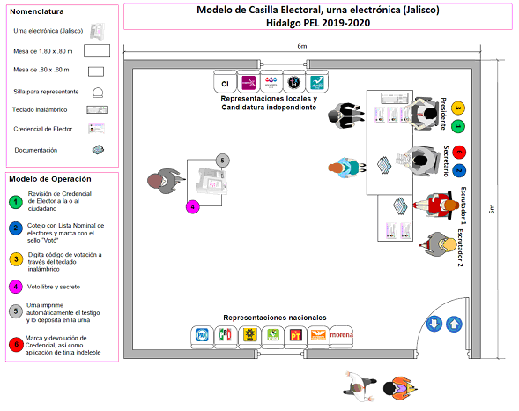

Esquema 2
Proceso Electoral Local 2019-2020
Hidalgo: Esquema de distribución de espacios al interior de los domicilios donde se instalen las casillas electorales con urnas electrónicas del modelo del ine

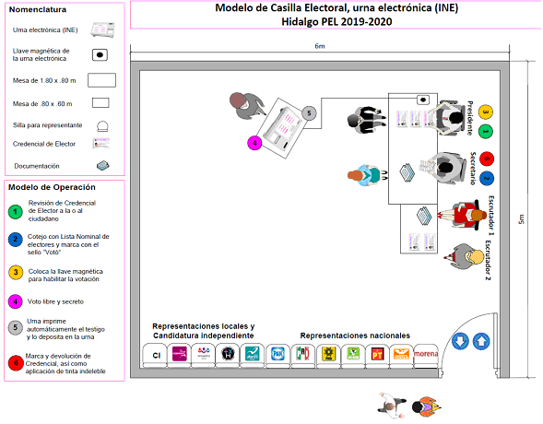
El o la pmdc debe colocar una llave magnética para habilitar la votación del elector en la urna electrónica, por lo cual es importante considerar la distancia del cable que conecta la urna con el módulo de recepción de la llave magnética que utiliza el o la pmdc.
Esquema 3
Proceso Electoral Local 2019-2020
Coahuila: Esquema de distribución de espacios al interior de los domicilios donde se instalen las casillas electorales con urnas electrónicas
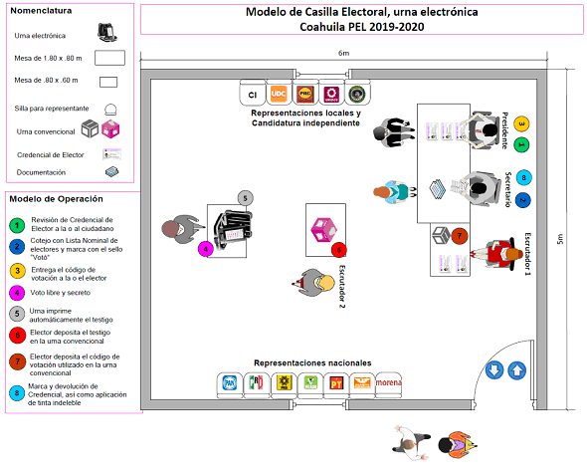
Las jle en coordinación con las jde realizarán ejercicios para probar el funcionamiento de los esquemas de distribución de espacios al interior de los domicilios donde se instalen casillas con urna electrónica, en estos ejercicios participarán los voe y vceyec.
Derivado de los resultados, se podrían realizar ajustes a los esquemas, mismos que se harán del conocimiento a la Comisión Temporal para el Seguimiento de los Procesos Electorales Locales (cotspel) 2019-2020.
1.5 Planeación y aprobación de los mecanismos de recolección para el traslado de los paquetes electorales de las casillas con urna electrónica
En la tabla siguiente se describirá el procedimiento aplicado a la planeación y aprobación de los mecanismos de recolección que se implementarán en las casillas que operarán con urna electrónica en Coahuila e Hidalgo al término la Jornada Electoral.
Modelo urna electrónica
1. El análisis de viabilidad, aprobación, ejecución y seguimiento de los mecanismos de recolección de los paquetes electorales y de las urnas electrónicas estará a cargo del ine, a través de sus juntas ejecutivas y consejos distritales.
2. La planeación de los mecanismos de recolección se hará atendiendo el traslado y la entrega del paquete electoral y de la urna electrónica con la mayor oportunidad en los órganos correspondientes de los opl.
3. Las jde elaborarán los estudios de factibilidad de los mecanismos de recolección conforme a las especificaciones previstas en el artículo 330, numeral 3, y del Anexo 12 del re.
4. La aprobación de los mecanismos de recolección se llevará a cabo atendiendo lo establecido en el artículo 332 del re.
1.6 Recepción y resguardo de urnas electrónicas en las bodegas electorales
a) En instalaciones del ine
Desde de la configuración, preparación y pruebas de verificación de los distintos componentes de las urnas electrónicas, su recepción, depósito y salvaguarda se realizará en las bodegas electorales de los consejos distritales del ine, a más tardar en el mes de mayo, observando que los presidentes de los respectivos consejos coordinen los protocolos de seguridad y procedimientos de apertura y cierre de la bodega electoral de acuerdo con lo establecido en los artículos 168, 171 al 174 y Anexo 5, apartado relativo a Bodegas Electorales y su correspondiente Formato 1 del Reglamento de Elecciones (re). Asimismo, la entrega de las urnas a las y los pmdc se realizará dentro de los plazos legales regulados a través del artículo 269, numeral 1 de la lgipe.
Adicionalmente, las juntas locales ejecutivas llevarán a cabo las gestiones correspondientes para asegurar que las bodegas se encuentren debidamente resguardadas, a quienes se designen para ese efecto llevarán el control respectivo.
Cabe señalar que, el resguardo de la documentación y los materiales electorales será en las bodegas de los correspondientes órganos desconcentrados del opl, atendiendo los mismos protocolos de seguridad señalados en los artículos del re.
Asimismo, de acuerdo con lo establecido en el Capítulo Tercero, numeral 20 de los Lineamientos, es atribución de los consejos distritales del ine, realizar en sesión extraordinaria que se celebrará a más tardar 15 días antes de la Jornada Electoral, para la validación de la configuración de los equipos de votación electrónica y comprobando que éstos se encuentran vacíos, en presencia de las y los representantes de los partidos políticos y, en su caso, candidaturas independientes, en coordinación con los opl.
Para garantizar el adecuado manejo y conservación de las urnas electrónicas, los OPL de Coahuila y Jalisco, quienes son propietarios del conocimiento de los dispositivos, deberán informar por escrito al INE, las condiciones bajo las cuales éstas deben ser resguardadas para conservar su integridad para su operación.
Durante el resguardo de la urna electrónica en las bodegas los consejos distritales del ine, se establecerá plena coordinación entre los órganos competentes del ine y los opl, en la que asumirán los compromisos acordados, a través del instrumento jurídico que forme parte integral de los convenios generales de coordinación y colaboración, firmados por ambas instancias.
Entre las principales tareas de coordinación son las siguientes, las cuales quedarán establecidas en el respectivo convenio: documentación y materiales, ubicación de casillas con urna electrónica, configuración, traslado y resguardo de las urnas, equipamiento de las casillas, transmisión de resultados, capacitación, asesoría y soporte técnico, atención a los planes de verificación, continuidad y seguridad.
a) Acondicionamiento
Para determinar los espacios que se deberán requerir dentro de las bodegas electorales, se considerará el número de urnas electrónicas que serán destinadas para cada distrito electoral, así como sus dimensiones.
En su caso, se deberá acondicionar y ampliar espacios en las bodegas electorales, sólo en los casos que no cuenten con los espacios suficientes, así como destinar recursos financieros, para realizar esta actividad.
En cumplimiento al artículo 167, numeral 1 del re, los presidentes de los consejos distritales del ine y de los órganos competentes de los opl en la sesión que celebren en el mes de marzo del año de la elección, cuando informen a sus respectivos consejos las condiciones de equipamiento de las bodegas electorales, mecanismos de operación y medidas de seguridad, deberán informar sobre los espacios físicos destinados al interior de sus bodegas electorales para la colocación y el resguardo de las urnas electrónicas.
Es importante considerar que, para la ubicación de las bodegas electorales de los consejos distritales del ine, los mecanismos de seguridad que se implementarán para el resguardo de las urnas electrónicas, serán los mismos que se aplican para el resguardo de la documentación y los materiales electorales, de acuerdo a lo establecido en el Anexo 5 del re.
Es importante considerar un número determinado de anaqueles y tarimas para la ubicación de las urnas electrónicas, de acuerdo con el número de las casillas seleccionadas para la aplicación del ejercicio del voto electrónico.
1.7 Entrega, preparación y configuración de las urnas electrónicas
1.7.1 Apoyo técnico para el soporte de las urnas electrónicas
A más tardar 15 días antes de la jornada electoral, los consejos distritales a propuesta de las juntas distritales correspondientes, designarán personal especializado para brindar seguimiento y soporte técnico a la configuración de las urnas electrónicas y las pruebas necesarias en preparación para su utilización en la je.
En caso de contingencia durante la je, la Presidencia de la Mesa Directiva de casilla podrá solicitar, preferentemente por medio del cae asignado a la casilla, el apoyo del personal técnico especializado para atender la contingencia, en los términos que establezca el Plan de Continuidad que aprobará el Consejo General.
1.7.2 Configuración de los equipos en instalaciones del ine
Una vez que se cuente con la configuración final de la urna electrónica, se realizará la configuración de los equipos, de acuerdo con el procedimiento que de manera conjunta se determine por parte del opl, el ine y, en su caso, por la Institución responsable del desarrollo de la urna electrónica, con la finalidad de verificar su integridad. Tanto el procedimiento como la fecha de ejecución de esta actividad formarán parte del Plan de Verificación, que de acuerdo al cronograma de los lineamientos aprobados por Consejo General, dicho plan de verificación se aprobará en el mes de febrero de 2020.
1.7.3 Pruebas de verificación
Para realizar las pruebas de verificación de las urnas electrónicas es necesario considerar las siguientes fases, que estarán contenidas en el plan de verificación:
1. Entrega de versión final de urna electrónica
2. Validación de la urna electrónica
3. Atención de hallazgos identificados
4. Validación de integridad
Diagrama 1
Ruta a seguir para las pruebas de verificación
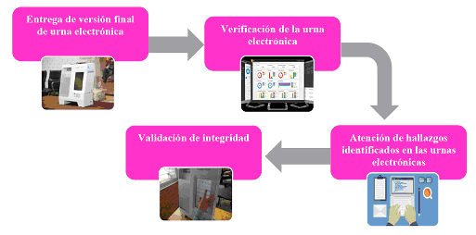

- Entrega de versión final de urna electrónica
Con el objetivo de contar con una versión estable y/o final de la urna electrónica (sistema operativo y sistema de votación) es necesario que la deoe, el opl de Jalisco y el opl de Coahuila entreguen al área correspondiente del ine dicha versión final, configurada con los últimos controles de seguridad disponibles de acuerdo con su versión.
Como parte de la documentación necesaria para llevar acabo la revisión se deberá formalizar con el ine, que se ha validado el correcto funcionamiento de la urna electrónica, para ello, deberá especificarse en la documentación el código de integridad (sha256) de los archivos de configuración y del sistema de votación de la urna electrónica e integrar la documentación que se especifique en el plan de verificación, misma que es necesaria para realizar las revisiones.
La versión para capacitación de la urna electrónica y la documentación correspondiente, deberá estar lista a más tardar el 31 de marzo del 2020.
- Verificación de la urna electrónica
El ine a través de la Unidad Técnica de Servicios de Informática (unicom) realizará revisiones para identificar posibles riesgos informáticos en la urna electrónica, a partir de la recepción de la primera versión y la documentación que se señale en el plan de verificación, una vez terminadas las revisiones correspondientes, emitirá las recomendaciones para su optimización, mismas que se harán del conocimiento del Consejo General del ine a través de la cotspel 2019-2020.
- Atención de hallazgos identificados en las urnas electrónicas
Previo a la distribución de las urnas electrónicas deoe, opl de Jalisco y/o opl de Coahuila deberán aplicar las recomendaciones y/o configuraciones emitidas por la unicom, así como también validar que dicha implementación no afecte o limite el correcto funcionamiento de la urna electrónica.
Una vez concluidas las actividades de configuración y verificación correspondientes se deberá atender lo señalado en el punto “1.6 Recepción y resguardo de urnas electrónicas en las bodegas electorales” del presente documento.
- Validación de integridad
El opl que desarrolló la urna electrónica, deberá designar personal para ejecutar los procedimientos que permitan garantizar que los módulos y componentes verificados son los que serán utilizados durante la operación de las urnas electrónicas.
Una vez ejecutados los procedimientos, la evidencia deberá ser proporcionada a la unicom para posteriores tareas de revisión.
1.8 Actos de preparación definitiva de las urnas electrónicas
En la sesión extraordinaria de los consejos distritales del ine que se celebre a más tardar 15 días antes de la Jornada Electoral se llevará a cabo un procedimiento de validación de la configuración y preparación definitiva de los equipos de votación electrónica, así como de colocación de las medidas de protección en dichos dispositivos y su respectivo resguardo.
De igual forma se preverá en dicha sesión la realización de una demostración del funcionamiento de las urnas electrónicas que serán utilizadas en la Jornada Electoral y, en el caso de Coahuila, el protocolo para la preparación de los códigos de apertura, votación y cierre que serán entregados al pmdc para la operación de la urna electrónica.
Los detalles del procedimiento descrito en los dos párrafos anteriores, que habrán de seguir los consejos distritales del ine en la referida sesión extraordinaria, serán incluidos en el Plan de Verificación de las urnas electrónicas que será sometido a aprobación del Consejo General en febrero de 2020.
1.9 Distribución y entrega de materiales, documentación y urna electrónica a los pmdc
Procedimiento para la distribución
1. Las jle del ine junto con el Órgano Superior de Dirección del opl, al menos 15 días previos al inicio de los trabajos correspondientes, realizarán reuniones de coordinación con el propósito de determinar la logística para la entrega de la documentación, material electoral y urna electrónica a las y los pmdc.
2. A más tardar la semana previa al inicio de la entrega de la documentación, material electoral y urna electrónica a las y los pmdc, las y los vocales de Organización Electoral (voe) de las jde elaborarán el programa de entrega y celebrarán reuniones de coordinación con el personal involucrado en dicha actividad; en la elaboración de dicho programa, se privilegiará que la entrega se realice, en la medida de lo posible, en la fecha más cercana al desarrollo de la Jornada Electoral, pero dentro del plazo legal establecido (dentro de los cinco días previos al anterior de la elección).
3. Las y los cae deberán elaborar, con la debida anticipación, una ruta de traslado para la entrega de la documentación, material electoral y urna electrónica a las y los pmdc que les corresponda. La ruta iniciará, preferentemente, en el domicilio de la bodega donde se resguarden la documentación y materiales electorales, para, posteriormente, trasladarse al domicilio de la bodega donde se resguarden las urnas electrónicas y, concluir en el domicilio del funcionario donde se efectuará la entrega correspondiente.
4. Las y los cae entregarán la documentación, material electoral y urna electrónica a cada pmdc en el domicilio que de manera previa se acuerde, dentro del plazo legal establecido. Además, deberán confirmar, con la debida anticipación, con las y los pmdc el lugar de la entrega de la documentación, material electoral y urna electrónica.
5. Las y los cae deberán verificar, de manera previa, que los vehículos autorizados y asignados por el órgano correspondiente del opl, en los que trasportarán la documentación, material electoral y urnas electrónicas, se encuentran en condiciones óptimas para el desarrollo de la actividad; con el propósito de evitar un posible deterioro o daño, deberán acomodarlo de manera adecuada dentro de dicho vehículo, para lo cual deberán tomar las medidas necesarias para el cuidado de la urna electrónica.

6. Durante el traslado de las y los cae para efectuar la entrega de la documentación, material electoral y urna electrónica a las y los pmdc, se procurará sean custodiados por personal de seguridad, para lo cual, los presidentes de los Consejos Distritales del ine, deberán realizar las gestiones correspondientes ante alguna de las autoridades de seguridad pública (federal, estatal o municipal), con el fin de que brinden el apoyo respectivo.
7. Para realizar la entrega, las y los cae, deberán considerar los siguientes aspectos:
a) Será de forma personal y se solicitará a las o los pmdc, un documento oficial que los identifique. En caso de no contar con un documento oficial, se solicitará una identificación con foto, más su nombramiento.
b) Explicar brevemente a la o el pmdc, la forma de entrega de la documentación, material electoral y urna electrónica.
c) Contra el recibo detallado, proceder a la entrega de la documentación, material electoral y urna electrónica al pmdc correspondiente; durante la entrega, se le indicarán brevemente las recomendaciones sobre el cuidado con el que deberá manejarse la documentación, material electoral y específicamente la urna electrónica.
d) Levantar el recibo de la entrega de la documentación, material electoral y urna electrónica a los pmdc.
e) Señalarán al pmdc las recomendaciones y condiciones de manejo y almacenamiento de la Urna Electrónica, con el propósito de evitar un posible daño a los equipos durante el resguardo en su domicilio.
f) Mencionarle al pmdc que el personal del ine (cae que realizó la entrega o personal de la jde), el día de la Jornada Electoral, lo apoyará en su traslado al domicilio donde se instalará la casilla.
g) Derivado de lo anterior, el cae correspondiente, de manera previa elaborará el programa de traslados de los pmdc a los domicilios de las casillas bajo su responsabilidad, para el día de la elección.
8. El día previo a la elección, las y los cae confirmarán con las y los pmdc, vía telefónica o, a través de medios electrónicos, la hora en que pasarán por ellos para ser trasladados junto con la documentación, material electoral y urna electrónica a los domicilios donde se instalarán las casillas.

2. Operación durante la Jornada Electoral
2.1 Instalación de la casilla con urna electrónica
pel 2019-2020 Coahuila | pel 2019-2020 Hidalgo
Modelo de urna electrónica Coahuila | Modelo de urna electrónica Jalisco | Modelo de urna electrónica ine
1. El día de la Jornada Electoral, a las 07:30 horas, se reunirán las y los funcionarios de la mdc en el domicilio donde se ubique la casilla electoral, para proceder a realizar los trabajos de instalación y apertura.  2. Una vez que estén las y los funcionarios, la o el pmdc, verificará que la caja de embalaje cuente con los sellos de seguridad. | 1. El día de la Jornada Electoral, a las 07:30 horas, se reunirán las y los funcionarios de la (mdc), en el domicilio donde se ubique la casilla electoral, para proceder a realizar los trabajos de instalación y apertura.  2. Una vez que estén las y los funcionarios, y la o el pmdc verificará que la caja de embalaje cuente con los sellos de seguridad. | 1. El día de la Jornada Electoral, a las 07:30 horas, se reunirán las y los funcionarios de la (mdc) en el domicilio donde se ubique la casilla electoral para proceder a realizar los trabajos de instalación y apertura.  2. Una vez que estén las y los funcionarios, y la o el pmdc, verificará que la caja de embalaje cuente con los sellos de seguridad.

3. La o el pmdc con ayuda de las y los escrutadores abrirá la caja y extraerá la urna electrónica, el resto de los componentes, y verificará que estén completos. Esta actividad deberá llevarse a cabo en presencia de las y los representantes de los partidos políticos y candidaturas independientes.  4. La o el pmdc con ayuda de las y los escrutadores armarán la urna en que se depositarán los testigos de voto y mostrarán a las y los funcionarios y representantes de los Partidos políticos y candidaturas independientes que se encuentra vacía.  5. La o el Secretario contará el número de códigos de votación recibidos; incluyendo el de las y los representantes de Partidos políticos y candidaturas independientes, y quedará asentado en el acta de la jornada electoral.  6. La o el pmdc, con apoyo de las y los escrutadores, instalarán la urna electrónica en un lugar visible y que permita asegurar en todo momento la secrecía del voto véase el esquema número 3, de la sección 1.4.3.  7. Una vez instalada la urna electrónica, la o el pmdc abrirá el compartimiento de acceso al botón de encendido, ubicado en la parte superior de la urna electrónica con ayuda de la llave que le fue proporcionada. | 3. La o el pmdc con ayuda de las y los escrutadores abrirá la caja y extraerá la urna electrónica, el resto de los componentes y verificará que estén completos. Esta actividad deberá llevarse a cabo en presencia de las y los representantes de los partidos políticos y candidaturas independientes.  4. La o el pmdc, con apoyo de las y los escrutadores, instalará la urna electrónica en un lugar visible y que permita asegurar la secrecía del voto. Deberá cuidarse que en todo momento la o el pmdc pueda observar la parte posterior de la urna electrónica véase el esquema número 1, de la sección 1.4.3.  5. La o el pmdc mostrará a las y los representantes de Partidos políticos y candidaturas independientes que el contenedor de votos se encuentra vacío.  6. La o el pmdc prenderá el Sistema de Alimentación Ininterrumpida (UPS por su sigla en inglés) integrado a la urna electrónica con apoyo de la llave color negro, y deberá esperar a que cargue al 100%.  7. La o el pmdc encenderá la urna electrónica oprimiendo el botón de inicio, ubicado en la parte posterior. | 3. La o el pmdc con ayuda de las y los escrutadores abrirá la caja y extraerá la urna electrónica, el resto de los componentes y verificará que estén completos. Esta actividad deberá llevarse a cabo en presencia de las y los representantes de los partidos políticos y candidaturas independientes.  4. La o el pmdc, con apoyo de las y los escrutadores, instalará la urna electrónica en un lugar visible y que permita asegurar en todo momento la secrecía del voto véase el esquema número 2, de la sección 1.4.3.  5. La o el pmdc mostrará a las y los representantes de Partidos políticos y candidaturas independientes que el contenedor de votos se encuentra vacío.  6. La o el pmdc deslizará la puerta del panel de control hacia la derecha y encenderá la urna electrónica a través del interruptor de encendido.  7. La o el pmdc abrirá el visor de votación para la impresión de las Actas de inicio.

8. La o el pmdc encenderá la urna electrónica presionando el botón de encendido.  9. La o el pmdc cerrará el compartimiento de acceso al botón de encendido con ayuda de la llave.  10. La o el pmdc inicializará el Sistema de votación deslizando en el lector, ubicado debajo de la pantalla de votación, el código de apertura. Con esta acción la urna electrónica imprimirá de forma automática el Acta de inicio, la cual constatará que se encuentra vacía, es decir, que se encuentra sin ningún registro de votación.  11. La urna electrónica imprimirá de forma automática el número de ejemplares necesarios para firma de cada uno de las y los representantes de Partidos políticos y candidaturas independientes.  12. La o el pmdc, con el auxilio de la o el Secretario, registrará la asistencia de las y los representantes de los partidos políticos y candidaturas independientes, ante la casilla y generales, en la relación engrapada en la última hoja de la Lista Nominal, y recabando la firma de todas las representaciones presentes en cada uno de los ejemplares del Acta de inicio que imprima el dispositivo de votación. | 8. La o el pmdc ingresará a través del teclado inalámbrico el código de preinicialización.  9. La o el pmdc deslizará las tarjetas de acceso a la urna electrónica en el lector de bandas magnéticas, ubicado en un costado de la urna electrónica.  10. La o el pmdc ingresará a través del teclado inalámbrico, el código de inicialización.  11. La o el pmdc deslizará las tarjetas de acceso a la urna electrónica en el lector de bandas magnéticas, ubicado en un costado de la urna electrónica.  12. La o el pmdc abrirá la compuerta de la impresora con la llave verde para imprimir el Acta de inicio.  13. La o el pmdc aceptará la impresión del Acta de inicio, seleccionado la opción aceptar en la pantalla de la urna electrónica, la cual constatará que se encuentra vacía; es decir, sin ningún registro de votación.  14. La urna electrónica imprimirá de forma automática el número de ejemplares necesarios para firma de cada uno de las y los representantes de Partidos políticos y candidaturas independientes que se encuentren presentes. | 8. La o el pmdc imprimirá el Acta de inicio, colocando la llave/chip en el lector del módulo de activación, la cual constatará que se encuentra vacía; es decir, sin ningún registro de votación.  9. La urna electrónica imprimirá de forma automática el número de ejemplares necesarios para firma de cada uno de las y los representantes de partidos políticos y candidaturas independientes.  10. La o el pmdc cerrará el visor de votación y colocará una etiqueta de seguridad.  11. La o el pmdc activará la urna moviendo hacia arriba el interruptor número 1.  12. La o el pmdc, con el auxilio de la o el Secretario, registrará la asistencia de las y los representantes de los partidos políticos y candidaturas independientes, ante la casilla y generales, en la relación engrapada en la última hoja de la Lista Nominal, y recabando la firma de todas las representaciones presentes en cada uno de los ejemplares del Acta de inicio que imprima el dispositivo de votación.

13. La o el pmdc declarará instalada y abierta la casilla electoral.  14. La o el Secretario llenará el apartado de instalación en el Acta de la Jornada Electoral.  15. La o el Secretario registrará los hechos o incidentes en las hojas de incidentes. | 15. La o el pmdc cerrará la compuerta de la impresora con la llave verde.  16. La o el pmdc, con el auxilio de la o el Secretario, registrará la asistencia de las y los representantes de los partidos políticos y candidaturas independientes, ante la casilla y generales, en la relación engrapada en la última hoja de la Lista Nominal, y recabando la firma de todas las representaciones presentes en cada uno de los ejemplares del Acta de inicio que imprima el dispositivo de votación.  17. La o el pmdc declarará instalada y abierta la casilla electoral.  18. La o el Secretario llenará el apartado de instalación en el Acta de la Jornada Electoral.  19. La o el Secretario registrará los hechos o incidentes en las hojas de incidentes. | 13. La o el pmdc declarará instalada y abierta la casilla electoral.  14. La o el Secretario llenará el apartado de instalación en el Acta de la Jornada Electoral.  15. La o el Secretario registrará los hechos o incidentes en las hojas de incidentes.

2.2 Desarrollo de la Votación
pel 2019-2020 Coahuila | pel 2019-2020 Hidalgo
Modelo de urna electrónica Coahuila | Modelo de urna electrónica Jalisco | Modelo de urna electrónica ine
16. La o el elector entregará a la o el pmdc su credencial para votar.  17. La o el pmdc identificará a la o el elector por medio de su credencial para votar.  18. La o el Secretario localizará el nombre de la o el elector en la Lista Nominal de Electores.  19. La o el pmdc entregará el código de votación a la o el elector para que pase a la urna electrónica a emitir su voto.  20. La o el elector deslizará el código de votación en el lector de códigos de barras, ubicado debajo de la pantalla de votación.  21. La urna electrónica se habilitará para recibir el voto de la o el elector, mediante la cual visualizará en la pantalla la boleta electoral electrónica.  22. La o el elector seleccionará en la pantalla de la urna electrónica la opción u opciones de los partidos políticos o candidatura independiente de su preferencia.  23. La o el elector podrá modificar o confirmar su selección. | 20. La o el elector entregará a la o el pmdc su credencial para votar.  21. La o el pmdc identificará a la o el elector por medio de su credencial para votar.  22. La o el Secretario localizará el nombre de la o el elector en la Lista Nominal de Electores.  23. La o el pmdc digitará el código de votación a través del teclado inalámbrico para habilitar la urna electrónica y le indicará a la o el elector que puede pasar a votar.  24. La urna electrónica se habilitará para recibir el voto de la o el elector, para lo cual visualizará en la pantalla la boleta electoral electrónica.  25. La o el elector seleccionará en la pantalla de la urna electrónica la opción u opciones de los partidos políticos o candidatura independiente de su preferencia.  26. La o el elector podrá modificar o confirmar su selección. | 16. La o el elector entregará a la o el pmdc su credencial para votar.  17. La o el pmdc identificará a la o el elector por medio de su credencial para votar.  18. La o el Secretario localizará el nombre de la o el elector en la Lista Nominal de Electores.  19. La o el pmdc colocará la llave/chip en el lector del módulo de activación para habilitar la urna electrónica y le indicará a la o el elector que puede pasar a votar.  20. La urna electrónica se habilitará para recibir el voto de la o el elector, para lo cual visualizará en la pantalla la boleta electoral electrónica.  21. La o el elector seleccionará en la pantalla de la urna electrónica la opción u opciones de los partidos políticos o candidatura independiente de su preferencia.

24. Una vez que la o el elector confirme el sentido de su voto, la urna electrónica imprimirá automáticamente el testigo del voto.  25. Uno de los escrutadores indicará a la o el elector el lugar en el que depositará el testigo del voto, así como el lugar en donde deberá depositar el código de votación que sirvió para emitir su voto.  26. Una vez que el código de votación para las y los electores ha sido usado quedará inutilizable automáticamente.  27. La urna electrónica quedará inhabilitada y en espera de un o una nuevo/a elector/a.  28. La o el elector doblará y depositará el testigo del voto en la urna en que se depositarán los testigos de voto.  29. La o el elector depositará el código de votación en la urna adicional, habilitada para los códigos de votación.  30. La o el Secretario marcará con el sello “Votó” la Lista Nominal de Electores, a un lado de los datos del elector. | 27. Una vez que la o el elector confirme el sentido de su voto, la urna electrónica imprimirá automáticamente el testigo del voto que queda visible para la o el elector por unos segundos, posteriormente lo corta y se deposita de forma automática en la urna transparente integrada a la urna electrónica.  28. La o el pmdc se asegurará que la urna muestre el mensaje “en espera de elector” para que pase la o el siguiente elector.  29. La urna electrónica quedará inhabilitada hasta que se vuelva a digitar el código de votación por parte de la o el pmdc a través del teclado inalámbrico.  30. La o el Secretario marcará con el sello “Votó” la Lista Nominal de Electores, a un lado de los datos del elector.  31. La o el Secretario con auxilio de las y los escrutadores marcará la credencial para votar, será devuelta a la o el ciudadano. | 22. La o el elector podrá modificar o confirmar su selección.  23. Una vez que la o el elector confirme el sentido de su voto, la urna electrónica imprimirá automáticamente el testigo de voto que queda visible para la o el elector por unos segundos, posteriormente lo corta y se deposita de forma automática en la urna transparente integrada a la urna electrónica.  24. La o el pmdc se asegurará que el indicador verde del módulo de activación se haya apagado para que pase la o el siguiente elector.  25. La urna electrónica quedará inhabilitada hasta que se vuelva a colocar la llave/chip en el lector del módulo de activación.  26. La o el Secretario marcará con el sello “Votó” la Lista Nominal de Electores, a un lado de los datos del elector.

31. La o el Secretario con auxilio de las y los escrutadores marcará la credencial para votar, y será devuelta a la o el ciudadano.  32. La o el Secretario con auxilio de las y los escrutadores impregnará con líquido indeleble el dedo pulgar derecho de la o el elector.  33. La o el pmdc declarará cerrada la votación en la casilla a las 18:00 horas o antes si ya votaron todas y todos los electores de la Lista Nominal. Si a la hora señalada aún se encuentran en la casilla electores sin votar, se continuará recibiendo la votación hasta que las y los electores presentes hayan sufragado.  34. La o el Secretario, una vez declarada cerrada la casilla, llenará manualmente el apartado de cierre en el Acta de la Jornada Electoral. | 32. La o el Secretario con auxilio de las y los escrutadores impregnará con líquido indeleble el dedo pulgar derecho de la o el elector.  33. La o el pmdc declarará cerrada la votación en la casilla a las 18:00 horas o antes si ya votaron todas y todos los electores de la Lista Nominal. Si a la hora señalada aún se encuentran en la casilla electores sin votar, se continuará recibiendo la votación hasta que las y los electores presentes hayan sufragado.  34. La o el Secretario, una vez declarada cerrada la casilla, llenará manualmente el apartado de cierre en el Acta de la Jornada Electoral. | 27. La o el Secretario con auxilio de las y los escrutadores marcará la credencial para votar, será devuelta a la o el ciudadano.  28. La o el Secretario con auxilio de las y los escrutadores impregnará con líquido indeleble el dedo pulgar derecho de la o el elector.  29. La o el pmdc declarará cerrada la votación en la casilla a las 18:00 horas o antes si ya votaron todas y todos los electores de la Lista Nominal. Si a la hora señalada aún se encuentran en la casilla electores sin votar, se continuará recibiendo la votación hasta que las y los electores presentes hayan sufragado.  30. La o el Secretario, una vez declarada cerrada la casilla, llenará manualmente el apartado de cierre en el Acta de la Jornada Electoral.
2.3 Escrutinio y Cómputo en la casilla
pel 2019-2020 Coahuila | pel 2019-2020 Hidalgo
Modelo de urna electrónica Coahuila | Modelo de urna electrónica Jalisco | Modelo de urna electrónica ine
35. La o el pmdc deslizará el código de cierre, en el lector de código de barras ubicado en la parte inferior de la pantalla de votación, para cerrar la votación en la urna electrónica.  36. La o el pmdc aceptará la impresión del Acta de resultados, tocando el botón que se presenta en la pantalla de la urna electrónica.  37. La o el pmdc deslizará el código de cierre cuantas veces sea necesario para generar un ejemplar del Acta de resultados para el expediente y para cada uno de las y los representantes de partidos políticos y candidaturas independientes presentes, así como, un ejemplar para el prep y para la bolsa que va por fuera del paquete electoral.  38. La o el pmdc conjuntamente con las y los escrutadores empaquetarán la urna electrónica y sellarán con cintas de seguridad el embalaje.  39. La o el Secretario inutilizará los códigos de votación sobrantes con dos rayas con un plumón indeleble, sobre el código de barras, y sin contarlos, los guardará en la bolsa correspondiente. | 35. La o el pmdc ingresará a través del teclado inalámbrico, el código de cierre.  36. La o el pmdc deslizará las tarjetas de acceso a la urna electrónica en el lector de bandas magnéticas, ubicado en un costado de la urna electrónica para el cierre de la votación.  37. La o el pmdc abrirá la compuerta de la impresora con la llave verde para imprimir el Acta de resultados.  38. La o el pmdc aceptará la impresión del Acta de resultados, tocando el botón que se presenta en la pantalla de la urna electrónica.  39. La urna electrónica imprimirá de forma automática el número de ejemplares del Acta de resultados, para firma de cada uno de las y los representantes de partidos políticos y candidaturas independientes presentes, así como, un ejemplar para el prep y para la bolsa que va por fuera del paquete electoral. | 31. La o el pmdc deslizará la puerta del panel de control hacia la izquierda.  32. La o el pmdc cerrará la votación moviendo hacia arriba el interruptor número 2.  33. La o el pmdc retirará la etiqueta de seguridad del visor de votación.  34. La o el pmdc abrirá el visor de votación para la impresión de las Actas de resultados.  35. La o el pmdc imprimirá el Acta de resultados, colocando la llave/chip en el lector del módulo de activación.  36. La urna electrónica imprimirá de forma automática el número de ejemplares para firma de cada uno de las y los representantes de Partidos políticos y candidaturas independientes presentes, así como, un ejemplar para el prep y para la bolsa que va por fuera del paquete electoral.

40. El pmdc abrirá la urna adicional con los códigos de votación.  41. La o el primer escrutador extraerá de la urna adicional, los códigos de votación utilizados, y sin contarlos, los guardará en la bolsa correspondiente.  42. El pmdc abrirá la urna con los testigos de votos.  43. La o el primer escrutador extraerá de la urna y contará los testigos de votación emitidos (la cantidad se registrará en la constancia de clausura), sin diferenciar por partido político, candidatura independiente, coalición o votos nulos y los guardará en la bolsa correspondiente.  44. La o el Secretario solicitará a las y los funcionarios de MDC y representantes de Partidos políticos y candidaturas independientes firmen en todos los ejemplares del Acta de resultados. | 40. La o el pmdc cerrará la compuerta de la impresora con la llave verde.  41. Los testigos de voto quedarán resguardados dentro de la urna transparente incorporada a la urna electrónica.  42. La o el pmdc digitará el código de apagado de la urna electrónica a través del teclado inalámbrico.  43. La o el pmdc deslizará las tarjetas de acceso a la urna electrónica en el lector de bandas magnéticas, ubicado en un costado de la urna electrónica.  44. La o el pmdc esperará a que la urna electrónica presente el mensaje Apagado y deberá apagar el UPS con la llave negra.  45. La o el pmdc conjuntamente con las y los escrutadores empaquetarán la urna electrónica y sellarán con cintas de seguridad el embalaje.  46. La o el Secretario solicitará a las y los funcionarios de casilla y representantes de Partidos políticos y candidaturas independientes firmen en todos los ejemplares del Acta de resultados. | 37. La o el pmdc cerrará el visor de votación.  38. Los testigos de voto quedarán resguardados dentro de la urna transparente incorporada a la urna electrónica.  39. La o el pmdc apagará la urna electrónica oprimiendo el botón de encendido/apagado.  40. La o el pmdc conjuntamente con las y los escrutadores empaquetarán la urna electrónica y sellarán con cintas de seguridad el embalaje.  41. La o el Secretario solicitará a las y los funcionarios de casilla y representantes de partidos políticos y candidaturas independientes firmen en todos los ejemplares del Acta de resultados.

2.4 Integración del paquete electoral
pel 2019-2020 Coahuila | pel 2019-2020 Hidalgo
Modelo de urna electrónica Coahuila | Modelo de urna electrónica Jalisco | Modelo de urna electrónica ine
45. La o el pmdc con ayuda de las y los escrutadores integrarán el paquete electoral con los siguientes documentos:  - Un ejemplar del original del Acta de la Jornada Electoral, acompañado del Acta de inicio impresa por la urna electrónica.  - Los códigos de apertura y cierre de la urna electrónica, los códigos de votación sobrantes y los utilizados.  - El Acta de resultados.  - Lista Nominal de Electores, el ejemplar utilizado en casilla y los devueltos por las y los representantes de los partidos políticos y candidaturas independientes.  - Hojas de incidentes. | 47. La o el pmdc con ayuda de las y los escrutadores integrarán el paquete electoral con los siguientes documentos:  - Un ejemplar del original del Acta de la Jornada Electoral, acompañado del Acta de inicio impresa por la urna electrónica.  - El Acta de resultados.  - Lista Nominal de Electores, el ejemplar utilizado en casilla y los devueltos por las y los representantes de los partidos políticos y candidaturas independientes.  - Hojas de incidentes. | 42. La o el pmdc con ayuda de las y los escrutadores integrarán el paquete electoral con los siguientes documentos:  - Un ejemplar del original del Acta de la Jornada Electoral, acompañado del Acta de inicio impresa por la urna electrónica.  - El Acta de resultados.  - Lista Nominal de Electores, el ejemplar utilizado en casilla y los devueltos por las y los representantes de los partidos políticos y candidaturas independientes.  - Hojas de incidentes.
2.5 Clausura de la casilla y remisión del expediente
pel 2019-2020 Coahuila | pel 2019-2020 Hidalgo
Modelo de urna electrónica Coahuila | Modelo de urna electrónica Jalisco | Modelo de urna electrónica ine
46. La o el pmdc con el apoyo de las y los escrutadores, fijarán los resultados de la votación al exterior de la casilla  47. La o el Secretario llenará la constancia de clausura.  48. La o el pmdc entregará la urna electrónica, el paquete electoral y la urna convencional al Comité Distrital del Instituto Electoral de Coahuila. | 48. La o el pmdc con el apoyo de las y los escrutadores, fijarán los resultados de la votación al exterior de la casilla.  49. La o el Secretario llenará la constancia de clausura.  50. La o el pmdc entregará la urna electrónica y el paquete electoral al Consejo Municipal del Instituto Electoral de Hidalgo. | 43. La o el pmdc con el apoyo de las y los escrutadores, fijarán los resultados de la votación al exterior de la casilla.  44. La o el Secretario llenará la constancia de clausura.  45. La o el pmdc entregará la urna electrónica y el paquete electoral al Consejo Municipal del Instituto Electoral de Hidalgo.

2.6 Sistema de Información sobre el desarrollo de la Jornada Electoral
La operación del sije, en las casillas donde se implementará la urna electrónica, se realizará de forma similar al resto de las casillas que se instalen en las entidades, bajo las directrices establecidas en el programa de operación del sije 2020 aprobado por la cotspel.
No obstante, se introducirán algunas variantes en la recopilación-transmisión de la información, con el objetivo de atender las particularidades de la operación de las casillas que utilizarán urna electrónica, las cuales se precisan a continuación:
- Los reportes F1 y F2 que realizan las y los cae no sufren modificaciones, ya que se contarán con las fuentes de información del Acta de la Jornada Electoral y las relaciones de representantes ante casilla y generales.
- En el caso del formato de incidentes, éste cuenta con 17 categorías y sus correspondientes subcategorías. Las siguientes categorías podrían generarse por causas relacionadas con el funcionamiento y operación de la urna electrónica, a saber:
o 5. Suspensión temporal de la votación
o 6. Suspensión definitiva de la votación
o 16. Suspensión temporal del escrutinio y cómputo
o 17. Suspensión definitiva del escrutinio y cómputo
Por lo anterior, se solicitará a las y los voe para que en el taller de capacitación que se imparte a las figuras de asistencia electoral, se instruya a las y los cae para que hagan uso de la subcategoría de “Otros”, contenida en las 4 categorías mencionadas, y procedan a detallar las circunstancias de tiempo, modo y lugar en el apartado de “Descripción del incidente”, con el fin de contar con mayor información sobre el particular.
Dicho procedimiento será considerado en el Manual de operación del sije 2020, que será proporcionado a las jle y jde, previo a la capacitación señalada.
Asimismo, con el fin de contar con una mejor compresión del tema por parte de los involucrados en la implementación del sije, se agregará en el Cuaderno de ejercicios de incidentes sije 2020 para voto electrónico que se envía a las jle y jde, algunos ejemplos de incidentes que pudieran suscitarse en las casillas donde se implementará la urna electrónica, para una mejor clasificación.
Con el fin de que las y los voe distritales puedan dar un seguimiento puntual a los incidentes que, en su caso, se presenten en las casillas con urna electrónica, se instruirá para que las y los cae realicen la transmisión de dicha información vía voz, y no a través de la aplicación informática denominada App sije. Lo anterior permitirá una comunicación de dos vías con las y los cae para asegurar una correcta identificación, clasificación y captura de los incidentes, así como una rápida solución al incidente acontecido.
Finalmente, con el propósito de que las autoridades del ine cuenten de forma expedita con la información de las casillas con urna electrónica, se elaborará el requerimiento para solicitar a la unicom, un reporte específico de dichas casillas para F1, F2 e Incidentes.
2.7 Transmisión del Programa de Resultados Electorales Preliminares (prep)
El código bidimensional, impreso en el Acta de resultados que contendrá la información correspondiente a la votación y a los datos de identificación de la casilla, se escaneará por medio de la aplicación que se implemente por parte del opl para garantizar el envío de información al prep, con la finalidad de publicar los resultados impresos en el Acta.
Los opl de Coahuila e Hidalgo deben considerar lo necesario para validar su autenticidad de conformidad con lo establecido en los requerimientos específicos del código bidimensional, así como para publicar los resultados de la votación en el prep y la representación impresa del Acta electrónica en formato PDF.
3. Actos posteriores de la Jornada Electoral
3.1 Operación de los mecanismos de recolección y entrega del paquete electoral y la urna electrónica a los órganos competentes del opl
Clausurada la casilla electoral y una vez publicados sus resultados de la votación, se trasladará el paquete electoral, la urna electrónica y los materiales electorales al Órgano Electoral del opl correspondiente, a través de los mecanismos de recolección aprobados, en los cuales se deberán prever las condiciones óptimas para el traslado, cuidado y seguridad.
Para realizar una transportación óptima de las urnas electrónicas se considerarán vehículos que permitan el acomodo sin estibar y que el espacio al interior del vehículo sea suficiente.
En la capacitación impartida por las y los voe, que se brindará a las y los se y a las y los cae, se deberá considerar la importancia del traslado, cuidado y seguridad de la urna electrónica, en los mecanismos de recolección.
Procedimiento de operación
1. Los mecanismos de recolección iniciarán su funcionamiento a las 17:00 horas del día de la Jornada Electoral y concluirán hasta el traslado del último paquete electoral con urna electrónica o funcionario de mdc.
2. En el caso de que las casillas con urna electrónica hayan sido atendidas por Centros de Recepción y Traslado (cryt) fijos y/o itinerantes, se realizará la revisión del estado que guarda el paquete electoral y la urna electrónica al momento de la entrega por parte del fmdc en los cryt, referidos.
3. La remisión de los expedientes, de las urnas electrónicas y de los materiales electorales a los órganos correspondientes de los opl, se llevará a cabo en los tiempos establecidos en el Artículo 299 de la lgipe y a lo estipulado en el Anexo 12 del re.
4. Se realizará por parte de las jde del ine, la captura de la información de los recibos del funcionamiento de los mecanismos de recolección (cryt fijos e itinerantes y dat) en el módulo correspondiente del sistema informático.
3.2 Recepción de paquetes electorales y urnas electrónicas en los órganos competentes del opl
Procedimiento para la recepción
1. La recepción de los paquetes electorales y de las urnas electrónicas se llevará a cabo conforme a los criterios establecidos en el Anexo 14 del re, con los ajustes que se consideren pertinentes según las particularidades de cada urna, de esto la DEOE presentará un informe a la COTSPEL.
2. Se debe llevar el paquete electoral, así como la urna electrónica a la sala de sesiones del Comité Distrital o Consejo Municipal, para la extracción de la copia del Acta de resultados.
3. Se trasladará el paquete electoral junto con su urna electrónica a la bodega electoral.
4. El órgano competente del opl realiza el registro y control del ingreso de los paquetes electorales y urnas electrónicas en la bodega electoral.
5. El voe de la jle del ine elaborará y remitirá un informe final sobre la planeación y operación de los mecanismos de recolección.

3.3 Resguardo de las urnas en las instalaciones del opl
El resguardo de las urnas electrónicas y los testigos del voto se realizará observando los protocolos de seguridad y procedimientos de apertura y cierre de la bodega electoral establecidos a través de los artículos 168, 172, 173 y el Anexo 5 Formato 1 del re.
Las urnas electrónicas se resguardarán en la bodega del opl, hasta la conclusión del plazo legal para interponer los medios de impugnación o, en su caso, se hubiere resuelto el último de ellos, observando los mismos mecanismos de seguridad que se implementaron en el acondicionamiento y equipamiento de las bodegas de los consejos distritales del ine, que se implementarán para el resguardo de las urnas electrónicas antes de la Jornada Electoral
3.4 Cómputos Distritales y Municipales para las casillas con urna electrónica
El proyecto de acuerdo del Consejo General para definir los criterios para los cómputos distritales y municipales de las casillas con urna electrónica en los pel 2019-2020, se presentará a la cotspel a más tardar en la primera semana del mes de febrero.
Derivado de lo que apruebe el Consejo General del INE, los OPL remitirán el proyecto de ajuste a los Lineamientos de Cómputos distritales y municipales para las casillas con urna electrónica a la deoe, a más tardar a la semana siguiente para su revisión. Posterior a ello, la deoe emitirá la validación tres días después de su recepción.
3.5 Resguardo de urnas electrónicas, posterior a los cómputos distritales y municipales
Al concluir los cómputos distritales y/o municipales, se procederá al interior de las bodegas electorales de los órganos competentes del opl, a respaldar la información y la generación de bases de datos de los resultados electorales, de acuerdo con lo que establece la normativa aplicable vigente, así como a la desactivación de la configuración de los componentes de las urnas electrónicas de acuerdo con los procedimientos técnicos.
Al concluir esta actividad, se procederá a la devolución de las urnas electrónicas a las jde del ine, cumpliendo en todo momento con los procedimientos establecidos en el contrato de comodato previamente firmado entre los órganos competentes del ine y los opl, para posteriormente realizar la entrega al opl correspondiente.
Para el desarrollo de estas actividades, los presidentes de los consejos respectivos, deberá aplicar los protocolos de seguridad y los procedimientos de apertura y cierre de la bodega electoral de acuerdo con lo que establecen los artículos 168, 172, 173 y Anexo 5 Formato 1 del re.
Anexo 1 - Descripción de las urnas electrónicas
Urna electrónica de Jalisco
Características principales
Tipo de pantalla | IPS (por sus siglas en ingles In-Plane Switching o Advanced Display Panel)
Tamaño de pantalla | 12 “
Sistema operativo | Windows 7
Lenguaje de programación | Visual Basic
Tipo de impresión | Térmica
Color de impresión | Negro
Tipo de baterías | Sistema de Alimentación Ininterrumpida (UPS por sus siglas en inglés)

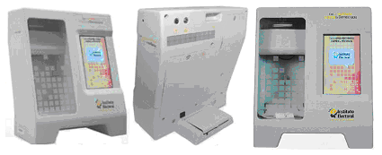

Cuerpo de la urna electrónica
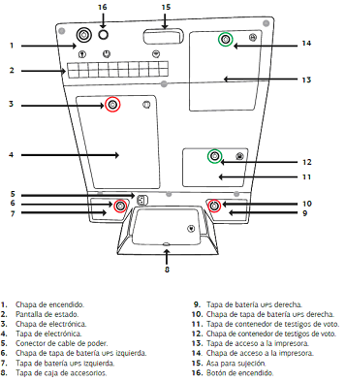

Cuerpo de la urna electrónica
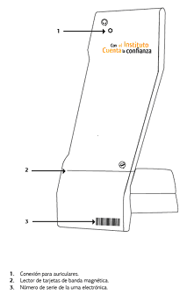

Cuerpo de la urna electrónica
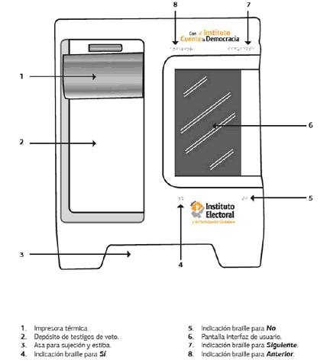

Accesorios

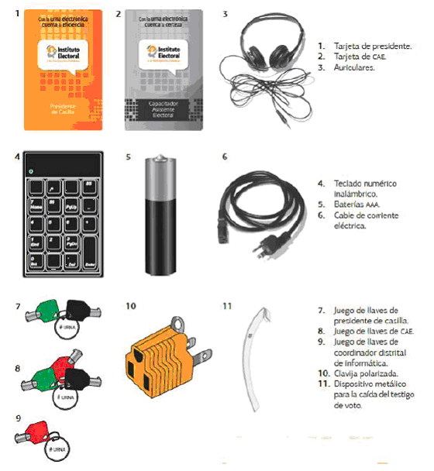
Urna electrónica de INE
Características principales
Tipo de pantalla | TFT (por sus siglas ingles Thin Film Transistor)
Tamaño de pantalla | 10 “
Sistema operativo | Linux
Lenguaje de programación | C
Tipo de impresión | Térmica
Color de impresión | Negro
Tipo de baterías | Baterías de 12 volts, 12 Amperes hora.

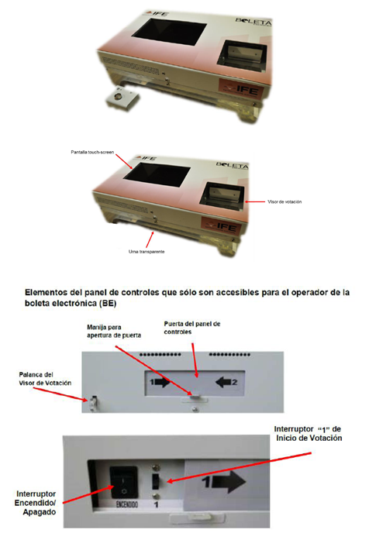

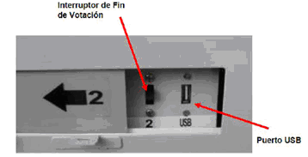

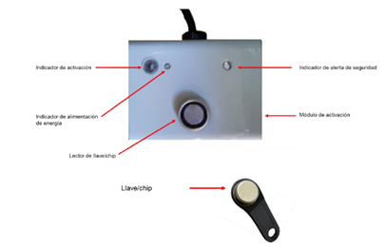

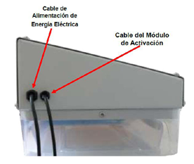
Urna electrónica de Coahuila
Características principales
Tipo de pantalla | IPS
Tamaño de pantalla | 11.6 ”
Sistema operativo | Windows 10
Lenguaje de programación | HTML / CSS
Tipo de impresión | Térmica
Color de impresión | Azul
Tipo de baterías | UPS

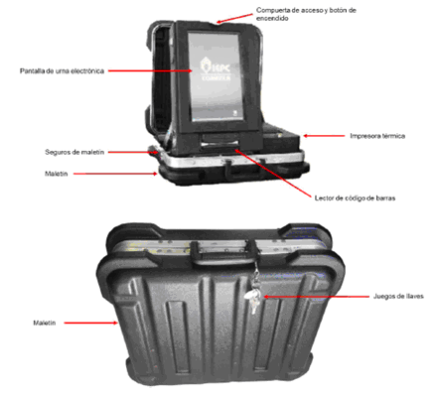

Accesorios

Anexo 2 – Guías de funcionamiento de urnas electrónicas. Modelos Coahuila, Jalisco e INE
Urna electrónica para Coahuila (Modelo Coahuila)
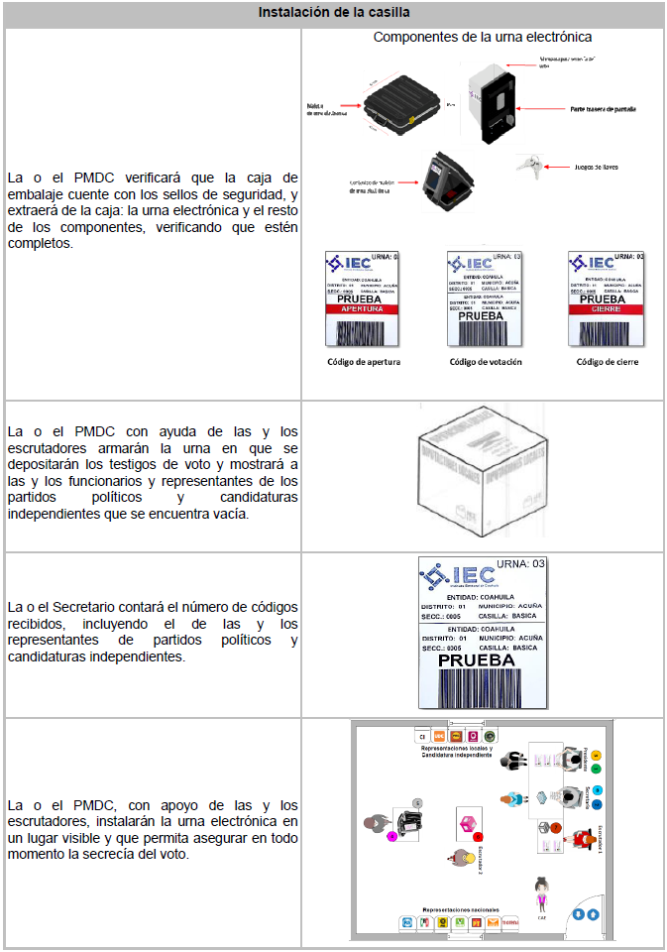
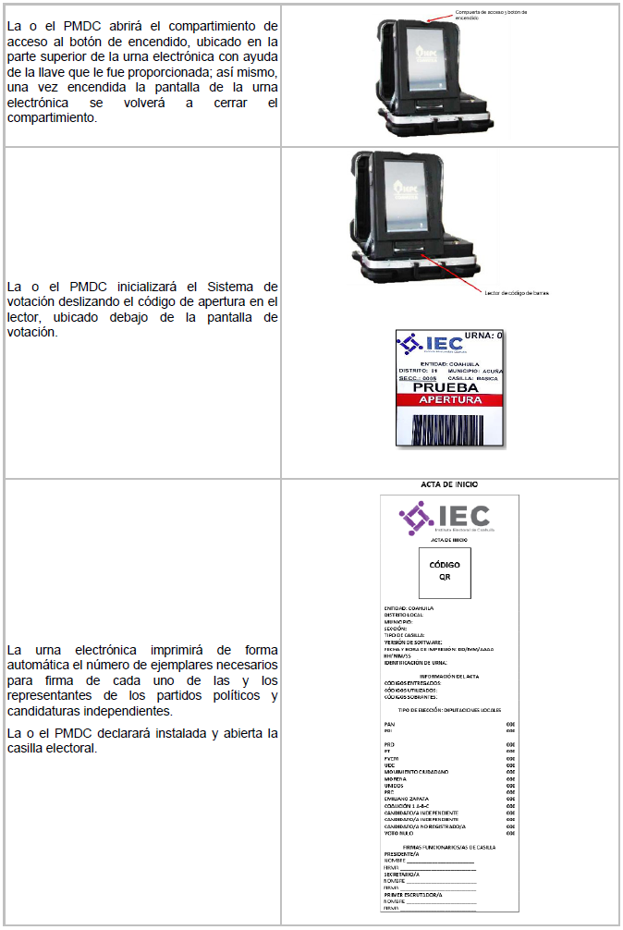
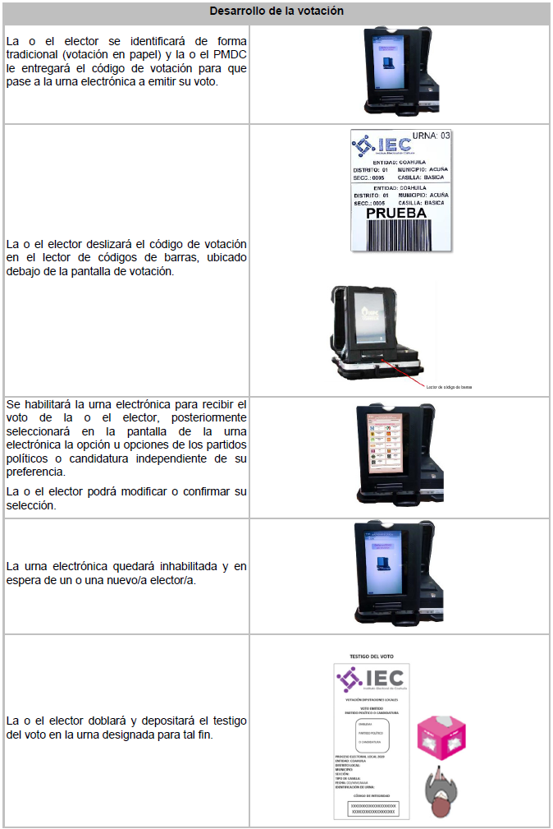
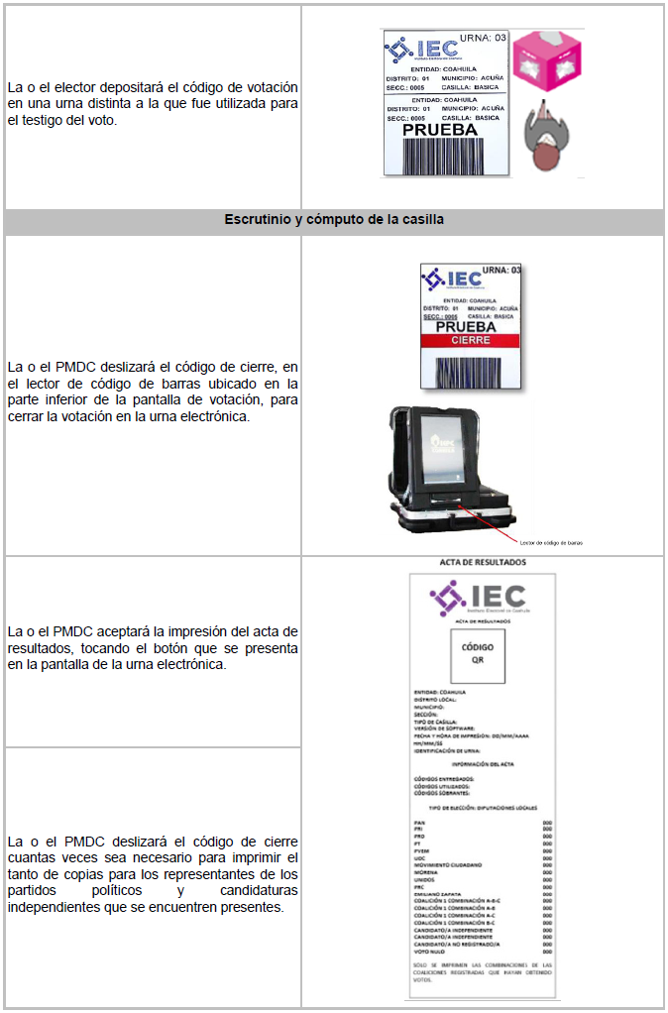
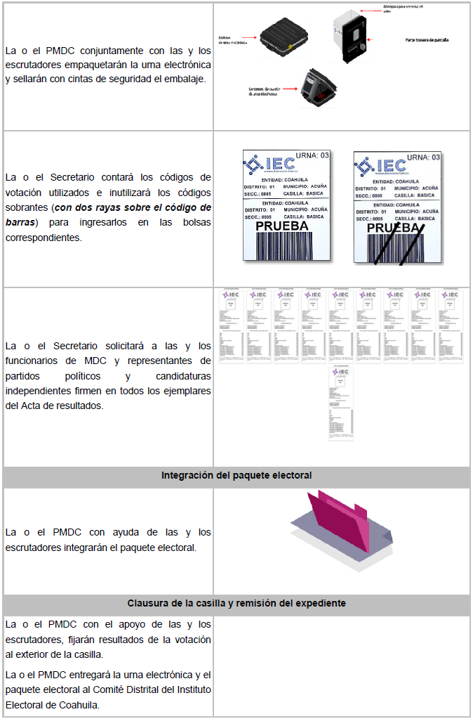
Urnas electrónicas para Hidalgo (Modelo Jalisco)
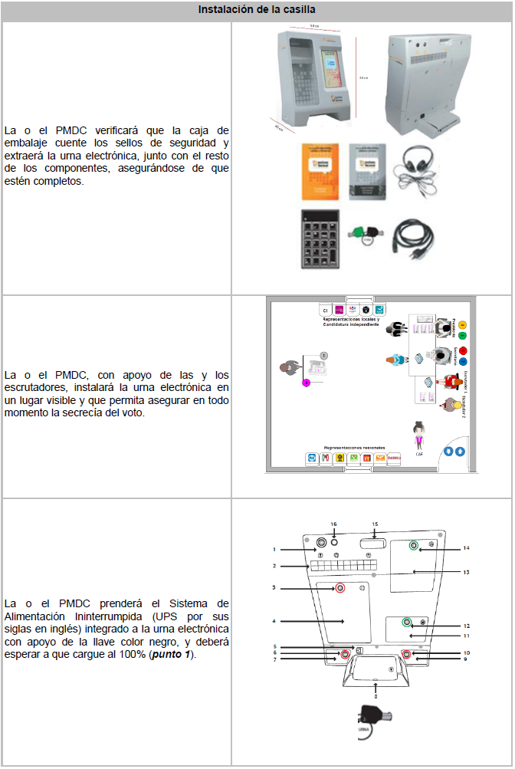
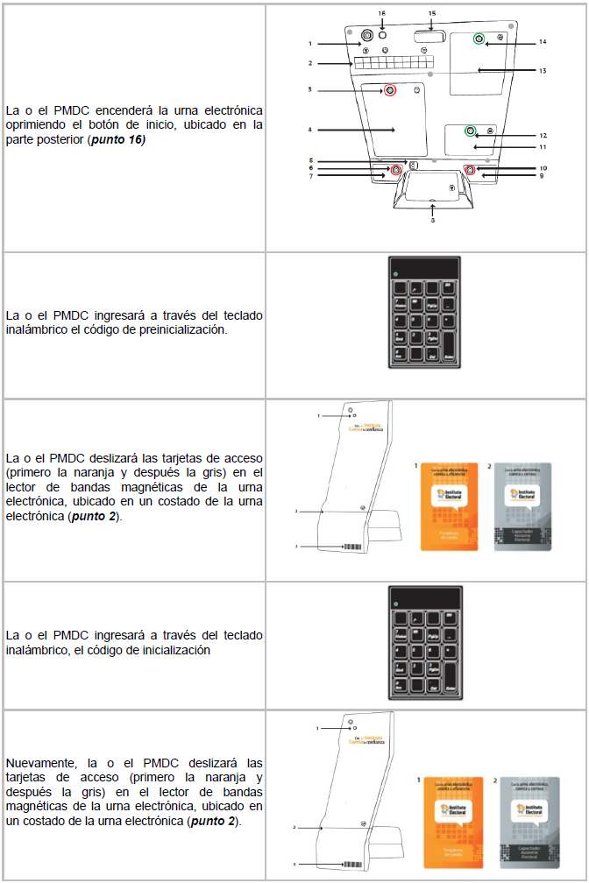
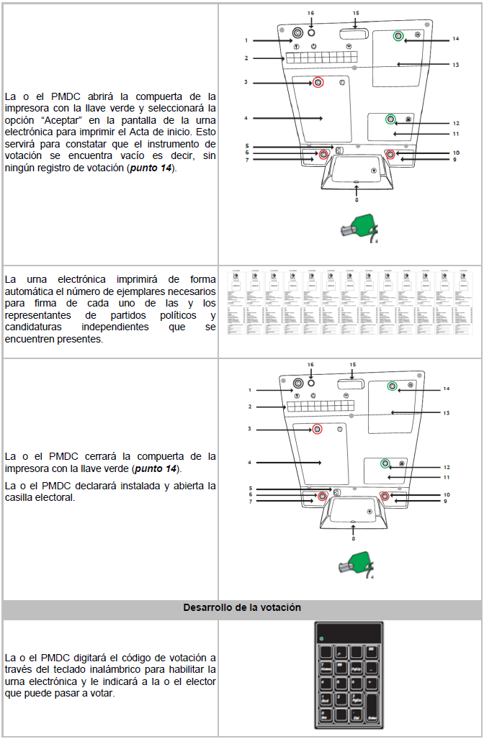
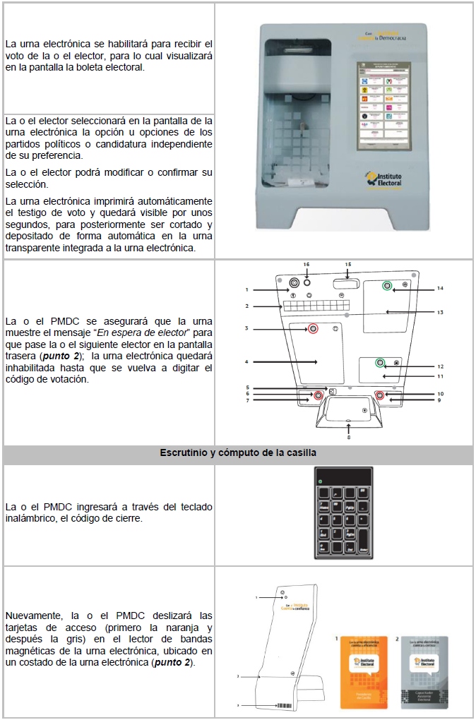
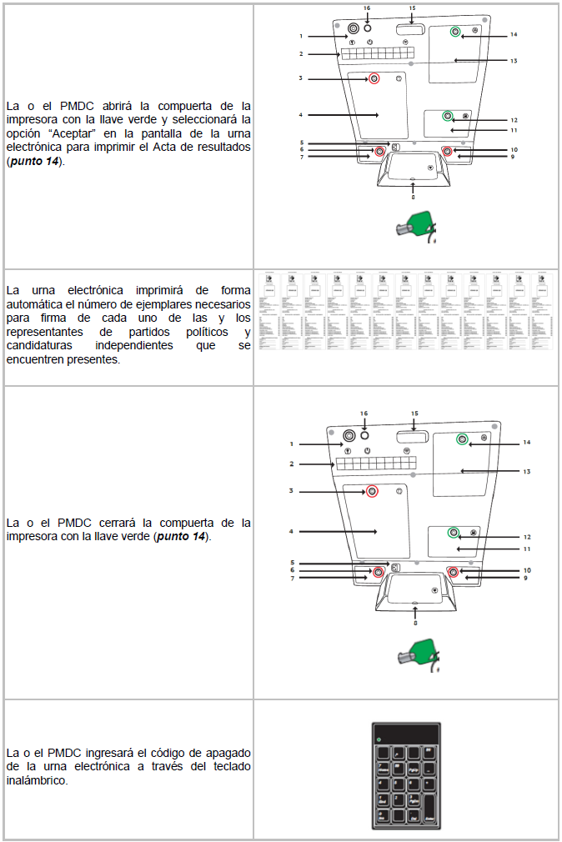
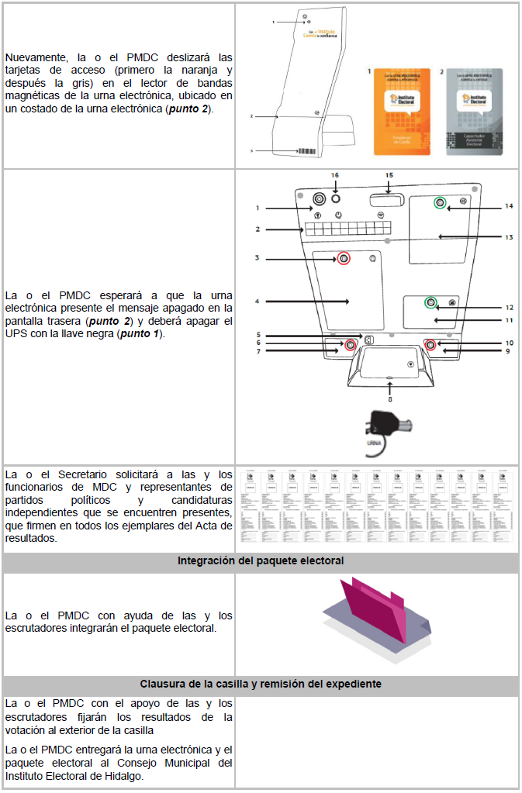

Urnas electrónicas para Hidalgo (Modelo INE)
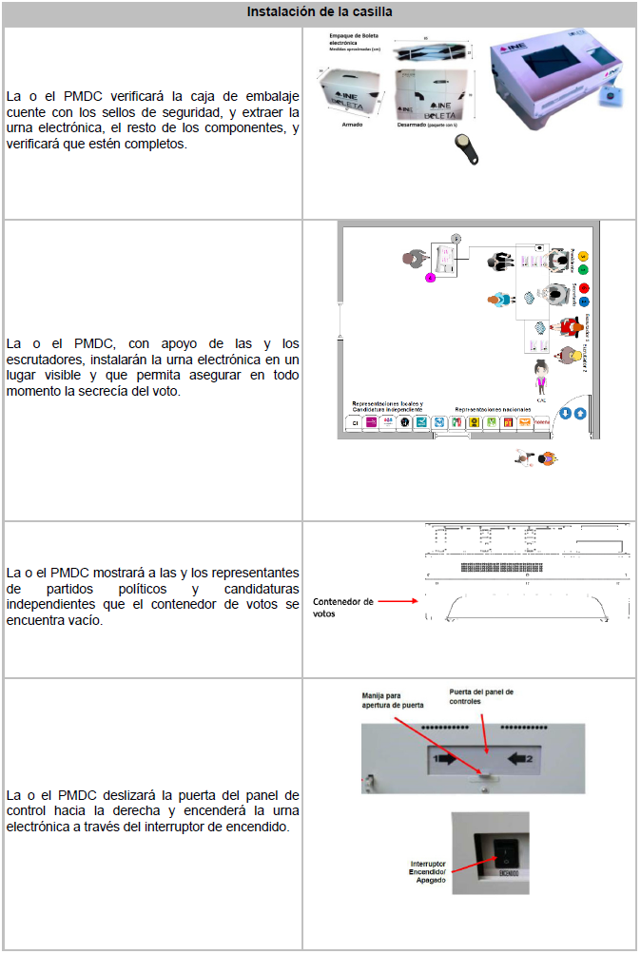
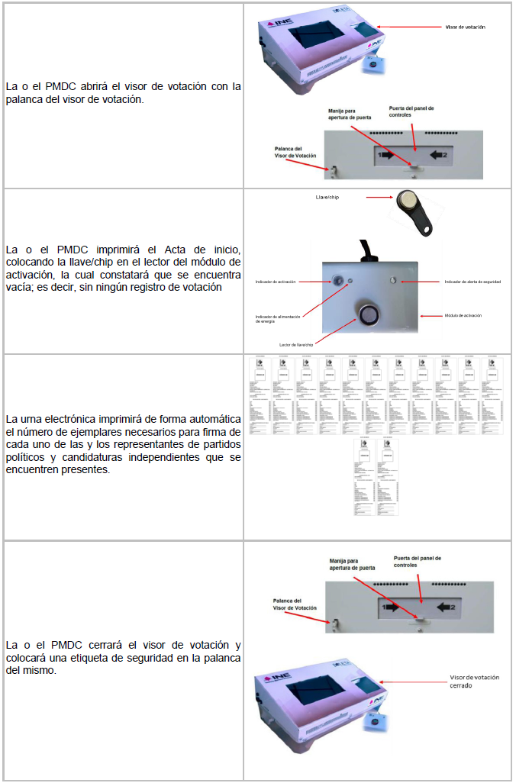
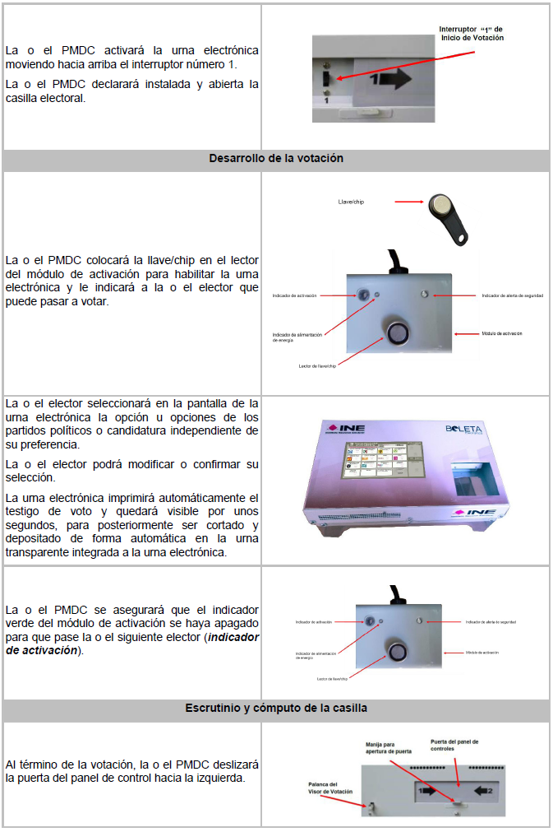
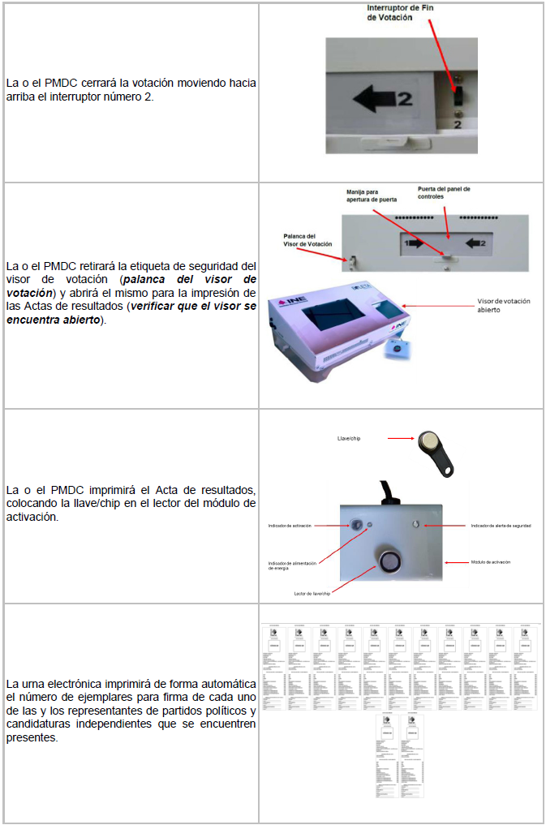
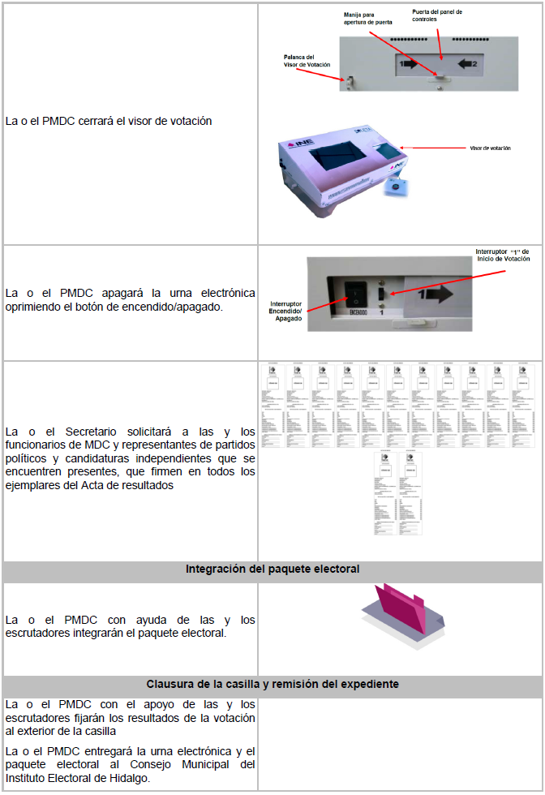

__________________________

ACUERDO del Consejo General del Instituto Nacional Electoral, por el que se da respuesta a las solicitudes formuladas por las organizaciones "Movimiento Ambientalista Social por México, A.C." y "Frente por la Cuarta Transformación", respecto a la ampliación del plazo legal para la celebración de asambleas y del término del proceso; así como a las consultas formuladas por la Agrupación Política Nacional "México Blanco", sobre la aclaración de las fechas límite para la programación y realización de las asambleas y, en su caso, la ampliación del plazo.

Al margen un sello con el Escudo Nacional, que dice: Estados Unidos Mexicanos.- Instituto Nacional Electoral.- INE/CG32/2020.
ACUERDO DEL CONSEJO GENERAL DEL INSTITUTO NACIONAL ELECTORAL, POR EL QUE SE DA RESPUESTA A LAS SOLICITUDES FORMULADAS POR LAS ORGANIZACIONES “MOVIMIENTO AMBIENTALISTA SOCIAL POR MÉXICO, A.C.” Y “FRENTE POR LA CUARTA TRANSFORMACIÓN”, RESPECTO A LA AMPLIACIÓN DEL PLAZO LEGAL PARA LA CELEBRACIÓN DE ASAMBLEAS Y DEL TÉRMINO DEL PROCESO; ASÍ COMO A LAS CONSULTAS FORMULADAS POR LA AGRUPACIÓN POLÍTICA NACIONAL “MÉXICO BLANCO”, SOBRE LA ACLARACIÓN DE LAS FECHAS LÍMITE PARA LA PROGRAMACIÓN Y REALIZACIÓN DE LAS ASAMBLEAS Y, EN SU CASO, LA AMPLIACIÓN DEL PLAZO
ANTECEDENTES
I. El diecinueve de diciembre de dos mil dieciocho, se aprobó el Acuerdo del Consejo General del Instituto Nacional Electoral (en adelante INE), por el que se expide el Instructivo que deberán observar las organizaciones interesadas en constituir un Partido Político Nacional, así como diversas disposiciones relativas a la revisión de los requisitos que se deben cumplir para dicho fin (en adelante el Instructivo), identificado como INE/CG1478/2018, mismo que fue publicado en el Diario Oficial de la Federación (en adelante DOF) el día veintiuno siguiente.
II. El diecisiete de enero de dos mil diecinueve, la organización “Movimiento Ambientalista Social por México, A.C.”, en cumplimiento a lo dispuesto en los numerales 7 a 10 del Instructivo, notificó al INE su intención de constituirse como Partido Político Nacional (en adelante PPN).
III. El veintitrés de enero de dos mil diecinueve la Agrupación Política Nacional (en adelante APN) denominada “México Blanco”, en cumplimiento a lo dispuesto en los numerales 7 a 10 del Instructivo, notificó al INE su intención de constituirse como PPN.
IV. El treinta y uno de enero de dos mil diecinueve, la organización “Frente por la Cuarta Transformación”, en cumplimiento a lo dispuesto en los numerales 7 a 10 del Instructivo, notificó al INE su intención de constituirse como Partido Político Nacional (en adelante PPN).
V. A través del oficio INE/DEPPP/DE/DPPF/0465/2019 de doce de febrero de dos mil diecinueve, la Dirección Ejecutiva de Prerrogativas y Partidos Políticos (en adelante DEPPP) notificó a la APN “México Blanco” que fue aceptada la notificación de intención de constituirse como PPN, por lo que podría continuar con el procedimiento, para lo cual debía cumplir los requisitos y observar lo señalado en la Ley General de Partidos Políticos (en adelante LGPP) y en el Instructivo.
VI. A través del oficio INE/DEPPP/DE/DPPF/0551/2019 de catorce de febrero de dos mil diecinueve, la DEPPP notificó a la organización “Movimiento Ambientalista Social por México, A.C.” que fue aceptada la notificación de intención de constituirse como PPN, por lo que podría continuar con el procedimiento, para lo cual debía cumplir los requisitos y observar lo señalado en la LGPP y en el Instructivo.
VII. A través del oficio INE/DEPPP/DE/DPPF/0553/2019 de quince de febrero de dos mil diecinueve, la DEPPP notificó a la organización “Frente por la Cuarta Transformación” que fue aceptada la notificación de intención de constituirse como PPN, por lo que podría continuar con el procedimiento, para lo cual debía cumplir los requisitos y observar lo señalado en la LGPP y en el Instructivo.
VIII. En sesión extraordinaria de veinticinco de junio de dos mil diecinueve, este Consejo General aprobó el Acuerdo INE/CG302/2019, mediante el cual se modificaron los plazos y términos establecidos que deberán observar las organizaciones interesadas en constituir un PPN y los Lineamientos para la operación de la Mesa de Control y la Garantía de Audiencia en el Proceso de Constitución de Partidos Políticos Nacionales 2019-2020. Este acuerdo fue publicado en el DOF el diecisiete de julio del año de su emisión.
IX. Mediante escrito de fecha diecinueve de noviembre de dos mil diecinueve, la APN “México Blanco” notificó a la DEPPP el cambio de modalidad de asambleas de estatales a distritales.
X. El veinte de diciembre de dos mil diecinueve, Mauricio Soto Caballero, en su carácter de representante legal de la organización “Movimiento Ambientalista Social por México, A.C.”, remitió escrito al Consejo General del INE, solicitando la ampliación del plazo legal para la celebración de las asambleas que las organizaciones en proceso de constitución como PPN deben llevar a cabo, hasta el último día de abril del año dos mil veinte.
XI. El ocho de enero de dos mil veinte, Aischa Vallejo Utrillas, en su carácter de representante legal de la APN “México Blanco”, remitió escrito al titular de la DEPPP, mediante el cual formuló diversas consultas relativas a la aclaración de las fechas límite para programar y realizar las asambleas que deben llevar a cabo las organizaciones en proceso de constitución como PPN y, en su caso, la ampliación del plazo.
XII. El dieciocho de enero de dos mil veinte, Mauricio Soto Caballero, en su carácter de representante legal de la organización “Movimiento Ambientalista Social por México, A.C.”, remitió escrito al Consejo General del INE, solicitando la cancelación y reprogramación de la asamblea programada en el Distrito 01, Panuco, Veracruz, vinculándolo con su escrito de veinte de diciembre de dos mil diecinueve, citado en el antecedente X de este Acuerdo reiterando su solicitud de ampliación del plazo para la celebración de asambleas.
XIII. El veinte de enero de dos mil veinte, Elías Miguel Moreno Brizuela, en su carácter de representante legal y presidente de la organización “Frente por la Cuarta Transformación”, presentó una solicitud al Consejo General del INE, requiriendo la ampliación del plazo legal para la celebración de las asambleas que las organizaciones en proceso de constitución como PPN deben llevar a cabo, hasta el treinta de abril o treinta y uno de mayo del año dos mil veinte.
XIV. El veinte de enero de dos mil veinte, la Comisión de Prerrogativas y Partidos Políticos, en su segunda sesión extraordinaria urgente de carácter privado, aprobó el anteproyecto del presente Acuerdo.
Al tenor de los antecedentes que preceden y de las siguientes
CONSIDERACIONES
Atribuciones y facultades del Instituto Nacional Electoral
1. De conformidad con los artículos 41, Base V, Apartado A, párrafo primero de la Constitución Política de los Estados Unidos Mexicanos (en adelante CPEUM); 29, párrafo 1, 30, párrafo 2, 31, párrafo 1, y 35 de la Ley General de Instituciones y Procedimientos Electorales (en adelante LGIPE), la organización de las elecciones es una función estatal que se realiza a través de un organismo público autónomo denominado INE, dotado de personalidad jurídica y patrimonio propio. En el ejercicio de esa función estatal, la certeza, legalidad, independencia, imparcialidad, máxima publicidad y objetividad son principios rectores.
Como autoridad en la materia electoral, el INE es independiente en sus decisiones y funcionamiento y profesional en su desempeño y el Consejo General es el órgano superior de dirección, responsable de vigilar el cumplimiento de las disposiciones constitucionales y legales.
2. Ahora bien, el numeral 124 del Instructivo señala que la Comisión de Prerrogativas y Partidos Políticos (en adelante CPPP) será la encargada de desahogar las consultas que con motivo del Instructivo se presenten ante el Instituto y las contestaciones a las mismas serán publicadas en la página electrónica del mismo; es decir, dicha Comisión tiene atribuciones para atender exclusivamente las consultas que se relacionen con la manera en que deben interpretarse y/o aplicarse las disposiciones del Instructivo aprobado por este Consejo General.
3. Sin embargo, tratándose de consultas sobre temas que exorbitan lo regulado en el Instructivo, la Sala Superior del Tribunal Federal del Poder Judicial de la Federación (en adelante TEPJF), al resolver el expediente SUP-JDC-69/2019 el veinticuatro de abril de dos mil diecinueve, ha señalado que el órgano competente para dar respuesta a las consultas relativas al registro de los PPN, es el Consejo General del INE, de conformidad con el artículo 44, párrafo 1, inciso jj) en relación con el m) de la LGIPE.
Consulta de “Movimiento Ambientalista Social por México, A.C.”
4. Como se señaló en los Antecedentes X y XII de este Acuerdo, las solicitudes formuladas por la organización denominada “Movimiento Ambientalista Social por México, A.C.” son las siguientes, respectivamente:
“(…)
Que por medio del presente escrito vengo a solicitar a esta autoridad electoral nacional la ampliación de plazo y termino para el proceso de constitución de Partido Político Nacional que esta organización está cursando para el último día del mes de abril --30 de abril-- del año 2020, por consecuencia de lo anterior, solicito a esta autoridad electoral, de forma muy respetuosa, que en la próxima sesión de la Comisión de Prerrogativas de Partidos Políticos de este Instituto Nacional Electoral y en sesión de este Consejo General del mismo Instituto se incluya en el orden del día discusión y en su caso aprobación, la presente solicitud. Lo anterior y a la luz e interpretación gramatical del numeral 1 de la Constitución Política de los Estados Unidos Mexicanos, pues con ello se estima maximizar y garantizar el ejercicio de los derechos sustanciales del ciudadano en materia política – electoral, robustece mi argumentación el siguiente criterio jurisprudencial que por misterio de ley obliga a la autoridad electoral a su aplicación;
(…)
INTERPRETACIÓN CONFORME Y PRINICIPIO DE INTERPRETACIÓN MÁS FAVORABLE A LA PERSONA. SU APLICACIÓN TIENE COMO PRESUPUESTO UN EJERCICIO HERMENÉUTICO VÁLIDO.
(…)
DE LA MISMA MANERA SE SOLICITA, QUITAR EL CANDADO LEGAL EN CUANTO AL TERMINO Y PLAZO QUE SE TIENE PARA ELLO, DE PROGRAMAR TODAS LAS ASAMBLEAS FALTANTES HASTA ANTES Y COMO MAXIMO EL 15 DE ENERO DEL AÑO 2020, PUES POR RAZONES LOGÍSTICAS, DE LA CONTRATACIÓN Y DISPONIBILIDAD DE SEDES O SALONES DE EVENTOS PARA LA REALIZACIÓN DE LAS MISMAS, YA QUE SE TENDRÍA QUE PROGRAMAR UN MES Y MEDIO RESTANTES PARA EL TERMINO DEL 26 DE FEBRERO PARA CULMINAR CON EL PROCESO Y LOS ACTOS TENDIENTES A REALIZAR PARA LA OBTENCIÓN DE REGISTRO COMO PARTIDO POLÍTICO NACIONAL.
Lo anterior y bajo las siguientes consideraciones de hecho y derecho, que fundan y motivan la presente solicitud y que la misma no se apartan de la normativa constitucional y de la normativa secundaria electoral, para que esta autoridad atienda asertivamente y afirmativamente y conceda la modificación de los plazos y términos señalados en el acuerdo INE/CG302/2019, (…)
(…)
TERCERO.- El pasado 17 de julio de la presente anualidad, fue publicado en el Diario Oficial de la Federación el ACUERDO INE/CG302/2019, (…)
(…)
Las modificaciones a los términos y plazos señalados en el acuerdo y su ´anexo o instructivo´ original o primigenio al Acuerdo INE/CG1478/2019, fueron motivadas y obedecen a PERIODOS VACACIONALES que tiene el personal de esta autoridad electoral nacional y que dieron lugar a recorrer los términos legales señalados en dichos Lineamientos, respetando invariablemente el término legal DEL 1 DE JULIO DEL AÑO 2020 PARA QUE EL REGISTRO DE LOS PARTIDOS POLÍTICOS SURTA SUS EFECTOS CONSTITUTIVOS PLENOS O ERGA OMNES.
Por lo que si fue modificado dichos plazos y términos bajo el argumento de una prestación laboral al personal de esta autoridad electoral, incluyendo al personal de las 300 Juntas distritales federales electorales del país, bajo un principio de proporcionalidad que toda autoridad administrativa debe de atender, en relación al plazo y termino de las organizaciones que se encuentran en el proceso constitutivo de Partido Político Nacional y en proporción a los periodos vacacionales que tiene el personal de esta autoridad, por lo que ésta, debe atender, a los factores inherentes a los procesos que éstas organizaciones tienen al momento de actualizar los procedimientos para el cumplimiento de los requisitos formales y materiales para la obtención del registro de Partido Político Nacional.
Dichos factores han mermado sustancialmente, de forma genérica y en lo particular, al cumplimiento de los requisitos que, por ministerio de ley, son obligados a cumplir cada una de las organizaciones que nos encontramos inmersos en el proceso de constitución de Partido Político Nacional. Por lo que esta autoridad electoral NO DEBE SER OMISA, EN LA SERIE DE VICISITUDES Y FACTORES QUE HAN MERMADO EL PROCESO CONSTITUTIVO DE MI REPRESENTADA EN PARTIDO POLÍTICO NACIONAL, Y CONSECUENTEMENTE EL DERECHO CONSTITUCIONAL Y SUSTANCIAL DE ASOCIACIÓN EN MATERIA POLÍTICA Y ELECTORAL, POR LO QUE CONSECUENTEMENTE TIENE ASIDERO RACIONAL Y CONSTITUCIONAL, LA PRESENTE SOLICITUD, LA CUAL BUSCA Y PRETENDE, BAJO EL AMPARO Y BAJO LA LUZ DEL PRINCIPIO PRO PERSONA, QUE ESTA AUTORIDAD ELECTORAL NACIONAL PERMITA LA AMPLIACIÓN DE TERMINO Y PLAZOS PARA EL CUMPLIMIENTO DE REQUISITOS FORMALES Y MATERIALES QUE DEBE TENER CADA ORGANIZACIÓN PARA LA OBTENCIÓN DE REGISTRO COMO PARTIDO POLÍTICO NACIONAL, TAL Y COMO LO HIZO ESTA AUTORIDAD ELECTORAL EN EL ACUERDO ANTES CITADO,EL CUAL MODIFICA LOS PLAZOS Y TERMINOS PARA DICHO FIN, QUE DEBERÁN DE OBSERVAR Y CUMPLIR LAS ORGANIZACIONES QUE HAYAN OBTENIDO POR PRESENTADA, INICIALMENTE, LA SOLICITUD DE PROCEDENCIA Y ACEPTACIÓN DE CONSTITUCIÓN DE PARTIDO POLÍTICO NACIONAL Y QUE MOTIVÓ LA AMPLIACIÓN DE DICHOS TERMINOS Y PLAZOS BAJO EL ARGUMENTO DE LOS PERIODOS VACACIONALES QUE TIENE EL PERSONAL DE ESTA AUTORIDAD ELECTORAL NACIONAL, PUES LOS MOTIVOS Y FUNDAMENTOS QUE AMPARAN ESTA SOLICITUD SE ENCUENTRAN IRRIGADOS DE RACIONALIDAD Y PROPORCIONALIDAD QUE SON Y DEBEN SER VALORADOS DICHOS FACTORES Y ARGUMENTOS QUE SE DESCRIBIRAN A CONTINUACIÓN, PUES BAJO EL AFORISMO Y PRINCIPIO JURÍDICO DE ´QUI POTEST PLUS, POTEST MINUS´, ESTO QUE LA AUTORIDAD ELECTORAL NACIONAL, MODIFICÓ LOS PLAZOS Y TERMINOS SEÑALADOS EN LOS ORDENAMIENTOS LEGALES ANTES CITADOS, PARA QUE LAS ORGANIZACIONES CUMPLIMENTEN LOS REQUISITOS LEGALES Y MATERIALES TENDENTES A LA OBTENCIÓN DEL REGISTRO COMO PARTIDO POLÍTICO NACIONAL BAJO EL ARGUMENTO DE LOS DÍAS O PERIODOS VACACIONALES FIJADOS POR MINISTERIO DE LEY Y POR CONSECUENCIA, A LA LUZ DE LOS FACTORES QUE SE HACEN VALER A CONTINUACIÓN, ESTA AUTORIDAD ELECTORAL DEBERÁ, EN SU CASO, ATENDER LOS MISMOS Y DEBERÁ AMPLIAR LOS PLAZOS Y TERMINOS LEGALES PARA QUE LAS ORGANIZACIONES QUE SE ENCUENTREN EN ESTE PROCESO, CUMPLAMOS CON LOS REQUISITOS TENDENTES A LA OBTENCIÓN DEL REGISTRO COMO PARTIDO POLÍTICO NACIONAL.
DE LA MISMA MANERA ES MENESTER SEÑALAR QUE DE NO AMPLIARSE EL TERMINO O PLAZO LEGAL, COMO SE SOLICITA, SE DEBE{A ATENDER POR LOS MISMOS FACTORES, LA QUITA DEL PLAZO LEGAL DE PROGRAMAR TODAS LAS ASAMBLEAS QUE RESTAN POR HACER DE CADA ORGANIZACIÓN, COMO SE TIENE ACTUALMENTE HASTA EL 15 DE ENERO DEL AÑO 2020, PUES INHIBE SU PROGRAMACIÓN LA DISPONIBILIDAD DE LOS LUGARES DONDE SE VAN A REALIZAR Y OBLIGA A A UN ´APARTADO´ DE CADA SALON HASTA CON UN MES Y MEDIO DE ANTICIPACIÓN. LO QUE RESULTA INHIBITORIO AL PROCESO QUE ESTAMOS SIGUIENDO EL CANDANDO LEGAL DEL 15 DE ENERO DEL AÑO 2020, PARA AGENDAR Y PROGRAMAR LAS ASAMBLEAS RESTANTES, PUES OBEDECE A LA DISPONIBILIDAD DE AGENDA DE SCADA SALON Y MAS AÚN QUE NO SE PERMITE EN LUGARES ABIERTOS COMO SEDES DE LOS LUGARES DONDE SE EFECTUARAN LAS ASAMBLEAS DISTRITALES.
En el entendido de que la presente solicitud de ampliación y termino antes referida, NO AFECTARÍA la fecha del uno de julio de dos mil veinte establecida en el artículo 19, numeral 2 de la LGPP, para que el registro de los partidos políticos surta efectos constitutivos, PUES LA PRESENTE SOLICITUD DE AMPLIACIÓN DE TERMINOS Y PLAZOS PARA LA CELEBRACIÓN DE ASAMBLEAS Y CUMPLIMIENTO DE TODOS LOS REQUISITOS QUE POR MINISTERIO DE LEY SON Y DEBEN CUMPLIRSE, NO MERMA LA ACTUACIÓN DE ESTA AUTORIDAD ELECTORAL PARA SU VALIDACIÓN Y CERTIFICACIÓN DE DICHOS ACTOS, SI ÉSTA DEFINIERA, COMO SE SOLICITA APROBAR LA AMPLIACIÓN DE TERMINOS Y PLAZOS HASTA EL ULTIMO DÍA HÁBIL DEL MES DE ABRIL DEL AÑO 2020.
Los factores en los que se descansa y motiva la presente solicitud son los siguientes, SIN QUE TENGAN UNA PRELACIÓN, PUES SUMAN A UN FACTOR GENERAL Y ESPECÍFICO;
APARTADO PRIMARIO.
Es menester señalar que mi representada a lo largo del presente proceso de constitución de Partido Político Nacional, ha sido sujeta, como el resto de otras organizaciones ha circunstancias ajenas a su logística y ajena, también, a los procesos descritos en la normatividad electoral y en la normativa constitucional. Dichas circunstancias y hechos ligados en la periferia de la organización de Asambleas Distritales de mi representada, se encuentran ligados a hechos que no son ajenos al nivel de inseguridad social, crimen organizado, delincuencia organizada, hechos delictivos del fuero común y federal, mismos que han mermado e inhibido el derecho de asociación y el derecho sustancial de asociación política en materia electoral para la formación del ente descrito en el numeral 41 constitucional y en pleno ejercicio de los derechos sustanciales consagrados en el numeral 1 de la Constitución federal. Dichos hechos fueron en aumento en el 2019, ya que la percepción de inseguridad nacional no se encuentra señalada en una entidad federativa, sino en todo el país y que han mermado dichos derechos sustanciales, que motivan no solo a la reflexión de una posible ampliación de términos y plazos perentorios, como se está solicitando, sino también motivan y podrían cuestionar el sistema legal o derecho positivo electoral en el país. Pues no se puede dejar de vislumbrar que existe una acción por omisión, por parte de la autoridad electoral nacional en las Juntas Distritales Federales Electorales o de los funcionarios asignados para cada asamblea distrital que validaría y certificaría cada actuación para el proceso constitutivo de Partido Político Nacional de cada organización que pretende constituirse, al impedir por presiones externar y de seguridad personal, la realización de certificación de cada asamblea distrital agendada y que cumple con los requisitos de procedencia para la celebración de la misma.
De igual manera, no se omite que dichos actos u omisiones, que se dan como resultado del clima de inseguridad social y nacional en el que se ha vivido y se vive actualmente, obliga, incluso a que cada referente estatal o local de cada organización, incluida la nuestra, a replantear incluso la cancelación de asambleas distritales agendadas y re agendarlas conforme a la normativa citada. Lo que resulta una merma reiterada al derecho de asociación en materia electoral o política y esta autoridad no puede y no debe ser ajena a dichas circunstancias, ya que si bien es cierto que ésta autoridad electoral, modificó ampliando los plazos y términos para el cumplimiento de los requisitos de constitución de una partido político, obedeciendo a los PERIODOS VACACIONALES DEL PERSONAL DEL INSTITUTO NACIONAL ELECTORAL, pues es conveniente la revisión y en su caso la procedencia de la presente solicitud de ampliación de términos y de plazos, obedeciendo al fenómeno de inseguridad nacional y local en el país, así como a la percepción de inseguridad pública y inestabilidad social que se presenta en las comunidades y estados en las que el crimen organizado, delincuencia se encuentra presente en el tejido social de cada colonia, pueblo o barrio, Distrito Electoral federal, municipios y estados.
(…)
´Durante el segundo trimestre de 2019, el 33.4% de la población mexicana de 18 años en adelante consideró que la delincuencia seguirá igual de mal en los próximos 12 meses, mientras que el 26.9% señaló que empeorará, así lo reveló la última Encuesta Nacional de Seguridad Pública Urbana (Ensu) del Instituto Nacional de Estadística y Geografía (Inegi).
La nueva encuesta revela una creciente preocupación en los ciudadanos con respecto a su seguridad y un cambio de sus hábitos por temor a la delincuencia en diferentes ciudades.´
(…)
No omito señalar que ese nivel de inseguridad pública, que se presentan en los meses de marzo, abril, mayo, junio, julio, agosto, septiembre y octubre, han mermado la posibilidad de que ciudadanos acudan a las asambleas distritales que se han agendando en muy diversos Distritos y en los estados, donde la violencia ha sido no solo evidente, sino ha sido documentada, tal es el caso de los estados de Sonora, Chiapas, Coahuila, Durango, Guerrero, Chihuahua, Oaxaca, Veracruz, Nuevo León, Michoacán, Veracruz, Tlaxcala, Morelos, Sinaloa, Zacatecas, Ciudad de México, Tabasco, Tamaulipas, Guanajuato, Querétaro, Puebla, Yucatán, Zacatecas, Hidalgo, Quintana Roo, Campeche, en donde se han programado en cada uno de sus Distritos federal electorales, diversas asambleas y que por violencia en los municipios y estados donde se han programado, han existido hechos que han inhibido la presencia de ciudadanos a dichas asambleas distritales, en habida cuenta que se han tenido que realizar hasta 2 asambleas programadas, con el objeto de que se tengan por validas las mismas. Lo anterior tiene sentido, en virtud de que en dichos meses del año 2019, el incremento de delitos del fuero común y del fuero federal fueron en incremento, generando una percepción de inseguridad público con impacto al tejido social que han mermado no únicamente a los procesos constitutivos tendente a la obtención de registro como Partido Político Nacional, sino han inhibido la forma de actuar, hábitos, forma de conducción y hasta los usos y costumbres de cada sociedad en los estados de la república, mismos que han afectado la diversas programaciones de agenda de asambleas distritales en los meses de abril, mayo, junio, julio, agosto, septiembre octubre y el repunte de la celebración de asambleas validas de mi representada, se concentra o tiene una asertividad en el mes de noviembre cuando el índice y percepción de inseguridad social y de inseguridad pública se encuentra en descenso.
(…)
Así tenemos que del análisis de las asambleas agendadas por esta organización, durante el presente procesos de constitución como partido político, tenemos tres principales indicadores, las asambleas ´canceladas´ (líneas en color naranja) que por motivos ajenos a esta organización, como lo han sido la negación final de los propietarios de los inmuebles acordados para la celebración de las asambleas por motivos de seguridad personal, así como por haber recibido amenazas a su integridad patrimonial y personal; por la solicitud de los dirigentes estatales o distritales por amenazas o lesiones a operadores en trabajos de convencimiento a ciudadanos por la delincuencia organizada; incluso por cuestiones climáticas.
En otro indicador tenemos, las asambleas ´celebradas no validas´, (líneas en color azul) que devienen en varios factores, como lo son la operación de actores de institutos políticos que evitan la penetración en lo que denominan su territorio; la realización de eventos organizados por instituciones públicas; el amedrentamiento de la delincuencia organizada en lo que consideras sus plazas y de las cuales pretenden cobrar derecho de piso para la celebración de las asambleas; así como la falta de respuesta de los ciudadanos invitados al evento devenido del ambiente de inseguridad pública, hasta la simple apatía por participar en el proceso.
Como último indicador, observamos las asambleas ´válidas´ (en color verde), de las cuales se puede apreciar con meridiana claridad que actúa de manera inversa a la percepción de inseguridad que muestra el INEGI en su ejercicio ENSU 2019-3, que hemos visto las tablas antecedentes.
Es decir, que conforme se reduce la percepción de inseguridad en el país, nosotros hemos podido avanzar en la celebración válida de asambleas agendadas ante la DEPPP.
(…)
La obligatoriedad del Estado de tutelar los bienes jurídicos de la sociedad han sido mermados, no únicamente al ejercicio sustancial de participar en activamente en la construcción y constitución de un Partido Político Nacional, como marca la norma constitucional, sino en tener un medio ambiente que propicie el desarrollo y la paz social. Por lo que tiene asidero racional la presente solicitud y de la misma manera, se encuentra irrigada de la procedencia de la misma, pues la ampliación de los términos y plazos para cumplimentar los requisitos formales y materiales que por ministerio de ley se deben cumplir, permitiría maximizar el ejercicio del derecho sustancial de los derechos político electorales de los ciudadanos y afectan directamente al sistema de gobierno democrático que tiene nuestro país. Pues la democracia, como sistema de vida, basado en el pleno desarrollo integral de las personas, se ve afectada y mermada al hacer nugatorio el ejercicio del derecho sustancial de reunión y asociación en materia política y situarse en el contexto y observancia del artículo 41 constitucional.
Robustece mi argumento anterior el siguiente criterio jurisprudencial;
(…)
SEGURIDAD PÚBLICA. SU REALIZACIÓN PRESUPONE EL RESPETO AL DERECHO Y EN ESPECIAL DE LAS GARANTIAS INDIVIDUALES.
(…)
Robustece nuestra solicitud al vincular el índice de delitos por estado
NO SE DEJA DE MENCIONAR QUE ESTA ESTADÍSTICA SE ENCUENTRAN RELACIONADAS CON CADA IDENTIDAD DE ESTADOS EN DONDE MI REPRESENTADA TERMINO DE REALIZAR LAS ASAMBLEAS DISTRITALES ELECTORALES FEDERALES QUE CORRESPONDE A CADA ESTADO EN EL QUE SE TIENE UN MENOR INDICE DELICTIVO, ES DECIR, LOS ESTADOS DE CAMPECHE, TLAXCALA Y YUCATÁN FUERON ESTADOS EN LOS QUE ESTA ORGANIZACIÓN, QUE REPRESENTO, REALIZO LA TOTALIDAD DE LAS ASAMBLEAS DISTRITALES CORRESPONDIENTES A CADA DISTRITO ELECTORAL FEDERAL DE CADA ESTADO Y SON LAS ENTIDADES EN DONDE FUERON TERMINADAS LAS MISMAS. SIN DEJAR DE MENCIONAR QUE EL NUMERO DE INTENTOS DE CELEBRACIÓN DE ASAMBLEA EN CADA DISTRITO DE DICHOS ESTADOS, ESTA VINCULADO AL INDICE DELICTIVO QUE FUE CRECIENDO POR ESTADO Y ES EL MISMO NIVEL DE NO ASERTIVIDAD QUE SE TUVO PARA TENER POR NO VALIDA LA ASAMBLEA DISTRITAL PREVIAMENTE PROGRAMADA, POR FALTA DE QUORUM, EN CADA ASAMBLEA DISTRITAL EN DONDE SE DISPARO EL CRIMEN ORGANIZADO Y EN CADA ESTADO DEL PAIS.
LO ANTERIOR TIENE ASIDERO RACIONAL Y JUSTIFICATORIO DE LA SOLICITUD QUE SE ESTA PRESENTANDO, PUES AL REALIZAR UN CRUCE DEL ÍNDICE DE DELITOS DEL FUERO COMÚN CON DELITOS DEL FUERO FEDERAL Y LA SIGUIENTE TABLA DE ASAMBLEAS DISTRITALES VALIDAS Y EL NUMERO DE INTENTOS POR CADA UNA DE ELLAS POR ESTADO, ENCONTRAREMOS UNA INTIMA RELACIÓN ENTRE ELLOS Y QUE REFLEJAN LA MERMA Y EL NUGATORIO EJERCICIO DEL DERECHO DE ASOCIACIÓN EN MATERIA POLITICA ELECTORAL, QUE SE PRESENTAN DIVERSAS LOCALIDADES DEL PAÍS Y QUE REFLEJAN EL INDICE DE INSEGURIDAD SOCIAL QUE SE TIENE.
Los casos que se han expuesto ante este órgano electoral nacional, han motivado cancelaciones de asambleas distritales por falta de quorum, cuando se llega a celebrarse las mismas o en otras ocasiones, cuando no existen las condiciones suficientes y necesarias, se deben cancelar por razones de no exponer a la ciudadanía la integridad física y personal de los asistentes a las asambleas distritales y convocadas para tal efecto, tal es el caso en los Estados de Sonora, Chiapas, Tabasco, Yucatán, Tabasco, Durango, Campeche, Tlaxcala, Morelos, Coahuila, Chihuahua, Hidalgo, Ciudad de México, Puebla, Veracruz, Michoacán, Nuevo León, Guerrero, Sinaloa, Guerrero, Oaxaca, Chihuahua, Querétaro, Quintana Roo, Tamaulipas, Zacatecas, en los que en dichos estado se han agendado mas de una vez asambleas distritales y en las que se han tenido que programar en una segunda o tercera ocasión atendiendo a los factores antes mencionados y que se presentan en la siguiente referencia;
(…)
En la tabla anterior, se acreditan, como lo puede compulsar este órgano electoral nacional, que mi representada, ha realizado actos tendentes a la celebración de las asambleas distritales correspondientes en por lo menos 28 estados del país o cuando menos, como lo señala la anterior estadística, en agenda programada se encuentra visualizada 28 estados del país y con el número de asambleas distritales validas y los intentos en cada una de ellas, sin dejar de mencionar el número de cancelaciones que se han tenido por Distrito federal electoral, por los factores antes mencionados e incluso no se dejan de mencionar que en los estados de Chihuahua, Coahuila, Durango, Oaxaca, Guerrero, Sonora, Sinaloa, Michoacán, Morelos, Tlaxcala, Chiapas, Hidalgo, Tabasco, Yucatán, Zacatecas, Tamaulipas, Veracruz, existen constantes retenes de la guardia nacional, policía federal, policía estatal o municipal, que por razones de seguridad pública o como estrategia de seguridad pública, ponen retenes de revisión a todo tipo de vehículos que impiden el traslado y libre tránsito, no solo en los asistentes en las asambleas programadas por mi representada sino, retrasan la venida puntual de ciudadanos a sus respectivos compromisos o citas, por lo que es insuficiente en algunos casos, el criterio formulado de una hora de prórroga que para tal efecto se tiene por ministerio de ley para la actualización del quorum que se debe tener para que alguna asamblea distrital se tenga por valida y sea certificada por este órgano electoral. Por lo que hace una merma, no solo en la logística, en lo específico a dicha norma derivada del instructivo y lineamiento que para tal efecto de opera y se transita en la celebración de las asambleas, si no hace una merma en los derechos sustanciales de libre asociación en materia política a ciudadanos que por dichas acciones de cada una de las fuerzas policiacas del país, hacen en su conjunto, una merma o hacen nugatorio el derecho sustancial de libre asociación en materia política y que ha afectado sustancialmente mi representada en los fines y objetivos que para tal efecto se constituyó y realiza los actos tendentes a la obtención de registro como Partido Político Nacional.
DE LA MISMA MANERA NO SE PUEDE DEJAR DE EXPRESAR U OMITIR QUE EN DIVERSOS ESTADOS COMO TABASCO, YUCATAN, SONORA, SINALOA, MICHOACAN Y ESTADOS DEL NORTE Y SUR DEL PAÍS SE HAN TENIDO QUE REPROGRAMAR ASAMBLEAS O CANCELARLAS POR EL HECHO DE LOS CAMBIOS CLIMATICOS QUE HAN SUFRIDO LOCALIDADES Y MUNICIPIOS, DESDE INUNDACIONES Y NEBLINA COMO ES EL CASO DE SINALOA Y SONORA, QUE OBLIGAN A CANCELAR LAS ASAMBLEAS QUE SE HAN TENIDO PROGRAMADAS.
(…)
Por lo que es menester que esta autoridad electoral, atienda la presente solicitud por las razones vertidas en el presente escrito y si VALORA, LA QUITA DEL PLAZO FALTAL DEL 15 DE ENERO DEL AÑO 2020 PARA PROGRAMAR TODAS LAS ASAMBLEAS RESTANTES DE CADA ORGANIZACIÓN PARA QUE SE CUMPLA CON LOS REQUISITOS SEÑALADOS EN LA NORMA Y DE LA MISMA MANERA LA SOLICITUD DE LA AMPLIACION DE TERMINO Y PLAZO PARA LA REALIZACION DE ACTOS TENDENTES DE ORGANIZACIONES QUE SE SITUAN EN NUESTRO SUPUESTO PROCESAL Y LEGAL, CON EL FIN DE OBTENER REGISTRO COMO PARTIDO POLITICO NACIONAL, ESTA AUTORIDAD NACIONAL ELECTORAL, DEBERA VALORAR UNA NUEVA AMPLIACION DE TERMINO Y PLAZO
POR LO ANTES EXPUESTO, SOLICITO;
PRIMERO. - TENERME POR PRESENTADA EN LOS TERMINOS DEL PRESENTE ESCRITO SOLICITANDO LA QUITA DEL PLAZO FATAL, DEL 15 DE ENERO PARA PROGRAMAR TODAS Y CADA UNA DE LAS ASAMBLEAS RESTANTES POR LAS RAZONES EXPUESTAS EN EL CUERPO DEL PRESENTE ESCRITO.
SEGUNDO. - TENERME POR PRESENTADA EN LOS TERMINOS DEL PRESENTE ESCRITO SOLICITANDO LA AMPLIACIÓN DE LOS PLAZOS Y TERMINOS PARA ACREDITAR Y CUMPLIMENTAR LOS REQUISITOS FORMALES Y MATERIALES PARA LA OBTENCION DE REGISTRO DE ESTA ORGANIZACIÓN COMO PARTIDO POLITICO NACIONAL, POR LAS RAZONES EXPUESTAS EN EL CUERPO DEL PRESENTE DOCUMENTO.
(…)”. [sic]1
“(…)
No obvio que este hecho se enlaza a la petición formulada a este Consejo General en el sentido de la posibilidad material y jurídica de la ampliación de plazos y términos perentorios que marca el instructivo del acuerdo por el que se aprueba el mismo para las organizaciones que pretenden constituirse en Partido Político Nacional.
Por lo antes expuesto, solicito a este Consejo General del Instituto Nacional Electoral estime pertinente la posibilidad de reprogramación de la asamblea que estamos cancelando por las razones expuestas anteriormente y por el riesgo inminente para la misma ciudadanía y por el clima de inseguridad social que priva en dicha entidad, para la fecha, sede y acreditados para dicha asamblea conforme al anexo al presente escrito. Y que VINCULE EL PRESENTE ESCRITO A LA SOLICITUD DE AMPLIACIÓN DE TERMINO Y PLAZO, QUE FUE PRESENTADA ANTE ESTE MISMO INSTITUTO NACIONAL ELECTORAL, EN LOS TERMINOS SOLICITADOS (…)
(…)”. [sic]
De lo anterior, se aprecia que las solicitudes contienen las siguientes pretensiones respecto de las cuales el Consejo General debe dar respuesta:
a) Modificar el plazo legal establecido el numeral 15 del Instructivo donde se determina que a más tardar el 15 de enero de 2020 las organizaciones deberán comunicar por escrito a la DEPPP la agenda de la totalidad de las asambleas.
b) Ampliar las fechas límite para la celebración de las asambleas (distritales y Nacional Constitutiva) que la organización en proceso de constitución como PPN debe llevar a cabo hasta el treinta de abril del año dos mil veinte.
c) Por lo tanto, postergar la fecha de presentación de la solicitud de registro respectiva.
d) Convalidar la cancelación y reprogramación de la asamblea agendada en el Distrito 01 de Veracruz, resaltando que la causa extraordinaria de cancelación debe vincularse con la solicitud primigenia.
Consulta de “México Blanco”
5. Como se señaló en el Antecedente XI de este Acuerdo, las consultas formuladas por la APN “México Blanco” son las siguientes:
“(…)
• ¿Cuál es el último día para programar la realización de asambleas distritales?
• ¿Cuál es el último día para la realización de asambleas distritales?
• ¿Bajo qué condiciones, criterios o reglas se puede ampliar el plazo para la programación y realización de asambleas distritales?
Esta consulta tiene sustento en el hecho de que, hasta esta fecha, la APN México Blanco ha realizado diversas asambleas distritales y diariamente programa la realización de nuevas asambleas en diferentes estados de la República.
La realización de asambleas constituye un requisito esencial para la constitución de un Partido Político Nacional, pero igualmente se materializa como una vía expedita para el ejercicio de los derechos político electorales de los ciudadanos, fundamentalmente el derecho a la libre afiliación.
En este entendido, la realización de una asamblea constituye un acto protegido por el artículo 41 constitucional, así como por el diverso primero, que establece la obligación de todas las autoridades en el ámbito de sus respectivas competencias de promover, proteger, garantizar y respetar los derechos humanos de todas las personas.
Ahora bien, la Ley General de Partidos Políticos dispone lo siguiente:
´Artículo 12.
(…)´
De una lectura meramente gramatical de este precepto se desprenden las siguientes reglas relativas a la realización de asambleas constitutivas:
1. Un número mínimo de asambleas, ya sea 200 distritales o 20 estatales.
2. Un número mínimo de personas afiliadas libremente, ya sea 300 en asambleas distritales o 3,000 en asambleas estatales.
3. El conocimiento y aprobación de los documentos básicos.
4. La elección de delegados a la asamblea nacional.
5. La presencia de funcionarios electorales.
6. La existencia de una lista de afiliados.
7. La ausencia de organizaciones gremiales.
Estos requisitos tienen por objeto garantizar que la afiliación se dio de forma libre, que los actos de la asamblea fueron vigilados por la autoridad electoral y que los ciudadanos afiliados cumplieron los requisitos que exije la ley.
Sin embargo, de la lectura de este artículo no se desprende ninguna regla relativa a la temporalidad en que se realizarán las asmableas. En efecto, la determinación de las fechas, plazos y horarios para la realización de asambleas es una facultad reglamentaria del Instituto Nacional Electoral, lo que no impide que dichas normas técnicas y administrativas se sujeten a los principios constitucionales así como al respecto de los derechos humanos, sobre todo al principio pro persona, que obliga a las autoridades a realizar la interpretación de la norma que sea más favorable a la persona.
Por esta razón, solicito que esta consulta sea respondida a la luz del principio pro persona, así como en atención a la necesidad de potenciar el ejercicio de los derechos político electorales de los ciudadanos.
De igual forma respetuosamente pido que, una vez que sea resuelta esta consulta, se notifique formalmente a la APN que represento.
Es así que mediante el presente escrito hacemos de su conocimiento la continuidad de nuestras actividades tendientes a la constitución de nuestra Agrupación Nacional Política, en un Partido Político Nacional durante el Proceso Nacional de Constitución de Partidos Políticos 2019-2020.
(…)” [sic]
De lo anterior, se aprecia que las consultas contienen las siguientes pretensiones respecto de las cuales el Consejo General debe dar respuesta:
a) Aclarar las fechas límite para la programación y realización de las asambleas de la APN en proceso de constitución como PPN.
b) Si se pueden ampliar los plazos para la programación y realización de dichas asambleas; y, por ende, para la presentación de la solicitud de registro.
Consulta de “Frente por la Cuarta Transformación”
6. Como se señaló en el Antecedente XIII de este Acuerdo, las peticiones esgrimidas por la organización denominada “Frente por la Cuarta Transformación” son las siguientes:
“(…)
Que por medio del presente ocurso vengo ante esta H. Autoridad a solicitar respetuosamente y con carácter de urgente la ampliación del plazo para el proceso de constitución de asambleas que hasta el momento esta dictado y determinado para el día 28 de febrero del año corriente, para el proceso de constitución de partidos políticos nuevos, para que se la ampliación quede para el 31 de mayo del 2020, sin menoscabar ni vulnerar la fecha de finalización del proceso del mes de junio. Y maximizar la posibilidad de que las organizaciones ciudadanas cumplan con todos los requisitos necesarios para obtener su registro y tengan todas y cada una de estas organizaciones suelo parejo y condiciones igualitarias para el debido proceso.
Uno de los principios rectores del Instituto Nacional Electoral es la equidad por ello y desafortunadamente hemos visto como organizaciones gremiales de todo tipo violando la normatividad y legalidad manipulándolos para efectuar asambleas, así como el derroche de recursos económicos con la finalidad de manipular y comprar voluntades de los mexicanos y mexicanas, que ante la situación económica que viven día con día y ven en estas acciones la oportunidad de llevar un plato a la mesa de sus hogares algunos días o solucionar alguna problemática en su entorno social o familiar, tal como la organización Partido Encuentro Solidario PES los cuales han venido bajando programas sociales destinados a sus diputados y miembros de la administración pública que tienen, así como pacto de apoyo con Siervos de la Nación que hasta en asambleas distritales han estado física y descaradamente apoyando en el acarreo de gente con promesas de beneficios, o la Organización Redes Sociales Progresista RSP que han hecho asambleas obligando al magisterios sindical a acudir a ellas, ambas cayendo en actos ilícitos y de corrupción no queremos enjuiciarlos pero esta realidad a todas luces, basando y comprobando todos nuestros dichos por medios de comunicación nacionales y locales que han dado cuenta de lo antes dicho nosotros que tenemos realmente un esfuerzo y una base social debemos contar con la disposición y facilidad de tener tiempo, tiempo para lograr nuestro objetivo de esta manera el INSTITUTO NACIONAL ELECTORAL aportara igualdad y equidad a esta carrera de construir verdaderos instrumentos democráticos fundamentados en un clamor social y en donde la gente decida por su voluntad y no por dadivas su derechos políticos electorales y lo mejor que le convenga a nuestro país.
Por lo anteriormente expuesto derivado de las exposiciones las modificaciones a los términos y plazos señalados en el acuerdo y su ´anexo o instructivo´ original o primigenio al Acuerdo INE/CG1478/2019, fueron motivadas y obedecen a PERIODOS VACACIONALES que tiene el personal de esta autoridad electoral nacional y que dieron lugar a recorrer los términos legales señalados en dichos Lineamientos, respetando invariablemente el término legal DEL 1 DE JULIO DEL AÑO 2020 PARA QUE EL REGISTRO DE LOS PARTIDOS POLÍTICOS SURTA SUS EFECTOS CONSTITUTIVOS PLENOS.
(…)
Sin menos cabo del esfuerzo de la Dirección de Partido Partidos de este Instituto Nacional Electoral de manera permanente la falta de capacitación y normatividad nos afectó en el rubro de asambleas constitutivas en las juntas distritales deja mucho que desear cada vocal de las juntas tiene criterios distintos en los 300 Distritos, actuando de algunos de manera pasiva o intransigentes, esto originando problemáticas de organización y logística. Señalando por ejemplo la revista de los locales o inmuebles que se ponían para la asamblea destinaban su supervisión de 5 a 3 días antes de dicha asamblea y si no creían conveniente dicho asentamiento lo cancelaban y decían cambiarlo y a las organizaciones no nos daba tiempo y caíamos en la necesidad de reprogramar, este dicho es aunado a lo anteriormente expuesto.
Dichos factores han mermado sustancialmente, (…)
Por lo anterior solicitamos que este periodo sea ampliado hasta el 30 de abril del 2020 con lo cual le daríamos certeza jurídica a los proyectos en formación.
En el entendido de que la presente solicitud de ampliación y termino antes referida, NO AFECTARÍA la fecha del uno de julio de dos mil veinte establecida en el artículo 19, numeral 2 de la LGPP, para que el registro de los partidos políticos surta efectos constitutivos, PUES LA PRESENTE SOLICITUD DE AMPLIACIÓN DE TERMINOS Y PLAZOS PARA LA CELEBRACIÓN DE ASAMBLEAS Y CUMPLIMIENTO DE TODOS LOS REQUISITOS QUE POR MINISTERIO DE LEY SON Y DEBEN CUMPLIRSE, NO MERMA LA ACTUACIÓN DE ESTA AUTORIDAD ELECTORAL PARA SU VALIDACIÓN Y CERTIFICACIÓN DE DICHOS ACTOS, SI ÉSTA DEFINIERA, COMO SE SOLICITA, APROBAR LA AMPLIACIÓN DE TERMINOS Y PLAZOS HATA EL ULTIMO DÍA HABIL DEL MES DE MAYO DEL AÑO 2020.
Es menester (…)
por lo antes expuesto, solicito;
PRIMERO. - tenerme por presentada en los términos del presente escrito solicitando la quita del plazo fatal, del 15 de enero para programar todas y cada una de las asambleas restantes por las razones expuestas en el cuerpo del presente escrito y en consecuencia establecer el nuevo plazo hasta el día 30 de abril del 2020
SEGUNDO. - tenerme por presentada en los términos del presente escrito solicitando la ampliación de los plazos y términos para acreditar y cumplimentar los requisitos formales y materiales para la obtención de registro de esta organización como Partido Político Nacional, por las razones expuestas en el cuerpo del presente documento quedando estipulado el termino definitivo para la presentación de los requisitos establecidos en la norma el próximo 31 de mayo del 2020.
DE ULTIMA HORA
(…)
En Tlaxiaco, Oaxaca nos reportan que se tuvo que sus pender la asamblea distrital por amenazas a nuestros militantes, mismas que tiene conocimiento el consejo distrital y que nos fueron reportados por el presidente de la asamblea distrital Valerio López Aguilar.
(…), [sic]
De lo anterior, se aprecia que la solicitud contiene las siguientes pretensiones respecto de las cuales el Consejo General debe dar respuesta:
a) Ampliar las fechas límite para la celebración de las asambleas (distritales y Nacional Constitutiva) que la organización en proceso de constitución como PPN, debe llevar a cabo hasta el treinta de abril o treinta y uno de mayo del año dos mil veinte.
b) Por lo tanto, postergar la fecha de presentación de la solicitud de registro respectiva.
7. Respuesta a las solicitudes de “Movimiento Ambientalista Social por México, A.C.”, a las consultas realizadas por “México Blanco”, así como a las peticiones de “Frente por la Cuarta Transformación”
El artículo 35, fracción III de la CPEUM, establece que son derechos de la ciudadanía asociarse individual y libremente para tomar parte en forma pacífica de los asuntos del país. El artículo 41, párrafo cuarto de la Ley Fundamental, confiere a la ciudadanía la posibilidad de formar partidos políticos, siempre y cuando se afilien libre e individualmente a ellos, quedando prohibida la intervención de organizaciones gremiales o con objeto social diferente en la creación de partidos políticos de cualquier forma de afiliación corporativa. Este mismo precepto constitucional estipula que la creación de partidos políticos se debe realizar conforme con las normas y los requisitos que la ley determine para su registro legal.
Los artículos 7, párrafo 1, inciso a), 10, 11 y 12 de la LGPP, en relación con el 32, párrafo 1, inciso b), fracción I de la LGIPE otorgan al INE las atribuciones para el registro de partidos políticos y establecen los requisitos que deben observar las organizaciones interesadas en constituirse como PPN.
En armonía con las citadas normas constitucionales y legales, este Consejo General, a través del Acuerdo INE/CG1478/2018, emitió el Instructivo el cual fue impugnado y la Sala Superior del TEPJF lo confirmó en la sesión de fecha veintisiete de febrero de dos mil diecinueve, al emitir la sentencia identificada con la clave SUP-JDC-5/2019 y acumulado, por lo que dicho instrumento se encuentra firme.
Aunado a lo anterior, con motivo de los dos períodos vacacionales del año dos mil diecinueve que corresponden al personal de este Instituto —y tomando en consideración en todo momento el tiempo requerido para cumplir con los plazos establecidos en la normatividad vigente para la revisión y determinación de la procedencia de las solicitudes que se presenten con la finalidad de que los efectos constitutivos de los registros procedentes inicien el 1° de julio de 2020—mediante el Acuerdo INE/CG302/2019 de veinticinco de junio de dos mil diecinueve, publicado en el DOF el diecisiete de julio de ese año, este órgano máximo de dirección aprobó modificar los plazos establecidos en el Instructivo, así como los Lineamientos para la operación de la Mesa de Control y la Garantía de Audiencia en el Proceso de Constitución de Partidos Políticos Nacionales 2019-2020 (en adelante Lineamientos), emitidos por la CPPP mediante el Acuerdo INE/ACPPP/01/2019 de doce de febrero de dos mil diecinueve. Dicho Acuerdo no fue combatido dentro del plazo previsto para ello, por lo que también se encuentra firme.
Se destaca que el Acuerdo INE/CG302/2019 se emitió con la finalidad de dotar de certeza los actos relativos a las asambleas que deben efectuar las organizaciones interesadas en constituir un PPN, tal y como se establece en su considerando 17, con el objeto de que los órganos encargados de certificar la celebración de asambleas se encontraran debidamente integrados.
Es así como, a efecto de garantizar que los plazos establecidos en la legislación aplicable y en el Instructivo no afectaran las actividades de las organizaciones interesadas en constituir un PPN, este Consejo General estimó necesario ampliarlos por 20 días hábiles más, para que éstas realicen las asambleas faltantes y puedan cumplir con los demás requisitos que contempla la etapa de solicitud de registro.
Ahora bien, determinadas las premisas anteriores, por su estrecha relación, se dará respuesta conjunta a la solicitud y a las consultas formuladas de las organizaciones en proceso de constitución como PPN denominadas: “Movimiento Ambientalista Social por México, A.C.”, “México Blanco” y “Frente por la Cuarta Transformación” en el presente Acuerdo, ya que, de manera general, las tres organizaciones refieren el tema sobre la ampliación del plazo para la programación y realización de asambleas y, por ende, para la solicitud de registro.
En lo referente a la primera consulta formulada por “Movimiento Ambientalista Social por México, A.C”, esta autoridad electoral estima que los plazos establecidos en el Instructivo y su modificación, hechos del conocimiento de todas las organizaciones que notificaron su interés en constituir un Partido Político Nacional, se establecieron con base en los plazos idóneos para que el personal del Instituto encargado de la certificación de asambleas realice las actividades inherentes para la certificación.
No obstante, en la primera parte de las consultas de la APN “México Blanco” se formulan cuestiones muy concretas.
En respuesta a la primera consulta remitida por la APN citada, relativa a la fecha límite para la programación de las asambleas; deberá observarse lo estipulado en el considerando 17 del Acuerdo INE/CG302/2019, en relación con la modificación realizada al numeral 15 del Instructivo que a la letra señala:
“(…)15. Una vez que la DEPPP haya notificado a la organización que su notificación de intención resultó procedente, por lo menos 10 días hábiles antes de dar inicio al proceso de realización de la primera asamblea estatal o distrital, según sea el caso, y a más tardar el 15 de enero de 2020, la organización, a través de su o sus representantes legales acreditados, comunicará por escrito a la DEPPP la agenda de la totalidad de las asambleas, la cual deberá incluir los datos siguientes (…)”.
Por lo que hace a la segunda consulta formulada por la APN en comento, el numeral 45 del Instructivo estipula que la totalidad de las asambleas estatales o distritales programadas por la organización, deberán celebrarse a más tardar un día antes de la fecha establecida por la propia organización para llevarse a cabo la Asamblea Nacional Constitutiva, considerando que a más tardar el 26 de febrero de 2020 deberán celebrarse las asambleas nacionales constitutivas.
En ese sentido, de los preceptos legales señalados se advierte que el plazo para notificar la programación de asambleas feneció el pasado 15 de enero de dos mil veinte, ahora bien, respecto a la fecha límite para la celebración de asambleas distritales o estatales, ésta se encuentra estrechamente relacionada con la celebración de la Asamblea Nacional, pues de conformidad con lo antes señalado, estás deben celebrarse al menos un día antes de la Asamblea Nacional, cuyo plazo para su celebración fenece el 26 de febrero.
En relación con la última parte de la consulta y petición en cita, tocante a la ampliación del plazo para la celebración de las asambleas que llevan a cabo las organizaciones en proceso de constitución como PPN y, por ende, la ampliación del plazo para presentar la solicitud de registro, con base en las razones expuestas en los escritos presentados por las representaciones legales de “Movimiento Ambientalista Social por México, A.C.”, de la APN “México Blanco” y de “Frente por la Cuarta Transformación”; este Consejo General determina que no es atendible.
Lo anterior, tiene sustento, por una parte, en el principio de legalidad imperante en nuestro sistema jurídico electoral, que reza que esta autoridad sólo puede hacer aquello para lo que expresamente la faculta la legislación de la materia. Así, se tiene que sólo el artículo Décimo Quinto Transitorio del Decreto por el que se expide la LGIPE señala que este Consejo General podrá realizar ajustes a los plazos establecidos a fin de garantizar la debida ejecución de las actividades y procedimientos electorales conferidos.
Esto es, este Consejo General se encuentra facultado para realizar los ajustes necesarios a los plazos establecidos en la ley, siempre que con ello se garantice, en lo general y no en lo particular, la debida ejecución de actividades y procedimientos electorales, dentro de los cuales se encuentra lo relativo al proceso de constitución de los PPN; sin embargo, dicha facultad no se puede ejercer, como ya se dijo, sobre casos individuales, sino de manera general, salvo determinación judicial correspondiente.
Por otra parte, las razones que exponen las representaciones legales de “Movimiento Ambientalista Social por México, A.C.”, de la APN “México Blanco” y “Frente por la Cuarta Transformación” son tardías, ya que de febrero a diciembre de dos mil diecinueve (10 meses), esto es, desde que se les notificó que fue aceptada su notificación de intención de constituirse como PPN, a la fecha de presentación de sus escritos, no se pronunciaron ante esta autoridad en el sentido en el que lo hacen; lo que se robustece porque no impugnaron el Instructivo y/o el Acuerdo INE/CG302/2019. Este último, se precisa que fue notificado, de conformidad con lo señalado en el Punto Segundo, el veintiséis de junio de dos mil diecinueve a todas las organizaciones que en ese momento continuaban en el proceso de constitución como PPN, incluyendo a la organización “Movimiento Ambientalista Social por México, A.C.”, a la APN “México Blanco” y a la organización “Frente por la Cuarta Transformación”, por lo que se encuentra firme.
Además, como se especificó en los antecedentes de este Acuerdo las organizaciones en proceso de constitución como PPN “Movimiento Ambientalista Social por México, A.C.”, “México Blanco” y “Frente por la Cuarta Transformación”, desde mediados de febrero de dos mil diecinueve tuvieron conocimiento de que su notificación de intención era procedente, por lo que desde ese momento podían notificar su agenda de celebración de asambleas y así contar con el mayor tiempo posible para culminar la consecución de las mismas o, en su caso, reprogramarlas el número de veces que fuera necesario. Sin embargo, “Movimiento Ambientalista Social por México, A.C.” notificó su agenda de celebración de asambleas el veintiuno de marzo de dos mil diecinueve e inició la celebración de ellas, hasta el doce de abril de la misma anualidad. Por su parte, “México Blanco” notificó su agenda de celebración de asambleas hasta el veinticuatro de septiembre de dos mil diecinueve e inició la celebración de éstas, el doce de octubre de ese año en la modalidad de estatales; no obstante, el diecinueve de noviembre de dos mil diecinueve esa APN notificó el cambio de modalidad de asambleas estatales a distritales. Por último, “Frente por la Cuarta Transformación” notificó su agenda de celebración de asambleas el tres de mayo de dos mil diecinueve e inició la celebración de las éstas, el dos de junio de dos mil diecinueve; lo que constata que dichas organizaciones contaron, al igual que todas las organizaciones en proceso de constitución, con el plazo previsto en la legislación para la consecución de los actos relativos al procedimiento de registro de un partido.
Asimismo, se destaca que conforme al Punto Primero del Acuerdo INE/CG302/2019 se modificaron los plazos y términos establecidos en el artículo 15, numeral 1, de la LGPP, y en los numerales 15, 16, 83, 87, 96, 98, 101, 110, 113 y 115 del Instructivo, entre otros. En el considerando 17 del citado Acuerdo, se precisan las fechas de las etapas que fueron modificadas.
En consecuencia, si desde la emisión del Acuerdo INE/CG302/2019, el veinticinco de junio de dos mil diecinueve, o desde su notificación al día siguiente, tanto la organización “Movimiento Ambientalista Social por México, A.C.”, la APN “México Blanco” y la organización “Frente por la Cuarta Transformación”, conocían, entre otros, los plazos para comunicar la agenda de la celebración de la totalidad de asambleas, para celebrar la Asamblea Nacional Constitutiva y para la presentación de la solicitud de registro como PPN; resulta injustificable cómo seis meses después acuden a esta autoridad, con las razones particulares que exponen, con el objeto de que se amplíen los plazos fijados y que ya se encuentran firmes, por haberlos consentido.
Incluso, aunque existiera la remota posibilidad de que esta autoridad pudiera modificar los plazos establecidos en el proceso de constitución de los PPN por las razones que exponen la organización “Movimiento Ambientalista Social por México, A.C.”, la APN “México Blanco” y la organización “Frente por la Cuarta Transformación”; eso generaría un tratamiento no equitativo con las demás organizaciones que tiene el mismo fin y que de manera puntual han llevado a cabo todos los actos tendentes, en tiempo y forma, para logar su registro como PPN.
Además, con la modificación realizada mediante el multicitado Acuerdo INE/CG302/2019 se amplió dicho plazo, circunstancia que se realizó tomando en consideración los plazos con que cuenta esta autoridad electoral para resolver sobre el registro de un Partido Político Nacional. Se precisa que con la Reforma Electoral de 2014 el plazo para resolución sobre el proceso de constitución de registro de partidos políticos, que anteriormente contaba con 120 días, ahora sólo contempla 60 días hábiles, tal y como lo establece el artículo 19, párrafo 1 de la LGPP, para culminar todas y cada una de las actividades posteriores a la solicitud de registro que describe el propio Instructivo, entre ellas lo contemplado en el numeral 100, que a la letra señala:
100. De forma adicional a lo previsto en el numeral 97, a más tardar 40 días posteriores a la presentación de la solicitud de registro, la DEPPP le informará a la organización el número preliminar de afiliadas y afiliados recabados, así como su situación registral. A partir de ese momento, las organizaciones, durante los 5 días subsecuentes, podrán ejercer su garantía de audiencia únicamente respecto de los registros que no hayan sido revisados en alguna otra sesión o, si ya hubiesen sido revisados, sólo podrá manifestarse respecto de su situación registral en el padrón electoral.
Es por ello que, con la finalidad de que el registro de los institutos políticos que en su caso sea procedente tenga efectos constitutivos a partir del 01 de julio de 2020, deben respetarse los plazos ya establecidos sin modificación alguna; de lo contrario, sería imposible cumplir en tiempo y forma lo que mandata la propia ley.
Ahora bien, de manera específica, entre los argumentos que esgrime la representación legal de la organización “Movimiento Ambientalista Social por México, A.C.”, como causales por las que no ha podido celebrar las doscientas asambleas distritales exigidas por la ley desde febrero de dos mil diecinueve, los mismos se pueden agrupar en dos rubros: percepción de inseguridad en el país y condiciones meteorológicas.
Es de resaltar que los argumentos remitidos por la organización “Frente por la Cuarta Transformación” son coincidentes con los de “Movimiento Ambientalista Social por México, A.C” respecto a la inseguridad en el país.
La organización “Frente por la Cuarta Transformación” en su escrito remitido, hace una transcripción incompleta de la comunicación enviada por la organización denominada “Movimiento Ambientalista Social por México, A.C” haciendo mayor alusión al tema de inseguridad, teniendo sólo como argumento diverso el de la revisión que realizan los vocales para constatar si los inmuebles en los que se celebrarán las asambleas, cumplen con lo estipulado en el numeral 18 del Instructivo.
Sin embargo, antes de analizar dichos argumentos es necesario resaltar que pese a todas las condiciones adversas que se hayan podido presentar en el país en el año dos mil diecinueve, referentes a seguridad o clima, diversas organizaciones que se encuentran en proceso de constitución como PPN, a la fecha ya han logrado el número de asambleas requeridas por ley; es por ello que los argumentos esgrimidos referentes a las percepciones de seguridad del país y las condiciones climatológicas no acreditan la existencia de una situación extraordinaria para que esta autoridad otorgue una dispensa para el aplazamiento respecto a la celebración de asambleas, y por ende, para la presentación de la solicitud de registro. En todos y cada uno de los Distritos del país al menos una organización ha podido celebrar una asamblea por lo que no se trata de circunstancias generalizadas que imposibiliten la actividad solicitada.
Es así, que la organización “Movimiento Ambientalista Social por México, A.C.” presenta en su solicitud diversas tablas y gráficas del Instituto Nacional de Estadística Geografía e Informática (en adelante INEGI), en relación con la Encuesta Nacional de Seguridad Pública Urbana (en adelante ENSU) realizada en dos mil diecinueve, sobre la percepción de seguridad pública en el país. La percepción de seguridad no se encuentra establecida en la normatividad como una causal para eximir el cumplimiento de los requisitos que ley.
Es de resaltar que, con corte al nueve de diciembre del dos mil diecinueve, la organización “Movimiento Ambientalista Social por México, A.C.” había intentado o celebrado 165 asambleas distritales, sin que en las llamadas telefónicas que se realizaron a las o los Vocales y al personal de las Juntas que han acudido a las asambleas de dicha organización, ni en las actas de certificación de las asambleas celebradas se hayan reportado incidentes de la magnitud que la organización en comento ahora argumenta.
En ese sentido, refiere que en las entidades de Campeche, Tlaxcala y Yucatán ha logrado celebrar todas las asambleas en cada uno de los Distritos, dado que son las entidades en las que se reflejan los porcentajes más bajos de percepción de inseguridad; no obstante, es necesario resaltar que dicha organización ha logrado también celebrar todas las asambleas en entidades como Tabasco y Morelos, donde el porcentaje de percepción de inseguridad es de lo más altos, de conformidad con la tabla que la propia organización refiere en su escrito en la página 35 y que fue obtenido de la página web del INEGI.
Por lo que hace a los argumentos relativos a las cuestiones climatológicas, esta autoridad considera que no es atendible hacer el análisis, dado que la organización ha contado, desde el catorce de febrero de dos mil diecinueve, con tiempo suficiente para llevar a cabo dichas asambleas y, en este período, las condiciones climatológicas adversas no han sido permanentes, por lo que se han presentado fechas favorables para llevar a cabo las asambleas relativas, además de contar con tiempo suficiente para, en su caso, reprogramarlas.
Finalmente, respecto del último escrito de la representación legal de la organización “Movimiento Ambientalista Social por México, A.C.”, recibido el dieciocho de enero de dos mil veinte, en el cual solicita la cancelación y reprogramación de una asamblea programada al día siguiente en el Distrito 01, Panuco, Veracruz, por una situación relativa al tema de inseguridad, lo que considera inhibe la participación de la ciudadanía en su asamblea, vinculándolo como justificación de su escrito presentado con anterioridad, el veinte de diciembre de dos mil diecinueve.
Al respecto, por las razones antes expuestas, resulta no atendible su petición, además de que no se acredita cómo el hecho que narra inhibiría la participación de la ciudadanía que pretendía acudir a la referida asamblea.
En relación con el argumento referido por la APN “México Blanco”, en el sentido de que no existe una temporalidad específica en la ley respecto a la celebración de las asambleas; esta autoridad electoral señala que sí estableció ésta en los artículos 11, numeral 1, y 15, numeral 1, de la LGPP, ya que en dichos preceptos se dispone lo siguiente:
“(…)
Artículo 11.
1. La organización de ciudadanos que pretenda constituirse en partido político para obtener su registro ante el Instituto deberá, tratándose de Partidos Políticos Nacionales, o ante el Organismo Público Local que corresponda, en el caso de partidos políticos locales informar tal propósito a la autoridad que corresponda en el mes de enero del año siguiente al de la elección de Presidente de los Estados Unidos Mexicanos, en el caso de registro nacional, o de Gobernador o Jefe de Gobierno del Distrito Federal, tratándose de registro local.
(…)
Artículo 15.
1. Una vez realizados los actos relativos al procedimiento de constitución de un partido, la organización de ciudadanos interesada, en el mes de enero del año anterior al de la siguiente elección, presentará ante el Instituto o el Organismo Público Local competente, la solicitud de registro, acompañándola con los siguientes documentos:
a) La declaración de principios, el programa de acción y los Estatutos aprobados por sus afiliados;
b) Las listas nominales de afiliados por entidades, Distritos Electorales, municipios o demarcaciones territoriales del Distrito Federal, según sea el caso, a que se refieren los artículos 12 y 13 de esta Ley. Esta información deberá presentarse en archivos en medio digital, y
c) Las actas de las asambleas celebradas en las entidades federativas, Distritos Electorales, municipios o demarcaciones territoriales del Distrito Federal, según sea el caso, y la de su asamblea nacional o local constitutiva, correspondiente (...)”
De lo anterior, se desprende que sí existe una temporalidad específica en la LGPP para la celebración de las asambleas en el proceso de constitución de PPN, que corre después de que es aceptada la notificación de intención que debe presentarse en el mes de enero del año siguiente al de la elección de la Presidencia de la República (que en el caso concretó ocurrió a través del oficio INE/DEPPP/DE/DPPF/0465/2019 de doce de febrero de dos mil diecinueve); y concluye cuando la organización interesada, en el mes de enero del año anterior al de la siguiente elección (que en este proceso es febrero de dos mil veinte), presenta ante este Instituto la solicitud de registro, acompañándola de la documentación correspondiente.
Sirve de sustento el criterio utilizado en el expediente SUP-JDC79/2019, al dictarse la sentencia por la Sala Superior del TEPJF el quince de mayo de dos mil diecinueve, en el que se identifican tres etapas, respecto al proceso de registro de los PPN; a saber: etapa preliminar, de constitución o formativa, y de registro:
“(…)
o Etapa de constitución o formativa
En esta etapa las organizaciones implementan acciones para la difusión de los principios, valores, objetivos y políticas públicas, entre otros temas, que marcan su agenda política, a efecto de hacer del conocimiento de la ciudadanía la nueva opción ideológica del partido en formación.
Esto es, se trata de una etapa de convencimiento, que busca generar una identidad política ante la ciudadanía que implica el posicionamiento de su nombre o denominación e ideología con el objetivo directo de afiliar a ciudadanos.
Por ejemplo, el formato de manifestación para afiliados en el resto del país debe presentarse de conformidad con el numeral 91 del Instructivo en hoja membretada con la denominación preliminar del partido político en formación, pues el elemento es idóneo para la finalidad que pretende acreditar, esto es, la identificación del ciudadano con la nueva propuesta política.
Esta afiliación se realiza a través de:
a) La asistencia de la ciudadanía a las asambleas estatales o distritales que realice la organización, las cuales debe certificar la autoridad administrativa nacional electoral para verificar el cumplimiento de lo establecido en el artículo 12 de la Ley de Partidos;
b) La afiliación de ciudadanos por la vía de la aplicación informática en las entidades del resto del país, y;
c) La afiliación en formato físico amparada bajo el régimen de excepción.
Cualquier tema relacionado con las manifestaciones de afiliación cargadas al sistema se tramitará ante la DEPPP para que se realicen las verificaciones de los registros correspondientes y, en caso de que las organizaciones presenten la solicitud de registro como partido político, puedan ejercer su derecho de audiencia.
En lo referente a las asambleas, además de buscar acreditar el número de afiliados y conformar las listas correspondientes, tienen como objetivo aprobar la declaración de principios, programa de acción y Estatutos del partido a constituirse, mismos que deberán hacerse del conocimiento de los afiliados como parte de la interacción existente entre éstos y la organización, para los fines que pretenden conseguir.
Concluidas las asambleas respectivas, la organización deberá presentar por escrito la solicitud de registro respectiva ante la DEPPP dentro del plazo del seis al treinta y uno de enero de dos mil veinte.
(…).”
Es así que, en relación con lo que señala la CPEUM, la LGPP fija cuáles son las normas y requisitos para la constitución de nuevos partidos políticos, lo que debe ser observado por la autoridad electoral nacional al momento de verificar el registro de una organización de la ciudadanía o APN como partido político. Además, el artículo 16 de la misma Ley dispone en el párrafo 2 que este Instituto constatará la autenticidad de las afiliaciones al partido político en formación, cerciorándose, entre otros requisitos, de que dichas afiliaciones cuenten con un año de antigüedad como máximo, dentro del partido político en formación.
Finalmente, sobre la petición remitida por la organización “Frente por la Cuarta Transformación” como ya se estableció en párrafos anteriores, dicha organización remite casi una transcripción de la solicitud de la organización “Movimiento Ambientalista Social por México, A.C” respecto al rubro de inseguridad; es por ello que en el mismo sentido de la respuesta emitida a dicha organización, el argumento esgrimido no es válido para que esta autoridad otorgue un plazo mayor a alguna organización para la celebración de asambleas o para la presentación de la solicitud de registro.
Aunado a ello, es de resaltar que con corte al nueve de diciembre del dos mil diecinueve la organización “Frente por la Cuarta Transformación” había intentado o celebrado 126 asambleas distritales, teniendo preliminarmente como válidas tan sólo 46 asambleas, mientras que en las demás asambleas el reporte constante es falta de quórum; se precisa que se cuenta con elementos para comprobar que ni en las llamadas telefónicas que se realizaron a las y los Vocales y al personal de las Juntas que han acudido a las asambleas de dicha organización, ni en las actas de certificación de las asambleas celebradas se hayan reportado incidentes de la magnitud que la organización en comento ahora argumenta; respecto al caso referido en el escrito remitido por la organización, el Lic. Gabriel Valdimir Cruz Heredia, Vocal Ejecutivo de la Junta Distrital 06 de Oaxaca en el acta circunstanciada de cancelación de asamblea refiere que ello ocurrió por el conflicto surgido entre diversas comunidades por el uso del agua portable; por lo que velando por la seguridad del personal y de la ciudadanía se acordó de mutuo acuerdo cancelar dicha asamblea.
Por lo que respecta al argumento de que el criterio que han establecido las y los Vocales, respecto a la infraestructura con que debe contar la locación en que se lleven a cabo las asambleas que celebren las organizaciones en proceso de constitución como PPN ha sido diverso y que por lo tanto, dicha organización se ha visto en la necesidad de reprogramar las asambleas, es de resaltar que la autoridad se ha conducido observando lo establecido en el Instructivo, además de lo establecido en la consulta remitida mediante oficio INE/DEPPP/DE/DPPF/1215/2019 de fecha veintiuno de marzo de dos mil diecinueve, correspondiente a la organización denominada “Redes Sociales Progresistas”, esto es, que el lugar en donde se pretenda celebrar cada una de las asambleas requeridas por la ley deberá contar al menos, con energía eléctrica, sanitarios, medidas de protección, espacio suficiente para albergar por lo menos el doble del mínimo de asistentes requeridos, 300 ó 3,000 personas, dependiendo del tipo de asambleas que la organización en cuestión haya informado que celebrará, las medidas necesarias para proteger a los asistentes a las asambleas de las condiciones climáticas, delimitación del lugar, es decir, si es en un espacio abierto, que el área en la que se concentrarán los asistentes se encuentre bien definida, así como la señalización necesaria sobre la (s) entrada (s) y salida (s), lo anterior a efecto de que la celebración de las asambleas respectivas, se lleve a cabo de manera factible para todos los involucrados; es por ello que si la autoridad, en su caso, detectó la omisión de alguno de esos elementos es muy probable que por ello haya determinado que dichos inmuebles no eran factibles, de lo contrario, la organización en comento pudo haber manifestado en tiempo y forma lo conducente.
Por lo anterior, con fundamento en las disposiciones constitucionales y legales señaladas, las solicitudes realizadas no son procedentes, pues atentan contra el sistema vigente para la constitución de nuevos PPN.
En virtud de los antecedentes y consideraciones, se determina emitir el Acuerdo siguiente:
ACUERDO
PRIMERO. Se da respuesta a la solicitud formulada por la organización denominada “Movimiento Ambientalista Social por México, A.C”, así como a las consultas remitidas por la Agrupación Política Nacional “México Blanco” y a la petición realizada por la organización “Frente por la Cuarta Transformación” en los términos señalados en el Considerando 7 del presente Acuerdo.
SEGUNDO. Notifíquese de inmediato el presente Acuerdo a las organizaciones denominadas “Movimiento Ambientalista Social por México, A.C” y “Frente por la Cuarta Transformación”, así como a la Agrupación Política Nacional “México Blanco”, en los domicilios señalados para oír y recibir notificaciones, respectivamente.
TERCERO. Notifíquese de inmediato el presente Acuerdo a todas las organizaciones que se encuentran vigentes en el procedimiento de constitución de un Partido Político Nacional.
CUARTO. Publíquese el presente Acuerdo en el Diario Oficial de la Federación y en la página electrónica del Instituto, en el apartado correspondiente a la Formación de Nuevos Partidos Políticos Nacionales.
El presente Acuerdo fue aprobado en sesión extraordinaria del Consejo General celebrada el 22 de enero de 2020, por votación unánime de los Consejeros Electorales, Licenciado Enrique Andrade González, Maestro Marco Antonio Baños Martínez, Doctora Adriana Margarita Favela Herrera, Doctor Ciro Murayama Rendón, Doctor Benito Nacif Hernández, Maestra Dania Paola Ravel Cuevas, Maestro Jaime Rivera Velázquez, Doctor José Roberto Ruiz Saldaña, Licenciada Alejandra Pamela San Martín Ríos y Valles, Maestra Beatriz Claudia Zavala Pérez y del Consejero Presidente, Doctor Lorenzo Córdova Vianello.
El Consejero Presidente del Consejo General, Lorenzo Córdova Vianello.- Rúbrica.- El Secretario del Consejo General, Edmundo Jacobo Molina.- Rúbrica.

ACUERDO del Consejo General del Instituto Nacional Electoral, por el que se da respuesta a la consulta formulada por la organización denominada "Libertad y Responsabilidad Democrática, A.C.", en relación con el establecimiento de un proceso de recuperación de afiliaciones provenientes de asambleas.

Al margen un sello con el Escudo Nacional, que dice: Estados Unidos Mexicanos.- Instituto Nacional Electoral.- INE/CG33/2020.
ACUERDO DEL CONSEJO GENERAL DEL INSTITUTO NACIONAL ELECTORAL, POR EL QUE SE DA RESPUESTA A LA CONSULTA FORMULADA POR LA ORGANIZACIÓN DENOMINADA “LIBERTAD Y RESPONSABILIDAD DEMOCRÁTICA, A.C.”, EN RELACIÓN CON EL ESTABLECIMIENTO DE UN PROCESO DE RECUPERACIÓN DE AFILIACIONES PROVENIENTES DE ASAMBLEAS
ANTECEDENTES
I. El diecinueve de diciembre de dos mil dieciocho, se aprobó el Acuerdo del Consejo General del Instituto Nacional Electoral (en adelante INE), por el que se expide el Instructivo que deberán observar las organizaciones interesadas en constituir un Partido Político Nacional, así como diversas disposiciones relativas a la revisión de los requisitos que se deben cumplir para dicho fin (en adelante el Instructivo), identificado como INE/CG1478/2018, mismo que fue publicado en el Diario Oficial de la Federación (en adelante DOF) el día veintiuno siguiente.
II. El veintiuno de enero de dos mil diecinueve, la organización de ciudadanos “Libertad y Responsabilidad Democrática, A.C.”, en cumplimiento a lo dispuesto en los numerales 7 a 10 del Instructivo, notificó al INE su intención de constituirse como Partido Político Nacional (en adelante PPN).
III. A través del oficio INE/DEPPP/DE/DPPF/0585/2019 de quince de febrero de dos mil diecinueve, la Dirección Ejecutiva de Prerrogativas y Partidos Políticos (en adelante DEPPP) notificó a la organización “Libertad y Responsabilidad Democrática, A.C.” que fue aceptada la notificación de intención de constituirse como PPN, por lo que podría continuar con el procedimiento, para lo cual debía cumplir los requisitos y observar lo señalado en la Ley General de Partidos Políticos (en adelante LGPP) y en el Instructivo.
IV. En sesión extraordinaria de veinticinco de junio de dos mil diecinueve, este Consejo General aprobó el Acuerdo INE/CG302/2019, mediante el cual se modificaron los plazos y términos establecidos que deberán observar las organizaciones interesadas en constituir un PPN y los Lineamientos para la operación de la Mesa de Control y la Garantía de Audiencia en el Proceso de Constitución de Partidos Políticos Nacionales 2019-2020. Este acuerdo fue publicado en el DOF el diecisiete de julio del año de su emisión.
V. El ocho de enero de dos mil veinte, Johanna Cecilia Asiain Carbonell, en su carácter de Representante Legal de la organización “Libertad y Responsabilidad Democrática, A.C.”, formuló una consulta a la DEPPP, relativa a la posibilidad de que se adopte un procedimiento de recuperación de las personas afiliadas que asistieron a dos asambleas de distintas organizaciones.
VI. El veinte de enero de dos mil veinte, la representación legal de “Libertad y Responsabilidad Democrática, A.C.”, remitió escrito al titular de la DEPPP, mediante el cual insistió sobre la respuesta a la consulta referida en el antecedente V de este Acuerdo, en virtud de que el plazo para la celebración de asambleas fenece el próximo veintiséis de febrero de dos mil veinte.
VII. El veintiuno de enero de dos mil veinte, la Comisión de Prerrogativas y Partidos Políticos, en su tercera sesión extraordinaria urgente de carácter privado, aprobó el anteproyecto de este Acuerdo.
Al tenor de los antecedentes que preceden y de las siguientes
CONSIDERACIONES
Atribuciones y facultades del Instituto Nacional Electoral
1. De conformidad con los artículos 41, Base V, Apartado A, párrafo primero de la Constitución Política de los Estados Unidos Mexicanos (en adelante CPEUM); 29, párrafo 1, 30, párrafo 2, 31, párrafo 1, y 35 de la Ley General de Instituciones y Procedimientos Electorales (en adelante LGIPE), la organización de las elecciones es una función estatal que se realiza a través de un organismo público autónomo denominado INE, dotado de personalidad jurídica y patrimonio propio. En el ejercicio de esa función estatal, la certeza, legalidad, independencia, imparcialidad, máxima publicidad y objetividad son principios rectores.
Como autoridad en la materia electoral, el INE es independiente en sus decisiones y funcionamiento y profesional en su desempeño y el Consejo General es el órgano superior de dirección, responsable de vigilar el cumplimiento de las disposiciones constitucionales y legales.
2. Ahora bien, el numeral 124 del Instructivo señala que la Comisión de Prerrogativas y Partidos Políticos (en adelante CPPP) será la encargada de desahogar las consultas que con motivo del Instructivo se presenten ante el Instituto y las contestaciones a las mismas serán publicadas en la página electrónica del mismo; es decir, dicha Comisión tiene atribuciones para atender exclusivamente las consultas que se relacionen con la manera en que deben interpretarse y/o aplicarse las disposiciones del Instructivo aprobado por este Consejo General.
3. Sin embargo, tratándose de consultas sobre temas que exorbitan lo regulado en el Instructivo, la Sala Superior del Tribunal Federal del Poder Judicial de la Federación (en adelante TEPJF), al resolver el expediente SUP-JDC-69/2019 el veinticuatro de abril de dos mil diecinueve, ha señalado que el órgano competente para dar respuesta a las consultas relativas al registro de los PPN, es el Consejo General del INE, de conformidad con el artículo 44, párrafo 1, inciso jj) en relación con el m) de la LGIPE.
Consulta de “Libertad y Responsabilidad Democrática, A.C.”
4. Como se señaló en el Antecedente V de este Acuerdo, la consulta formulada por la representación legal de “Libertad y Responsabilidad Democrática, A.C.”, es la siguiente:
“(…) en relación con las asambleas distritales que inicialmente fueron validadas por la autoridad electoral pero que posteriormente el Sistema de Información de Registro de Partidos Políticos reporta que no alcanzan el quorum requerido por ley:
Cabe aclarar que en este caso NO resulta aplicable el resolutivo TERCERO del Acuerdo INE/CG509/2019, en virtud de que no estamos en presencia de una asamblea que preliminarmente tenga el quórum que señala la Ley de la materia y el Instructivo aplicable para que sea válida y surta sus efectos legales para llegar al requisito de 200 asambleas celebradas. En efecto, como consta en el Sistema de Información de Registro de Partidos Políticos en el caso de México Libre, existen asambleas con menos de 300 asistentes válidos, cantidad insuficiente para cumplir con los requisitos de validez. En algunos casos, la cantidad de asistentes es cercana a los 300; los afiliados descontados asistieron posteriormente a una asamblea de una organización distinta en proceso de convertirse en partido político.
En estos supuestos, la consulta consiste en que se analice la posibilidad de que se adopte un procedimiento de recuperación de afiliados que asistieron a dos asambleas de distintas organizaciones, en la que se le pregunte directamente a la persona involucrada si estaba consciente de que su asistencia a la primera asamblea quedaba invalidada por asistir a la segunda y, en todo caso, preguntarle, en ejercicio a su derecho de asociación política, a cuál prefiere pertenecer...”. [sic]
De lo anterior, se aprecia que la consulta contiene las siguientes pretensiones respecto de las cuales el Consejo General debe dar respuesta:
a) Establecer la posibilidad de que se adopte un procedimiento para que las organizaciones en proceso de constitución como PPN puedan recuperar a las personas afiliadas que se encuentren en el siguiente supuesto:
- Asistió a una asamblea de una organización, pero posteriormente se afilió a otra organización en otra asamblea;
- Por lo tanto, se le pueda hacer saber a la persona ciudadana que esa segunda afiliación invalidó la primera afiliación;
- Y se le pregunte directamente a la persona ciudadana con qué organización prefiere permanecer, en ejercicio de su derecho de asociación, con la intención de que la asamblea de la primera organización sea válida.
5. Respuesta a la consulta de “Libertad y Responsabilidad Democrática, A.C.”
Al respecto, el artículo 35, fracción III de la CPEUM, establece que son derechos de la ciudadanía asociarse individual y libremente para tomar parte en forma pacífica de los asuntos del país. El artículo 41, párrafo cuarto de la Ley Fundamental, confiere a la ciudadanía la posibilidad de formar partidos políticos, siempre y cuando se afilien libre e individualmente a ellos, quedando prohibida la intervención de organizaciones gremiales o con objeto social diferente en la creación de partidos políticos de cualquier forma de afiliación corporativa. Este mismo precepto constitucional estipula que la creación de partidos políticos se debe realizar conforme con las normas y los requisitos que la ley determine para su registro legal.
Los artículos 7, párrafo 1, inciso a), 10, 11 y 12 de la LGPP, en relación con el 32, párrafo 1, inciso b), fracción I de la LGIPE otorgan al INE las atribuciones para el registro de partidos políticos y establecen los requisitos que deben observar las organizaciones interesadas en constituirse como PPN.
En armonía con las citadas normas constitucionales y legales, este Consejo General, a través del Acuerdo INE/CG1478/2018, emitió el Instructivo que deben observar las organizaciones interesadas en constituir un PPN, así como diversas disposiciones relativas a la revisión de los requisitos que se deben cumplir para dicho fin, el cual fue impugnado y la Sala Superior del TEPJF lo confirmó en la sesión de fecha veintisiete de febrero del año en curso, al emitir la sentencia identificada con la clave SUP-JDC-5/2019 y acumulado, por lo que dicho instrumento se encuentra firme.
Aunado a lo anterior, con motivo de los dos períodos vacacionales del año dos mil diecinueve que corresponden al personal de este Instituto, mediante Acuerdo INE/CG302/2019 de veinticinco de junio de dos mil diecinueve, este Consejo General aprobó modificar los plazos establecidos en el Instructivo, así como los Lineamientos para la operación de la Mesa de Control y la Garantía de Audiencia en el Proceso de Constitución de Partidos Políticos Nacionales 2019-2020 emitidos por la CPPP mediante el Acuerdo INE/ACPPP/01/2019 de doce de febrero del año en curso.
Lo anterior, se realizó con la finalidad de dotar de certeza a los actos relativos a las asambleas que deben efectuar las organizaciones interesadas en constituir un PPN, tal y como se establece en el considerando 17 del Acuerdo citado, con el objeto de que los órganos encargados de certificar la celebración de asambleas se encuentren debidamente integrados.
Es así como, a efecto de garantizar que los plazos establecidos en la legislación aplicable y en el Instructivo no afecten las actividades de las organizaciones interesadas en constituir un PPN, se estimó necesario ampliarlos por 20 días hábiles más, para que éstas realicen las asambleas faltantes y puedan cumplir con los demás requisitos que contempla la etapa de solicitud de registro.
Sobre la consulta que se atiende, deberá observarse que en el Instructivo se dispone lo siguiente:
“(…)
TÍTULO VII
DE LA DOBLE AFILIACIÓN
Capítulo Primero
De los afiliados a más de una Organización
95. La DEPPP, a través del Sistema de Información de Registro de Partidos Políticos Nacionales (SIRPP) realizará un cruce de las y los afiliados válidos de cada Organización contra los de las demás organizaciones en proceso de constitución como Partido Político Nacional. En caso de identificarse duplicados entre ellas, se estará a lo siguiente:
a) Cuando una o un asistente válido a una asamblea de una Organización se encuentre a su vez como válido en una asamblea de otra Organización, prevalecerá su manifestación de afiliación en la asamblea de fecha más reciente y no se contabilizará en la más antigua.
b) Cuando una o un asistente válido a una asamblea de una Organización se identifique como válido en los afiliados del resto del país, bajo el régimen de excepción o a través de la aplicación móvil, de otra Organización se privilegiará su afiliación en la asamblea.
c) Cuando una o un afiliado de una Organización en el resto del país —a través de la aplicación móvil o bajo régimen de excepción— se localice como válido en el resto del país de otra Organización, prevalecerá la afiliación de fecha más reciente. De ser el caso de que ambas manifestaciones sean de la misma fecha, el Instituto, a través de la Junta Distrital más cercana, consultará al ciudadano para que manifieste en qué Organización desea continuar afiliado. De no recibir respuesta por parte del ciudadano, la afiliación dejará de ser válida para ambas organizaciones.
(…)
96. La DEPPP, a través del Sistema de Información de Registro de Partidos Políticos Nacionales (SIRPP), realizará un cruce de las y los afiliados válidos de cada Organización contra los padrones de afiliados de los Partidos Políticos Nacionales y locales con registro vigente (…) En caso de identificarse duplicados entre ellos, se estará a lo siguiente:
a) La DEPPP dará vista a los partidos políticos correspondientes a través de su representación ante el Consejo General de este Instituto, en el caso de Partidos Políticos Nacionales, o de su Comité Estatal o equivalente, tratándose de partidos políticos locales, para que en el plazo de 5 días hábiles presenten el original de la manifestación de la o el ciudadano de que se trate.
b) Si el partido político no da respuesta al requerimiento o no presenta el original de la manifestación, la afiliación se contará como válida para la Organización (…)”.
De lo anterior, se desprende que este Consejo General, desde que emitió el Instructivo, determinó las reglas de lo que pasaría en caso de identificarse duplicidades en el cruce de las personas afiliadas válidas de cada organización contra las de las demás organizaciones en proceso de constitución como PPN; así como del resultado del cruce de las personas afiliadas válidas de cada organización contra los padrones de las personas afiliadas a Partidos Políticos Nacionales y locales con registro vigente.
Por su parte, a través del Acuerdo INE/CG125/2019 de veintinueve de marzo de dos mil diecinueve, este Consejo General adoptó el criterio de estatus de afiliado y se dio respuesta a la consulta formulada por Redes Sociales Progresistas, A.C., en los términos siguientes:
“(…)
Consulta de Redes Sociales Progresistas
4. Como se señaló en el Antecedente IV de este Acuerdo, la consulta formulada por la asociación civil "Redes Sociales Progresistas", es la siguiente:
“(….) COMISIÓN DE PRERROGATIVAS Y PARTIDOS POLÍTICOS DEL INSTITUTO NACIONAL ELECTORAL.
PRESENTE.
Juan Iván Peña Neder y José Jerónimo Esquinca Cano, en nuestro carácter de Presidente y Secretario, respectivamente, del Consejo Directivo de la Asociación Civil denominada "Redes Sociales Progresistas" partido político en formación, con fundamento en los artículos 39 de Acuerdo INE/CG1478/2018 y 124 del Instructivo que deberán observar las organizaciones interesadas en constituir un Partido Político Nacional, manifestamos a esta Comisión lo siguiente:
El artículo 95, inciso a) del Instructivo dispone que, en caso de doble afiliación, de una organización a otra organización, prevalecerá la manifestación de afiliación a la asamblea más reciente y no se contabilizará la más antigua.
En tanto que, el artículo 96, inciso c) del mismo instructivo, establece como regla general que, en caso de una doble afiliación, esto es de una organización a un partido político, prevalece la afiliación más reciente. Supuestos bajo los cuales, surge la duda de sí la validez del quórum de la asamblea estatal o distrital de una organización puede afectarse si, con posterioridad de celebrada dicha asamblea, los ciudadanos que se afiliaron en la misma y conformaron el quórum válido requerido, se afilian a otra organización o partido político.
A manera de ejemplo, se cita el supuesto hipotético siguiente:
En una asamblea distrital, se afiliaron válidamente 320 ciudadanos a la organización "X", de los cuales, con posterioridad, 50 de ellos se afiliaron en la asamblea distrital de una organización "Y".
En dicho ejemplo, atendiendo al contenido del artículo 95, inciso a) del Instructivo, deben descontarse 50 manifestaciones de afiliación a la organización "X" y contabilizarse como válida a la organización "Y", sin que ese supuesto normativo o algún otro, mencione si la asamblea de la organización "X" se invalida por no tener quórum legalmente requerido o, en su defecto, que dicha cuestión no afecta su validez.
En ese sentido, se consulta a esta Comisión lo siguiente:
¿Adquieren definitividad y firmeza la validez de las asambleas celebradas conforme a Derecho o su validez se puede afectarse con posterioridad a su celebración, con factores como la afiliación de quienes en su momento integraron el quórum válido requerido (3,000 afiliados en caso de asambleas estatales) a otra organización o partido político? (...)". [sic]
Como se observa, dicha consulta derivó de lo establecido en los referidos numerales 95, inciso a) y 96, inciso c), ambos del Instructivo, por lo que este Consejo General resolvió lo siguiente:
“…
Criterio de estatus de afiliado
9. Conforme a lo analizado en el presente Acuerdo y lo establecido en el Instructivo, este Consejo General, respecto a la consulta presentada, determina que, el estatus de afiliado de una persona que asista a una asamblea que celebre una organización interesada en constituirse como PPN, ya sea estatal o distrital; o bien, suscriba su manifestación formal de afiliación a través de la aplicación móvil o en el formato del régimen de excepción; en todos los casos será preliminar, al estar sujeta dicha afiliación a la revisión – conforme a lo establecido en los numerales 48 y 92 del Instructivo- y a los cruces -con el padrón electoral y los padrones de partidos políticos y otras organizaciones- necesarios para garantizar su validez y autenticidad. Conviene precisar que, en caso de que alguna organización no cumpla con los requisitos para constituir un PPN, o cumpliéndolos, no presente su solicitud de registro como PPN en el mes de enero de dos mil veinte, las afiliaciones duplicadas que se hubiesen identificado con tal organización, mantendrán ese carácter y no contabilizarán para la organización que efectivamente haya cumplido con los requisitos legales y presentado la solicitud respectiva.
Respuesta a Redes Sociales Progresistas
10. Una vez precisado el criterio anterior, es importante señalarle a la asociación solicitante que lo que esta llama “quórum válido requerido”, corresponde normativamente al acto mediante el cual, la o el Vocal designado, da autorización para el inicio de la celebración de la asamblea una vez que físicamente cuenta con un número de manifestaciones igual o superior al exigido por el artículo 12, párrafo 1, inciso a), fracción I, de la LGPP y siempre y cuando en el recinto permanezca el número mínimo de afiliadas y afiliados requerido en dicho artículo, tal y como se estableció en el numeral 39 del Instructivo.
En este orden de ideas, toda vez que las manifestaciones formales de afiliación que se realizan en las citadas asambleas, así como aquellas que se hagan a través de la aplicación móvil o en el formato del régimen de excepción, son preliminares al estar sujetas a la revisión - conforme a lo establecido en los numerales 48 y 92 del Instructivo- y a los cruces -con el padrón electoral y los padrones de partidos políticos y otras organizaciones- necesarios para garantizar su validez y autenticidad; efectivamente, el número de afiliadas y afiliados que inicialmente concurrieron y participaron en la asamblea estatal o distrital puede verse disminuido y, por ende, ser menor a lo exigido en el artículo 12, numeral 1, inciso a), fracción I, de la LGPP, que establece que la concurrencia y participación de personas afiliadas en la asamblea estatal o distrital en ningún caso podrá ser menor a tres mil o trescientos, respectivamente.
Así, conforme al ejemplo hipotético que planteó "Redes Sociales Progresistas", si en una asamblea distrital, 320 ciudadanas y ciudadanos suscribieron sus manifestaciones formales de afiliación a la organización "X", de los cuales, posteriormente 50 de estas personas también manifestaron su afiliación en una asamblea distrital de una organización "Y":
• De conformidad con lo establecido en el numeral 95, inciso a) del Instructivo, deben descontarse 50 manifestaciones formales de afiliación a la organización “X” y contabilizarse como válidas a la organización “Y”, por ser las más recientes; por ende, la asamblea de la organización “X” ya no cumpliría lo dispuesto en el artículo 12, numeral 1, inciso a), fracción I, de la LGPP, que señala que en el caso de una asamblea distrital, el número de afiliados no podrá ser menor de trescientos y, descontando las 50 manifestaciones formales de afiliación, sólo tendría 270.
• Si la organización “Y” no realizó todos los actos relativos al procedimiento de constitución de un PPN y no presentó su solicitud de registro ante este Instituto, se continuará descontando las 50 manifestaciones formales de afiliación a ambas organizaciones.
• Cabe recalcar que el número de afiliadas y afiliados que inicialmente concurrieron y participaron en la asamblea, también podría verse disminuido si se identifican duplicidades con partidos políticos locales o nacionales y la o el ciudadano manifiesta su deseo de continuar afiliado a algún partido político y no a la organización…”.
Así, es claro que siguiendo las reglas establecidas en los numerales 95 y 96 del Instructivo, se precisó que, en caso de que alguna organización no cumpla con los requisitos para constituir un PPN, o cumpliéndolos, no presente su solicitud de registro como PPN en el mes de febrero de dos mil veinte, las afiliaciones duplicadas que se hubiesen identificado con tal organización, mantendrán ese carácter y no contabilizarán para la organización que efectivamente haya cumplido con los requisitos legales y presentado la solicitud respectiva.
Aunado a lo anterior, el veintisiete de septiembre de dos mil diecinueve, la organización Súmate a Nosotros, A.C., formuló las consultas siguientes:
“(…) De las asambleas realizadas y de sus afiliados en el supuesto de que uno de los asistentes a la misma se haya registrado en una asamblea posterior, este aspecto:
1) La afiliación en la asamblea de fecha más reciente ¿afecta la validez de la asamblea en la que participo con fecha más antigua?
2) ¿El cruce de afiliados solo afecta el padrón, o afecta la declaratoria de quórum de una asamblea más antigua?
3) ¿Afecta de alguna forma, la validez de la asamblea en la que participo primero a pesar de haber cumplido con los requisitos?
En el supuesto de que la respuesta sea positiva y exista una afectación mayor que pueda propiciar el invalidar una asamblea realizada de una organización las preguntas obligadas son:
a) ¿De qué forma seria esa afectación?;
b) ¿En qué momento el INE, lo notificaría a la organización?;
c) ¿En qué numeral del instructivo u ordenamiento en cuestión, se haya fundamentado?
d) ¿Qué tipo de recurso se contempla en el Marco Regulatorio del proceso de referencia del INE, para no dejar en estado de indefensión a la organización?
e) ¿Existe o está contemplada alguna forma de subsanar en su caso la afectación de quórum de una asamblea más antigua?
CONSIDERACIÓN
Este cuestionamiento se plantea, porque en su momento el afiliado se presentó en forma directa y voluntaria a participar en la asamblea, dando con ello cumplimiento con los requisitos y los aspectos de tiempo, modo y lugar, establecidos en los ordenamientos y con ello lograr que se permita la declaratoria del requisito de quórum, que es la formalidad indispensable para llevar a cabo la celebración de la asamblea (…)”.
Dichas consultas las respondió la CPPP el cuatro de noviembre de dos mil diecinueve, conforme lo determinado por el Consejo General en el Acuerdo INE/CG125/2019 ya citado; pero, además señaló que:
“(…) En respuesta al numeral 1 “¿De qué forma seria (sic) esa afectación?” Si una asamblea que preliminarmente era considerada como celebrada, con la finalidad de satisfacer el requisito establecido en el artículo 12, numeral 1, inciso a) de la LGPP, luego de que la autoridad electoral realice las compulsas y los cruces descritos en los párrafos anteriores, culmina por no cumplir con el quórum requerido, la misma no será contabilizada para el número total de asambleas que debe reunir la organización.
Por lo que hace a los numerales 2 y 3 “¿En qué momento el INE, lo notificará a la organización?” y “¿En qué numeral del instructivo u ordenamiento en cuestión, se haya fundamentado?” Es preciso remitirnos a lo establecido en los numerales 97 y 100 del Instructivo, para responder que, con fundamento en los mismos, las organizaciones en todo momento tendrán acceso al Sistema de Información de Registro de Partidos Políticos Nacionales (SIRPP), en el cual podrán verificar los reportes que les mostrarán el número de manifestaciones cargadas al sistema y los nombres de quienes las suscribieron, así como el estatus de cada una de ellas.
Aunado a ello, a más tardar 40 días posteriores a la presentación de la solicitud de registro, la DEPPP le informará a la organización el número preliminar de afiliadas y afiliados válidos en cada asamblea, así como su situación registral.
En respuesta a los numerales 4 y 5 del segundo párrafo del escrito que se contesta, “¿Qué tipo de recurso se contempla en el Marco Regulatorio del proceso de referencia del INE, para no dejar en estado de indefensión a la organización?” y “¿Existe o está contemplada alguna forma de subsanar en su caso la afectación de quórum de una asamblea más antigua?” De acuerdo con lo estipulado en el numeral 98 y el resolutivo primero del acuerdo INE/CG302/2019, en relación con el numeral 27 de los Lineamientos, y 100 in fine del Instructivo, las y los representantes de las organizaciones -previa cita- podrán manifestar ante la DEPPP lo que a su derecho convenga, únicamente respecto de aquellas afiliaciones que no hayan sido contabilizadas de conformidad con lo establecido en el numeral 48 del Instructivo. Lo anterior, una vez que hayan acreditado haber reunido al menos la mitad del número mínimo de asambleas requeridas por la LGPP para su registro hasta el 14 de febrero de 2020. Aunado a lo anterior, después de que la DEPPP informe a la organización el número preliminar de afiliadas y afiliados recabados, así como su situación registral, a partir de ese momento, las organizaciones, durante los 5 días subsecuentes, podrán ejercer su garantía de audiencia únicamente respecto de los registros que no hayan sido revisados en alguna otra sesión o, si ya hubiesen sido revisados, sólo podrá manifestarse respecto de su situación registral en el padrón electoral (…)”.
De conformidad con lo anterior, se puede concluir que el artículo 95 del Instructivo dispone que la DEPPP, a través del SIRPP, realizará un cruce de las personas afiliadas válidas de cada organización contra las de las demás organizaciones en proceso de constitución como PPN. En caso de identificarse duplicados entre ellas, se estará a lo siguiente:
a) Cuando una o un asistente válido a una asamblea de una Organización se encuentre a su vez como válido en una asamblea de otra Organización, prevalecerá su manifestación de afiliación en la asamblea de fecha más reciente y no se contabilizará en la más antigua.
b) Cuando una o un asistente válido a una asamblea de una Organización se identifique como válido en los afiliados del resto del país, bajo el régimen de excepción o a través de la aplicación móvil, de otra Organización se privilegiará su afiliación en la asamblea.
c) Cuando una o un afiliado de una Organización en el resto del país —a través de la aplicación móvil o bajo régimen de excepción— se localice como válido en el resto del país de otra Organización, prevalecerá la afiliación de fecha más reciente.
De ser el caso de que ambas manifestaciones sean de la misma fecha, el Instituto, a través de la Junta Distrital más cercana, consultará al ciudadano para que manifieste en qué Organización desea continuar afiliado. De no recibir respuesta por parte del ciudadano, la afiliación dejará de ser válida para ambas organizaciones.
Como se puede advertir, este Consejo General ha previsto los distintos casos de doble o duplicidad de afiliaciones, ya sea que éstas se originen por la asistencia a asambleas para constituir un PPN o por una afiliación a través de la aplicación tecnológica respectiva o por el régimen de excepción (cédula en papel).
Al establecer dichos supuestos y la manera de solucionarlos, esta autoridad privilegió el derecho de asociación de las personas ciudadanas y que el mismo se ejerciera en forma libre sin coacción alguna.
Además, se partió de la base de que no se permite la asociación política múltiple y simultánea, razón por la cual se previeron soluciones ante casos de duplicidad, porque la afiliación de una misma persona ciudadana a una organización y después a otra no puede surtir efectos para ambas organizaciones, y solamente puede contabilizarse para una de ellas.
Al respecto, la Sala Superior del TEPJF ha sostenido que el derecho de asociación política debe ejercerse en un plano de igualdad jurídica que propicie la funcionalidad del sistema en el que se ejerce y, paralelamente, no genere un tratamiento privilegiado o una restricción indebida de los derechos de los demás.
Así, la ciudadanía no puede asociarse, a la vez, a dos o más organizaciones o asociaciones políticas que pretendan obtener su registro como PPN, porque ello implicaría la afiliación múltiple y simultánea que permitiría eludir el requisito relativo a contar con un mínimo de personas afiliadas en el país, que se exige para el registro de los partidos políticos, pues en términos reales no se contaría con el apoyo suficiente de un grupo de la ciudadanía para alcanzar el registro como partido. Sin que ello implique violar o coartar el derecho de asociación político-electoral de la ciudadanía, de conformidad con los artículos 18 y 42 de la LGPP. Según se desprende de la tesis XIX/2019 y de la sentencia que le dio origen identificada como SUP-RAP-69/2017 y acumulado.
En conclusión, si bien las personas ciudadanas gozan del derecho de asociación política, lo cierto es que no pueden apoyar en el mismo proceso de constitución de partidos políticos a varias organizaciones, porque solamente deben optar por alguna de las distintas opciones.
Ahora bien, tomando en cuenta que algunas personas ciudadanas acuden a la celebración de diversas asambleas de distintas organizaciones que pretenden constituirse como Partidos Políticos Nacionales, entonces esta autoridad en el Instructivo aprobado el diecinueve de diciembre de dos mil dieciocho optó por definir que la asistencia de la persona ciudadana a la asamblea más reciente será válida, y no se contabilizará para la o las asambleas más antiguas; precisamente preservando el derecho de asociación y privilegiando la última manifestación de la persona ciudadana.
En el entendido de que la última manifestación de la persona ciudadana se concreta cuando a pesar de haber acudido con anterioridad a alguna asamblea de una organización interesada en obtener el registro como PPN, lo cierto es que acude a otra asamblea de diversa organización que busca la misma finalidad, y siendo ésta su última participación en una asamblea es a esa organización a la que debe contar su afiliación y presencia en la asamblea para constituir el quórum para la celebración de la misma.
Por lo antes razonado y explicado, no es factible que esta autoridad adopte, como se pretende en la consulta formulada por “Libertad y Responsabilidad Democrática, A.C.”, algún procedimiento de recuperación de afiliados que asistieron a dos asambleas de dos organizaciones, en el que se le pregunte directamente a la persona involucrada si estaba consciente de que su asistencia a la primera asamblea quedaba invalidada por asistir a la segunda, y en todo caso, preguntarle a cuál prefiere pertenecer; en tanto que esta autoridad considera que en el supuesto de que una persona asista a asambleas de diversas organizaciones que pretenden formar un PPN, lo procedente es aplicar lo dispuesto por el inciso a) del artículo 95 del referido Instructivo que establece que en caso de que una o un asistente válido a una asamblea de una Organización se encuentre a su vez como válido en un asamblea de otra Organización, debe prevalecer su manifestación de afiliación en la asamblea de fecha más reciente y no se contabilizará en la más antigua.
Sin que sea viable preguntar a la persona involucrada si estaba consciente de que su asistencia a la primera asamblea quedaba invalidada por asistir a la segunda asamblea, como lo pretende la solicitante, porque el mencionado Instructivo que contiene el artículo 95, inciso a) multicitado, se publicó en el Diario Oficial de la Federación el veintiuno de diciembre de dos mil dieciocho y, por tanto, su contenido se hizo del conocimiento público para todas las personas y deben atenerse a lo ahí previsto, en el sentido de que si acuden a diversas asambleas de organizaciones que pretenden el registro como PPN, entonces prevalecería su manifestación de afiliación en la asamblea de fecha más reciente y no se contabilizaría en la más antigua.
Además que asistir y participar en una asamblea de una organización para constituir un PPN no es un acto simple, ya que la persona ciudadana debe asistir a la asamblea en la fecha convocada y el lugar previsto; suscribir el documento de manifestación formal de afiliación; aprobar los documentos básicos y elegir a las personas delegadas propietarias y suplentes que asistirán a la asamblea nacional constitutiva, como se prevé en el artículo 41 del propio Instructivo.
En el entendido de que si una persona ciudadana ya acudió a una asamblea de una organización para constituirse en PPN y en la misma se realizaron todos los actos antes descritos, y después decide asistir a una asamblea de otra organización que tiene la misma intención, es evidente que esa persona cambió su preferencia y decidió apoyar a la organización cuya asamblea se celebró en fecha más reciente, por lo que debe respetarse su última voluntad expresada al asistir a dicha asamblea.
Así las cosas, tampoco es viable preguntar a la persona ciudadana que acudió a asambleas de distintas organizaciones, a cuál prefiere pertenecer; porque si, como ya se dijo, el Instructivo que contiene el artículo 95, inciso a) citado se publicó en el Diario Oficial de la Federación el veintiuno de diciembre de dos mil dieciocho y, por tanto, es de conocimiento público y de observancia general, entonces esa disposición aplica a todas las personas sin distinción alguna. Por tanto, si una o un asistente válido a una asamblea de una Organización se encuentre a su vez como válido en una asamblea de otra Organización, la consecuencia jurídica es que prevalezca su manifestación de afiliación en la asamblea de fecha más reciente y no se contabilizará en la más antigua; ya que si su intención era seguir apoyando a la primera organización a cuya asamblea asistió, entonces después no hubiera participado en la asamblea de otra organización.
Por lo anterior, no es factible la posibilidad de preguntar a la persona ciudadana a cuál prefiere pertenecer, porque su voluntad ya fue manifestada al acudir a la asamblea que se realizó en fecha más reciente.
También se destaca que si la organización solicitante no estaba de acuerdo en la forma en que esta autoridad reguló las duplicidad de afiliaciones y las soluciones que estableció en el mencionado artículo 95, inciso a), del Instructivo, entonces debió impugnar el Acuerdo INE/CG1478/2018 del Consejo General del Instituto Nacional Electoral por el que se expidió el “Instructivo que deberán observar las organizaciones interesadas en constituir un Partido Político Nacional, así como diversas disposiciones relativas a la revisión de los requisitos que se deben cumplir para dicho fin”; mismo que se emitió el dieciocho de diciembre de dos mil dieciocho y se publicó el veintiuno de diciembre del mismo año en el Diario Oficial de la Federación. Resaltándose que, si bien la organización ahora solicitante sí cuestionó dicho acuerdo y el respectivo Instructivo, lo cierto es que no controvirtió el contenido del citado artículo 95 ni hizo valer lo que ahora plantea a pesar de conocer los criterios adoptados por este Consejo General para resolver los casos de doble afiliación.
Además, no es posible autorizar un supuesto procedimiento de recuperación de afiliados que asistieron a dos asambleas de distintas organizaciones y que se pregunte a la persona ciudadana a cuál prefiere pertenecer; porque como ya se ha explicado, la primera manifestación de afiliación y asistencia a una asamblea de una organización, dejó de tener efectos al momento en que la persona se afilia a otra diversa organización y participa en su asamblea, siendo esta última voluntad de afiliación la que debe prevalecer, porque la primera manifestación quedó sin efectos y no ha lugar a recuperar algo inexistente.
Este criterio relativo a la asistencia y participación de una persona ciudadana en asambleas de diversas organizaciones que pretenden su registro como PPN, y la postura de que debe prevaler la afiliación a la asamblea celebrada en fecha más reciente, y no se contabilizará en la más antigua, previsto en el artículo 95, inciso a), del Instructivo, se reiteró por esta autoridad en el Acuerdo INE/CG125/2019 de fecha veintinueve de marzo de dos mil diecinueve, por el que se adopta el criterio de estatus de afiliado y se da respuesta a la consulta formulada por la organización “Redes Sociales Progresistas, A.C.”.
En dicha consulta el solicitante manifestó que el artículo 95, inciso a), del Instructivo dispone que en caso de doble afiliación de una organización a otra organización prevalecerá la manifestación de afiliación en la asamblea de fecha más reciente y no se contabilizará en la más antigua; en tanto que en el artículo 96, inciso c), del mismo Instructivo establece como regla general que en caso de una doble afiliación (de una organización a un partido político) prevalecerá la afiliación más reciente. Supuestos bajo los cuales, según el solicitante, surge la duda de si la validez del quórum de la asamblea estatal o distrital de una organización puede afectarse si con posterioridad de celebrada dicha asamblea, las y los ciudadanos que se afiliaron en la misma y conformaron el quórum válido requerido se afilian a otra organización o partido político.
Al respecto, el Consejo General del INE precisó que el estatus de afiliado de una persona que asista a una asamblea que celebre una organización interesada en constituirse como PPN, ya sea estatal o distrital, o bien suscriba su manifestación formal de afiliación a través de la aplicación móvil o en el formato del régimen de excepción, en todos los casos será PRELIMINAR, al estar sujeta dicha afiliación a la revisión y a los cruces (con el padrón electoral y los padrones de partidos políticos y otras organizaciones) necesarios para garantizar su validez y autenticidad; entonces el número de personas afiliadas que inicialmente concurrieron y participaron en la asamblea estatal o distrital puede verse disminuido y, por ende, ser menor a lo exigido en el artículo 12, numeral 1, fracción I, de la LGPP, que establece que la concurrencia y participación de personas afiliadas en la asamblea estatal o distrital en ningún caso podrá ser menor a 3000 o 300 respectivamente.
Inclusive, en el Acuerdo INE/CG125/2019 se resolvió un ejemplo hipotético planteado por “Redes Sociales Progresistas, A.C.”, que es similar al que ahora refiere “Libertad y Responsabilidad Democrática, A.C.”, respecto a si en una asamblea distrital, 320 personas suscribieron sus manifestaciones formales de afiliación a la organización "X", de los cuales, posteriormente 50 de estas personas también manifestaron su afiliación en una asamblea distrital de una organización "Y".
Al respecto, el Consejo General del INE precisó que de conformidad con lo establecido en el numeral 95, inciso a) del Instructivo, deben descontarse 50 manifestaciones formales de afiliación a la organización “X” y contabilizarse como válidas a la organización “Y”, por ser las más recientes; por ende, la asamblea de la organización “X” ya no cumpliría lo dispuesto en el artículo 12, numeral 1, inciso a), fracción I, de la LGPP, que señala que en el caso de una asamblea distrital, el número de afiliados no podrá ser menor de 300 y, descontando las 50 manifestaciones formales de afiliación, sólo tendría 270.
Inclusive, este Consejo General precisó que, si la organización “Y” no realizó todos los actos relativos al procedimiento de constitución de un PPN y no presentó su solicitud de registro ante este Instituto, se continuará descontando las 50 manifestaciones formales de afiliación a ambas organizaciones.
Asimismo, se señaló que el número de personas afiliadas que inicialmente concurrieron y participaron en la asamblea, también podría verse disminuido si se identifican duplicidades con los partidos políticos locales o nacionales, o el ciudadano manifiesta su deseo de continuar afiliado a algún partido político y no a la organización.
Dicho Acuerdo INE/CG125/2019 emitido el veintinueve de marzo de dos mil diecinueve se publicó inmediatamente en la página electrónica del INE, en el apartado correspondiente a la Formación de nuevos Partidos Políticos Nacionales, de conformidad con el considerando 39 del Acuerdo INE/CG1478/2018 por el cual se emitió el multicitado Instructivo, que establece que las respuestas a las consultas se hacen del conocimiento -por esa vía- de todas las organizaciones interesadas en obtener su registro como PPN. Razón por la cual, ese Acuerdo fue del conocimiento de la organización hoy solicitante y estaba en posibilidad de impugnarlo en caso de no coincidir con el criterio ahí adoptado, lo cual no realizó.
Además de lo anterior, es evidente que la hoy solicitante “Libertad y Responsabilidad Democrática, A.C.”, conocía el contenido y alcances del referido inciso a) del artículo 95 del Instructivo, ya que con fecha veinticuatro de septiembre de dos mil diecinueve formuló consulta respecto a que si existía la alternativa material y legal de realizar por segunda ocasión la asamblea distrital en el mismo Distrito Electoral en el que se efectuó con éxito una anterior, señalando que ese planteamiento se formula si se considera que en algunos casos en asambleas distritales ya realizadas, el número de asistentes excedente de los 300 requeridos es bajo y NO SE QUIERE CORRER EL RIESGO DE QUE SEA INVALIDADA POR CUALQUIER MOTIVO QUE SEÑALA LA LEY, lo anterior bajo el entendido de que sólo prevalecería una de las dos para efecto del cumplimiento del número de asambleas para obtener registro como PPN.
Al formular dicha consulta, como ya se dijo, es obvio que la hoy solicitante conocía el contenido del artículo 95, inciso a), del Instructivo que señala que cuando una o un asistente válido a una asamblea de una Organización se encuentre a su vez como válido en una asamblea de otra Organización, prevalecerá su manifestación de afiliación en la asamblea de fecha más reciente y no se contabilizará en la más antigua; tan es así que expresó su preocupación porque en algunas asambleas distritales el número de asistentes excedentes de los 300 (que exige la ley) es muy bajo, y que se podía correr el riesgo de que dicha asambleas fuera invalidada; de ahí su interés en conocer si podía celebrar en el mismo Distrito otra asamblea para obtener un mayor número de personas afiliadas y cuando se realizara el cruce de información con otras organizaciones y partidos políticos entonces no se invalidaran sus asambleas aunque existieran duplicidades.
Se resalta que en respuesta a esa consulta, el Consejo General del INE determinó que las organizaciones que hayan celebrado una asamblea estatal o distrital y que la misma haya alcanzado preliminarmente el quórum requerido por la ley, no podrá volver a celebrar una asamblea en el mismo Distrito o entidad, porque para celebrar una segunda asamblea donde ya existe una preliminarmente válida, se tendría que dejar sin efectos la primera asamblea celebrada, toda vez que no pueden computarse dos asambleas para el mismo Distrito o entidad. Además, dejar sin efecto la primera asamblea por la realización de una segunda, afectaría los derechos de las personas que fueron electas en la primera asamblea como delegadas.
Por tanto, si esta autoridad permitiera la programación por segunda ocasión de una asamblea que alcanzó preliminarmente el quórum para su celebración y que aún lo conserva, se constataría la violación de derechos adquiridos de las personas delegadas electas en la primera asamblea, dado que al no existir una razón legal para determinar la no validez de esa asamblea, ésta debe seguir surtiendo todos sus efectos; también se lesionarían los derechos de las personas que eligieron a tales delegados con la expectativa de que presentarán sus intereses en la asamblea nacional constitutiva.
Por otra parte, se considera que no es viable aplicar en el presente procedimiento de constitución de Partidos Políticos Nacionales, la práctica en que incurrieron algunas organizaciones que participaron en el anterior proceso de constitución de Partidos Políticos Nacionales durante 2013-2014, en el sentido de que una vez que se les notificó el resultado de la compulsa de las personas afiliadas asistentes a las asambleas estatales o distritales (según el caso) y se les informó que en algunas asambleas ya no se contaba con el quórum para ser válidas como resultado de los cruces de información, concediéndoles un plazo para que manifestaran lo que a su derecho conviniera, entonces las organizaciones presentaron escritos en los que diversas personas ciudadanas manifestaron su voluntad de permanecer afiliadas al partido político en formación y así como su renuncia a cualquier otra afiliación. Ante esta situación, el titular de DEPPP remitió los escritos a los Vocales Ejecutivos del INE en la entidad o del Distrito para que realizaran visitas domiciliarias a los ciudadanos para verificar la autenticidad de los escritos en cuestión, hecho lo cual se remitieron a la DEPPP las actas de ratificación de firma y contenido respecto de tales escritos. Posteriormente, la DEPPP sumó las ratificaciones a las asambleas correspondientes y, entonces, en algunos casos se alcanzó el número de personas afiliadas para que dichas asambleas fueran validadas.
Es importante destacar que aun cuando en el procedimiento de constitución de Partidos Políticos Nacionales 2013-2014, las organizaciones participantes no hubieran presentado los escritos de ratificación de afiliación, lo cierto es que de todos modos hubieran cumplido con el requisito de contar con el número de asambleas exigido por la ley aplicable, como se evidencia a continuación:
De la Resolución identificada con la clave INE/CG94/2014, de nueve de julio de dos mil catorce, mediante la cual MORENA obtuvo su registro como PPN, se advierte que la organización Movimiento de Regeneración Nacional realizó 30 asambleas estatales, de las cuales 29 contaban con el quórum para su realización, pero en el caso de la asamblea realizada en el estado de Yucatán si bien inicialmente contaba con 3002 afiliados, lo cierto es que después del cruce de información con otras organizaciones y partidos políticos solamente quedaron 2996. Sin embargo, la organización presentó 29 escritos de renuncias a otras organizaciones, de los cuales solo se ratificaron 24, por lo que se sumaron a las 2996 afiliaciones válidas y se obtuvo un total de 3020 afiliaciones y dicha asamblea en Yucatán volvió a ser validada. Además, esas 24 afiliaciones se sumaron al número preliminar de afiliados en asambleas. Concluyéndose que la mencionada asociación solicitante demostró contar con un total de 30 asambleas estatales válidas con la asistencia de al menos tres mil afiliados en cada una de ellas, cumpliendo con la exigencia de contar con un mínimo de 20 asambleas en entidades federativas con al menos 3000 afiliados en cada una de ellas. Siendo evidente que de no haberse presentado los escritos de renuncias ratificadas a otras organizaciones respecto de ciudadanos que participaron en la asamblea de Yucatán, de todos modos, dicha organización hubiera contado con 29 asambleas estatales válidas y habría obtenido su registro como Partido Político Nacional.
De la Resolución identificada con la clave INE/CG95/2014, de nueve de julio de dos mil catorce, mediante la cual el Partido Humanista obtuvo su registro como PPN, se advierte que la organización Frente Humanista realizó 219 asambleas distritales, de las cuales 205 contaban con el quórum para su realización, pero en el caso de las asambleas realizadas en 14 Distritos si bien inicialmente contaba con 300 o más afiliados, lo cierto es que después del cruce de información con otras organizaciones y partidos políticos quedaron con menos de 300 afiliaciones. Sin embargo, la organización presentó 213 escritos de supuestas renuncias a otras organizaciones relacionadas con 12 asambleas distritales, de las cuales solamente se ratificaron 111 y se sumaron a las afiliaciones válidas, lo que originó que 10 asambleas distritales volvieran a ser validadas, mientras que 4 asambleas mantuvieron su estatus de no válidas por no alcanzar el número mínimo de afiliados (Hgo 06, Jal 11, Mex 22, Mex 33). Además, esas 111 afiliaciones se sumaron al número preliminar de afiliados en asambleas. Concluyéndose que la mencionada asociación solicitante si bien demostró contar con un total de 215 asambleas distritales válidas con la asistencia de al menos trescientos afiliados en cada una de ellas, lo cierto es que finalmente resultaron válidas 211 porque 5 asambleas distritales fueron invalidadas por incidentes ocurridos en las propias asambleas (entrega de dádivas y despensas), destacándose que una de estas asambleas ya también había sido invalidada por falta de quórum (Distrito Jal 11), cumpliendo con la exigencia de contar con un mínimo de 200 asambleas distritales con al menos 300 afiliados en cada una de ellas. Siendo evidente que de no haberse presentado los escritos de renuncias ratificadas a otras organizaciones respecto de ciudadanos que participaron en diversas asambleas distritales, de todos modos dicha organización hubiera contado con 205 asambleas distritales válidas por quórum y, aun restando las asambleas invalidadas por otras irregularidades, habría obtenido su registro como Partido Político Nacional.
De la Resolución identificada con la clave INE/CG96/2014, de nueve de julio de dos mil catorce, mediante la cual el partido político denominado Encuentro Social obtuvo su registro como PPN, se advierte que la organización respectiva realizó 249 asambleas distritales, de las cuales 241 contaban con el quórum para su realización, pero en el caso de las asambleas realizadas en 8 Distritos si bien inicialmente contaba con 300 o más afiliados, lo cierto es que después del cruce de información con otras organizaciones y partidos políticos quedaron con menos de 300 afiliaciones. Sin embargo, la organización presentó 103 escritos de supuestas renuncias a otras organizaciones relacionadas con 4 asambleas distritales, de los cuales solamente se ratificaron 76 y se sumaron a las afiliaciones válidas, lo que originó que 4 asambleas distritales volvieran a ser validadas, mientras que 4 asambleas mantuvieron su estatus de no válidas por no alcanzar el número mínimo de afiliados. Además, esas 76 afiliaciones se sumaron al número preliminar de afiliados en asambleas. Concluyéndose que la mencionada asociación solicitante si bien demostró contar con un total de 245 asambleas distritales válidas con la asistencia de al menos trescientos afiliados en cada una de ellas, lo cierto es que finalmente resultaron válidas 236 porque 9 asambleas distritales fueron invalidadas por incidentes ocurridos en las propias asambleas (entrega de dádivas y otras irregularidades), cumpliendo con la exigencia de contar con un mínimo de 200 asambleas distritales con al menos 300 afiliados en cada una de ellas. Siendo evidente que de no haberse presentado los escritos de renuncias ratificadas a otras organizaciones respecto de ciudadanos que participaron en diversas asambleas distritales, de todos modos, dicha organización hubiera contado con 241 asambleas distritales válidas por quórum y, aun restando las asambleas invalidadas por otras irregularidades, habría obtenido su registro como Partido Político Nacional.
Lo anterior, evidencia que las renuncias presentadas a otras organizaciones, exhibidas en 2014 no fueron determinantes para que las organizaciones participantes cumplieran con el requisito de contar con al menos 20 asambleas en entidades federativa o 200 asambleas distritales con el mínimo de personas afiliadas en cada una de ellas, porque, aunque dichas renuncias no se hubieren presentado, aun así, las organizaciones habrían cumplido con el citado requisito.
Además, se puede observar que la presentación de supuestas renuncias a otras organizaciones tampoco es una práctica del todo confiable, porque una vez que se hicieron las visitas domiciliarias a los ciudadanos implicados, a fin de verificar la autenticidad de los escritos, se advirtió la existencia de inconsistencias porque algunos ciudadanos no reconocieron la firma asentada en tales escritos; o las renuncias no resultaron válidas por algún otro supuesto; o las personas no fueron localizadas. Lo que evidencia que esta posibilidad de que las organizaciones presenten renuncias a otras organizaciones no es un método adecuado, precisamente por las irregularidades que se han detectado y que no es conveniente se vuelvan a generar.
Aunado a que la efectividad de dichos escritos de renuncias a otras organizaciones, en el caso de la asociación Humanista sólo fue del 52.11% porque de los 213 escritos de supuestas renuncias presentadas sólo se ratificaron 111 y respecto de los restantes 102 escritos presentados en 52 casos las personas no fueron localizadas y en 30 las personas no reconocieron su firma. Lo anterior se evidencia con los datos contenidos en el cuadro siguiente, elaborado con base en las resoluciones antes citadas:
 |  |  |  | Resultado de las diligencias
 | Renuncias presentadas | Renuncias no procedentes o de afiliados con estatus válido | Diligencias realizadas | La persona no reconoce la firma | Renuncia no válida por algún otro supuesto | Personas no localizadas | Renuncias procedentes ratificadas | Afiliados válidos antes de las diligencias | Afiliados válidos + renuncias procedentes
MORENA  Yucatán asamblea estatal | 29 | 2 | 27 |  |  | 3 | 24  (82.75%) | 2996 | 3020
Humanista  12 asambleas distritales | 213 | 10 | 203 | 30 | 3 | 59 | 111  (52.11%)
Encuentro Social  4 asambleas distritales | 103 | 3 | 100 | 10 | 3 | 11 | 76  (73.78%)

En adición a lo anterior, se sostiene que no es posible aceptar este proceder en el procedimiento actual de constitución de Partidos Políticos Nacionales, porque ahora tenemos circunstancias jurídicas distintas a las enfrentadas en el proceso anterior realizado en el periodo 2013-2014.
1. En el proceso de constitución de PPN 2013-2014, en el Instructivo contenido en el Acuerdo identificado como CG776/2012 de cinco de diciembre de dos mil doce, en el numeral 45, inciso a), se estableció la regla de que no se contabilizarían para la satisfacción del requisito de afiliación exigido para obtener el registro como PPN, las personas afiliadas a dos o más organizaciones, en cualquier momento durante el proceso de registro. Lo que implicaba que bastaba que una persona estuviera afiliada a dos o más organizaciones para que no contabilizara dicha afiliación a ninguna de las organizaciones involucradas.
Además, en el numeral 46, párrafo 3, se estableció la regla de que los afiliados a la organización que solicite su registro como PPN, causarán baja automática del padrón de afiliados de cualquier otro instituto político que cuente con registro vigente.
En cambio, en el actual proceso de constitución de PPN, se establece que en caso de que la DEPPP, a través del SIRPP, al realizar el cruce de las personas afiliadas válidas de cada organización contra las de las demás organizaciones en proceso de constitución como PPN, identifique duplicados entre ellas, entonces esa situación de duplicado se resolverá conforme a distintas hipótesis, mismas que están contenidas en el artículo 95 del Instructivo:
a) Cuando una o un asistente válido a una asamblea de una Organización se encuentre a su vez como válido en una asamblea de otra Organización, prevalecerá su manifestación de afiliación en la asamblea de fecha más reciente y no se contabilizará en la más antigua.
b) Cuando una o un asistente válido a una asamblea de una Organización se identifique como válido en los afiliados del resto del país, bajo el régimen de excepción o a través de la aplicación móvil, de otra Organización se privilegiará su afiliación en la asamblea.
c) Cuando una o un afiliado de una Organización en el resto del país —a través de la aplicación móvil o bajo régimen de excepción— se localice como válido en el resto del país de otra Organización, prevalecerá la afiliación de fecha más reciente. De ser el caso de que ambas manifestaciones sean de la misma fecha, el Instituto, a través de la Junta Distrital más cercana, consultará al ciudadano para que manifieste en qué Organización desea continuar afiliado. De no recibir respuesta por parte del ciudadano, la afiliación dejará de ser válida para ambas organizaciones.
Y en el numeral 96 del Instructivo vigente, se establece que la DEPPP, a través del SIRPP, realizará un cruce de las y los afiliados válidos de cada Organización contra los padrones de afiliados de los Partidos Políticos Nacionales y locales con registro vigente, y en caso de identificarse duplicados entre ellos, se estará a lo siguiente:
a) La DEPPP dará vista a los partidos políticos correspondientes a través de su representación ante el Consejo General de este Instituto, en el caso de Partidos Políticos Nacionales, o de su Comité Estatal o equivalente, tratándose de partidos políticos locales, para que en el plazo de 5 días hábiles presenten el original de la manifestación de la o el ciudadano de que se trate.
b) Si el partido político no da respuesta al requerimiento o no presenta el original de la manifestación, la afiliación se contará como válida para la Organización. El partido político deberá dar de baja de la base de datos de su padrón de afiliados las duplicidades y deberá informar a la DEPPP para mantener los padrones actualizados.
c) Si el partido político sí da respuesta y presenta el original de la manifestación, se procederá como sigue:
c.1) Si la duplicidad se presenta respecto de un asistente válido a una asamblea de la Organización con el padrón de afiliados del partido y la afiliación a éste es de la misma fecha o anterior a la asamblea, se privilegiará la afiliación a la asamblea.
c.2) Si la duplicidad se presenta respecto de un asistente válido a una asamblea de la Organización con el padrón de afiliados del partido y la afiliación a éste es de fecha posterior a la asamblea, el Instituto consultará a la o el ciudadano, a través de la Junta Distrital más cercana, para que manifieste en qué Organización o partido político desea continuar afiliado. De no recibir respuesta por parte del ciudadano, prevalecerá la afiliación de fecha más reciente.
c.3) Si la duplicidad se presenta por cuanto a una o un afiliado de la Organización en el resto del país —a través de la aplicación móvil o bajo régimen de excepción— con el padrón de afiliados de un partido político, el Instituto consultará a la o el ciudadano, a través de la Junta Distrital más cercana, conforme al procedimiento señalado en el sub inciso anterior. De no recibir respuesta por parte del ciudadano, prevalecerá la afiliación de fecha más reciente.
En los términos de los incisos anteriores, las y los afiliados a las organizaciones que se hubiesen encontrado duplicados con los Partidos Políticos Nacionales o locales con registro vigente serán dados de baja a partir de la notificación que realice la DEPPP.
Como se puede advertir, en el actual Instructivo se prevén diversas hipótesis para dar solución a los casos de duplicados, ya sea entre organizaciones que pretenden constituirse como partidos político o entre éstas y los partidos políticos con registro vigente, con el fin de que, en todo caso, se garantice el derecho de afiliación de la persona ciudadana y se respete su última manifestación de voluntad de apoyar a determinada organización, salvo cuando se privilegia la afiliación en la asamblea sobre la calidad de afiliado válido en el resto del país o las afiliaciones sean de la misma fecha y entonces se consulta a la persona ciudadana para que manifieste a qué organización desea continuar afiliada, si no se recibe respuesta entonces la afiliación dejara de ser válida para ambas organizaciones, entre otros supuestos. También se privilegia la garantía de audiencia a los partidos políticos para ser escuchados en caso de que uno de sus afiliados decida apoyar a una organización en proceso de constituirse como partido político, y se prevén distintas soluciones para salvar la duplicidad; solamente cuando se desahoga todo el procedimiento sobre la duplicidad, entonces las y los afiliados a las organizaciones que se hubiesen encontrado duplicados con los Partidos Políticos Nacionales o locales con registro vigente serán dados de baja a partir de la notificación que realice la DEPPP.
Hipótesis que no se contemplaban con antelación.
Adicionalmente, se resalta que los artículos 95 y 96 del Instructivo, prevén en forma expresa los casos en que se autoriza al INE para que consulte en forma personal a las personas ciudadanas para que se les consulte en qué organización desean continuar afiliados cuando se detectan casos de duplicidad, a saber:
a) Si se trata de duplicados entre organizaciones en proceso de constitución como PPN, la consulta a la persona ciudadana sólo se realiza cuando una o un afiliado de una Organización en el resto del país —a través de la aplicación móvil o bajo régimen de excepción— se localice como válido en el resto del país de otra Organización, y ambas manifestaciones sean de la misma fecha; entonces el INE consultará al ciudadano para que manifieste en qué Organización desea continuar afiliado. De no recibir respuesta por parte del ciudadano, la afiliación dejará de ser válida para ambas organizaciones. Según se desprende del inciso c) del artículo 95 del Instructivo.
b) Si se trata de duplicados entre los afiliados válidos de cada Organización y los padrones de afiliados de los Partidos Políticos Nacionales y locales con registro vigente, la consulta a la persona ciudadana se realizará en dos supuestos previstos en el artículo 96, inciso c) del Instructivo:
- Cuando la duplicidad se presenta respecto de un asistente válido a una asamblea de la Organización con el padrón de afiliados del partido y la afiliación a éste es de fecha posterior a la asamblea, el INE consultará a la persona ciudadana para que manifieste en qué Organización o partido político desea continuar afiliada. De no recibir respuesta por parte del ciudadano, prevalecerá la afiliación de fecha más reciente.
- Si la duplicidad se presenta por cuanto a una o un afiliado de la Organización en el resto del país —a través de la aplicación móvil o bajo régimen de excepción— con el padrón de afiliados de un partido político, el INE consultará a la o el ciudadano para que manifieste en qué Organización o partido político desea continuar su afiliación. De no recibir respuesta por parte del ciudadano, prevalecerá la afiliación de fecha más reciente.
Hipótesis que se establecieron tomando en cuenta los casos presentados en el proceso de constitución de partidos políticos 2013-2014, y que no estaban previstas en el Instructivo anterior, porque éste solamente contaba con reglas rígidas que no atendían a circunstancias concretas, al establecer que:
- No se contabilizarían para la satisfacción del requisito de afiliación exigido para obtener el registro como PPN, las personas afiliadas a dos o más organizaciones, en cualquier momento durante el proceso de registro.
- Que los afiliados a la organización que solicite su registro como Partido Político Nacional, causarían baja automática del padrón de afiliados de cualquier otro instituto político que cuente con registro vigente.
Además, si la hoy solicitante pretende que se establezca otro supuesto o un procedimiento en el que se autorice al INE consultar a la persona ciudadana en qué organización prefiere pertenecer, cuando primero asistió a una asamblea de una organización y después asiste a una asamblea de otra organización distinta, entonces debió impugnar el referido Instructivo exigiendo su inclusión, lo cual no realizó.
Resulta evidente que dicho cuestionamiento no fue realizado porque el inciso a) del numeral 95 del Instructivo es claro al señalar que, en el supuesto apuntado, la duplicidad de afiliación se resuelve privilegiando la manifestación de afiliación en la asamblea de fecha más reciente y no se contabilizará para la asamblea más antigua.
2. En el proceso actual, las organizaciones pueden utilizar, para la afiliación en el resto del país, la aplicación diseñada por el INE para recabar las afiliaciones, que cuenta con los candados de seguridad suficientes para garantizar que efectivamente una persona ciudadana está manifestando su voluntad para afiliarse a determinada organización que pretende constituirse como partido político, porque la aplicación exige la fotografía del original de la credencial para votar por el anverso y reverso, la fotografía viva de la persona que se afilia y la firma que se plasma en la manifestación de afiliación contenida en la propia aplicación. Elemento tecnológico con el que no se contaba en el proceso anterior, que ahora genera mayor seguridad sobre la afiliación de una persona ciudadana a determinada organización.
3. En el proceso actual, las organizaciones tienen acceso al portal web y al SIRPP en los cuales pueden verificar los reportes que les muestran el número de manifestaciones cargadas al sistema y los nombres de quienes las suscribieron, así como el estatus de cada una de ellas; y durante el proceso de constitución de partidos políticos, ahora las organizaciones pueden solicitar constantemente la revisión de las afiliaciones si ya reunieron al menos la mitad del número mínimo de asambleas requeridas por la ley para su registro y a más tardar hasta el 14 de febrero de 2020.
4. Ahora se cuenta con una Mesa de Control para que las organizaciones puedan verificar las inconsistencias detectadas.
5. En el procedimiento anterior, durante el periodo de certificación de asambleas la compulsa se realizó con todas las organizaciones, razón por la cual de las listas de afiliados asistentes a las asambleas celebradas se descontaron registro duplicados a su vez con otras organizaciones que habían notificado su intención de constituirse como partido político. Sin embargo, como de las 52 organizaciones que interesadas en constituirse como PPN, sólo 3 presentaron su solicitud de registro, entonces el Instituto determinó que las asambleas realizadas por dichas organizaciones que no presentaron su solicitud formal para obtener su registro como PPN y los datos de afiliados capturados en el sistema de registro de partidos políticos quedaron sin efecto, motivo por el cual debía prevalecer la afiliación realizada a la organización que efectivamente presentó su solicitud de registro como fueron Frente Humanista, Movimiento de Regeneración Nacional y Encuentro Social. Por tanto, al número de afiliados válidos en asambleas, se sumaron aquellos ciudadanos que se identificaron como duplicados con otras organizaciones que no solicitaron su registro como PPN.
Lo cual no se permitirá en el proceso actual, porque en el Acuerdo INE/CG125/2019 emitido el veintinueve de marzo de dos mil diecinueve, en el numeral 9, párrafo 2, se estableció que en caso de que alguna organización no cumpla con los requisitos para constituir un PPN o cumpliéndolos no presente su solicitud de registro como PPN, entonces las afiliaciones duplicadas que se hubiesen identificado con tal organización, mantendrán ese carácter y no contabilizarán para la organización que efectivamente haya cumplido con los requisitos legales y presentado la solicitud respectiva.
Las anteriores son solamente algunas diferencias jurídicas entre el procedimiento de constitución de Partidos Políticos Nacionales realizados en el periodo 2013-2014 y el que se desarrolla actualmente.
Así las cosas, si la regulación ha cambiado y ahora se cuentan con criterios puntuales sobre la forma en que se deben resolver las duplicidades de afiliaciones, y se garantiza el derecho de asociación de las personas ciudadanas y se respeta la garantía de audiencia de los partidos políticos ya constituidos en caso de que uno de sus afiliados opte por apoyar a una organización en proceso de obtener su registro como partido político, entonces es evidente que no es necesario seguir posibilitando prácticas que si bien se llevaron a cabo en el pasado, lo cierto es que ahora no encuentran justificación alguna.
Además, si la solicitante está interesada en que se contemplara un procedimiento de recuperación de afiliados, similar al que se instrumentó en el anterior proceso de constitución de PPN, entonces debió cuestionar el Instructivo solicitando su incorporación, lo cual no hizo.
Por todo lo expuesto, resulta inatendible la petición de la solicitante de adoptar un procedimiento de recuperación de afiliados que asistieron a dos asambleas de distintas organizaciones; por tanto, la solicitante deberá estarse a lo dispuesto en el artículo 95, inciso a), del Instructivo.
Acceder a la petición de la organización solicitante, implicaría vulnerar el principio de certeza que rige la función electoral, toda vez que las reglas contenidas en el Instructivo fueron emitidas precisamente para que todos los interesados tuvieran conocimiento de los requisitos que deben cubrir y las acciones a realizar, y en caso de estar inconformes con lo ahí previsto o considerar que se omitió regular alguna situación, debieron controvertir alegando lo conducente, lo cual no aconteció en el caso concreto. En tanto que si bien “Libertad y Responsabilidad Democrática, A.C.” cuestionó el referido Instructivo, no solicitó un procedimiento de recuperación de afiliados que asistieron a asambleas de distintas organizaciones.
Así las cosas, la presentación de escritos en los que conste una supuesta ratificación de afiliación o recuperación de afiliación efectuada en una asamblea no tendrá efecto alguno porque no serán tomados en cuenta para constatar el quórum en alguna asamblea ni para ser contabilizados para el número global de afiliados de una organización (en el resto del país).
Asimismo y tomando en cuenta lo ya considerado por este Consejo General en el presente Acuerdo, se precisa que la DEPPP y cualquier funcionario del INE se encuentran impedidos para establecer cualquier tipo de procedimiento tendiente a la recuperación de afiliados que asistieron a asambleas de dos o más organizaciones distintas; o para tomar en cuenta los escritos en que supuestamente conste una manifestación de voluntad de seguir perteneciendo a la organización respecto a la cual asistió a una primera asamblea; o para ordenar la realización de visitas domiciliarias a fin de verificar a qué organización prefieren pertenecer los afiliados o verificar la autenticidad de los escritos en los que supuestamente manifiesten su voluntad de pertenecer a una u otra organización, y dejar sin efectos su asistencia a la última asamblea que se haya celebrado.
Por lo anterior, con fundamento en las disposiciones constitucionales y legales señaladas, la solicitud realizada resulta inatendible, pues se atenta contra el sistema vigente para la constitución de nuevos PPN.
En virtud de los antecedentes y consideraciones, se determina emitir el Acuerdo siguiente:
ACUERDO
PRIMERO. Se da respuesta a la consulta formulada por la organización denominada “Libertad y Responsabilidad Democrática, A.C.” en los términos señalados en el Considerando 5 del presente Acuerdo.
SEGUNDO. Notifíquese de inmediato el presente Acuerdo a la organización denominada “Libertad y Responsabilidad Democrática, A.C.”, en el domicilio señalado para oír y recibir notificaciones.
TERCERO. Notifíquese de inmediato el presente Acuerdo a todas las organizaciones que se encuentran vigentes en el procedimiento de constitución de un Partido Político Nacional.
CUARTO. Publíquese el presente Acuerdo en el Diario Oficial de la Federación y en la página electrónica del Instituto, en el apartado correspondiente a la Formación de Nuevos Partidos Políticos Nacionales.
El presente Acuerdo fue aprobado en sesión extraordinaria del Consejo General celebrada el 22 de enero de 2020, por nueve votos a favor de los Consejeros Electorales, Licenciado Enrique Andrade González, Maestro Marco Antonio Baños Martínez, Doctora Adriana Margarita Favela Herrera, Doctor Ciro Murayama Rendón, Doctor Benito Nacif Hernández, Maestra Dania Paola Ravel Cuevas, Doctor José Roberto Ruiz Saldaña, Maestra Beatriz Claudia Zavala Pérez y del Consejero Presidente, Doctor Lorenzo Córdova Vianello, y dos votos en contra de los Consejeros Electorales, Maestro Jaime Rivera Velázquez y Licenciada Alejandra Pamela San Martín Ríos y Valles.
El Consejero Presidente del Consejo General, Lorenzo Córdova Vianello.- Rúbrica.- El Secretario del Consejo General, Edmundo Jacobo Molina.- Rúbrica.
El Acuerdo y el anexo pueden ser consultados en las siguientes direcciones electrónicas:
Página INE:
https://www.ine.mx/segunda-sesion-extraordinaria-del-consejo-general-22-enero-2020/
Página DOF
www.dof.gob.mx/2020/INE/CGext202001_22_ap_2.pdf
________________________________

EXTRACTO del Acuerdo del Consejo General del Instituto Nacional Electoral por el que se aprueba el Plan de Implementación 2020 de la Estrategia Nacional de Cultura Cívica 2017-2023.

Al margen un sello con el Escudo Nacional, que dice: Estados Unidos Mexicanos.- Instituto Nacional Electoral.
Extracto del Acuerdo del Consejo General del Instituto Nacional Electoral aprueba el Plan de Implementación 2020 de la Estrategia Nacional de Cultura Cívica 2017-2023.
Al margen un sello con el Escudo Nacional, que dice: Estados Unidos Mexicanos. - Instituto Nacional Electoral. - INE/CG29/2020
GLOSARIO
[…]
ANTECEDENTES
1. Mediante Acuerdo INE/CG732/2016 del 14 de octubre de 2016, el Consejo General aprobó la ENCCÍVICA 2017-2023.
[…]
CONSIDERANDOS
[…]
8. Que el Acuerdo CG732/2016 por el que se aprueba la ENCCÍVICA, establece que cada año y durante su vigencia, el Consejo General, a propuesta de la JGE y previo conocimiento de la Comisión de Capacitación Electoral y Educación Cívica, deberá aprobar un programa y calendario para el año siguiente de que se trate, sobre la base de los objetivos y de los resultados que con la implementación de la Estrategia se estén alcanzando en todo el país.
[…]
11. Que, sobre la base de los considerandos anteriores, la DECEyEC ha preparado una propuesta de Plan de Implementación de la ENCCÍVICA para el año 2020, misma que ha sido del conocimiento de la Comisión respectiva.
12. Que el plan propuesto toma en cuenta los ejes estratégicos y las líneas de acción de la Estrategia, y busca dar respuesta a los desafíos actuales de la democracia. Para lo cual se proponen tres objetivos estratégicos: 1) Consolidar la democracia constitucional, sus valores, sus prácticas e instituciones; 2) Impulsar la rendición de cuentas y la transparencia como ejes de la incidencia, la corresponsabilidad y la exigencia ciudadana y 3) Contribuir al desarrollo del pensamiento crítico y la formación de habilidades para el ejercicio de una ciudadanía digital. A su vez, esos tres objetivos se desdoblan en una cartera de proyectos a realizar en 2020, sujeto a la disponibilidad presupuestal con que se cuente para ese ejercicio fiscal.
Con base en los Antecedentes y Considerandos anteriores, el Consejo General aprueba el siguiente:
ACUERDO
PRIMERO. Se aprueba el Plan Anual de Implementación 2020 de la Estrategia Nacional de Cultura Cívica con vigencia del 1 de enero al 31 de diciembre de 2020.
SEGUNDO. Se instruye a la DECEyEC para que realice lo conducente y dar cumplimiento a las actividades contenidas en dicho Plan.
TERCERO. La DECEyEC podrá realizar modificaciones en función del presupuesto aprobado para 2020 y deberá informar de ello a la Comisión de Capacitación Electoral y Educación Cívica.
CUARTO. El presente Acuerdo entrará en vigor a partir de su aprobación por parte del Consejo General.
QUINTO. La Secretaría Ejecutiva publicará un extracto de este Acuerdo en el Diario Oficial de la Federación.
SEXTO. Se instruye a la Secretaría Ejecutiva para que remita el presente Acuerdo a la estructura desconcentrada del Instituto Nacional Electoral y a los Organismos Públicos Locales Electorales.
El Acuerdo completo y anexo que forma parte integral del mismo, se encuentran disponibles para su consulta en la dirección electrónica: https://www.ine.mx/sesion-extraordinaria-del-consejo-general-22-enero-2020/
Página DOF: www.dof.gob.mx/2020/INE/CGex202001_22_ap_18.pdf
Ciudad de México, 24 de enero de 2020.- El Director Ejecutivo de Capacitación Electoral y Educación Cívica, Roberto Heycher Cardiel Soto.- Rúbrica.

EXTRACTO del Acuerdo del Consejo General del Instituto Nacional Electoral por el que se aprueba la "Adenda a la Estrategia de Capacitación y Asistencia Electoral 2019-2020. Disposiciones complementarias para la instrumentación del Voto Electrónico", que será aplicable durante los Procesos Electorales Locales en los estados de Coahuila e Hidalgo 2019-2020 así como el anexo correspondiente.

Al margen un sello con el Escudo Nacional, que dice: Estados Unidos Mexicanos.- Instituto Nacional Electoral.
Extracto del acuerdo del Consejo General del Instituto Nacional Electoral por el que se aprueba la Adenda a la Estrategia de Capacitación y Asistencia Electoral 2019-2020. Disposiciones complementarias para la instrumentación del Voto Electrónico”, que será aplicable durante los Procesos Electorales Locales en los estados de Coahuila e Hidalgo 2019-2020 así como el anexo correspondiente.
Al margen un sello con el Escudo Nacional, que dice: Estados Unidos Mexicanos. - Instituto Nacional Electoral. - INE/CG31/2020
ANTECEDENTES
[…]
CONSIDERANDO
[…]
36. El 30 de septiembre de 2019, en sesión extraordinaria, mediante el acuerdo INE/CG454/2019 el Consejo General aprobó la “Estrategia de Capacitación y Asistencia Electoral 2019-2020 y sus respectivos anexos.”, cuya finalidad fue diseñar y elaborar los criterios aplicables en los procesos electorales locales en los Estados de Coahuila e Hidalgo 2019-2020, en materia de integración de mesas directivas de casilla, capacitación y asistencia electoral.
[…]
37. El 16 de diciembre de 2019, en sesión extraordinaria, mediante el Acuerdo INE/CG569/2019 el Consejo General aprobó los Lineamientos. En cuyo punto de acuerdo TERCERO mandató lo siguiente:
“Se instruye a la Dirección Ejecutiva de Capacitación Electoral y Educación Cívica, en colaboración con la Dirección Ejecutiva de Organización para elaborar una Adenda a la Estrategia de Capacitación y Asistencia Electoral 2019- 2020 aprobada mediante Acuerdo INE/CG/454/2019 y se presente al Consejo General a través de la Comisión Temporal de Seguimiento a los Procesos Electorales 2019-2020.”
38. En cumplimiento a lo mandatado por este Consejo General, la DECEyEC en colaboración con la DEOE ha diseñado el documento denominado “ADENDA A LA ESTRATEGIA DE CAPACITACIÓN Y ASISTENCIA ELECTORAL. ECAE 2019-2020. DISPOSICIONES COMPLEMENTARIAS PARA LA INSTRUMENTACIÓN DEL VOTO ELECTRÓNICO”, cuyo objeto es realizar los ajustes a la ECAE 2019-2020 para la implementación del Voto Electrónico en algunas casillas, que logren articular la Integración de MDC, la Capacitación Electoral y la Asistencia Electoral del modelo habitual con la modalidad electrónica.
[…]
La Adenda a la ECAE 2019-2020 contempla una serie de acciones y precisiones complementarias a la ECAE 2019-2020, que responde a la necesidad de clarificar las acciones que realizarán oficinas centrales y órganos desconcentrados en materia de integración de MDC y Capacitación Electoral relativas a la urna electrónica.
[…]
Conforme a lo establecido en la ECAE 2019-2020, la Adenda a la ECAE 2019-2020, tendrá un impacto operativo en las líneas estratégicas siguientes:
1. “Integración de Mesas Directivas de Casilla”.
Si bien para el funcionamiento no se requiere en primera instancia un mayor número de funcionarios/as, sí será necesario conservar las figuras establecidas en la Ley, toda vez que, por los rasgos de operación de las urnas electrónicas, se ha evaluado que la complicación que representaría tomar ciudadanos/as de la fila en caso de ausencia total de funcionarios/as de casilla. Por tal motivo será importante reforzar todas las acciones de sensibilización y capacitación electoral para que se presenten los siete funcionarios/as designados/as.
2. “Contratación de Supervisores/as Electorales y Capacitadores/as-Asistentes Electorales”.
La instrumentación de la urna electrónica en algunas casillas en los Procesos Electorales Locales en Coahuila e Hidalgo 2019-2020, implica la evaluación de los espacios de operación de los CAE que tendrán bajo su responsabilidad la integración de MDC que atenderán la modalidad de urna electrónica, por tal motivo, en los aspectos considerados en la línea estratégica 2 se priorizará que en la conformación de las ARE se realice atendiendo un solo tipo de urna.
3. “Capacitación Electoral”.
La Capacitación Electoral para atender la particularidad de la urna electrónica implica el diseño y elaboración de tres materiales distintos para cada modelo de urna aprobada, tanto para los SE y CAE como para las y los Funcionarios de MDC, así como contar con el equipo electrónico suficiente para capacitar en un primer momento a los y las SE y CAE y para el desarrollo de las prácticas y simulacros de la Jornada Electoral.
4. “Asistencia Electoral”.
Las tareas de Asistencia Electoral estarán a cargo de las y los SE y CAE, a quienes se asignarán Áreas de Responsabilidad Electoral (ARE) en las que se instalen casillas con urna electrónica.
Las tareas en las que las y los CAE se centrarán en el modelo de urna electrónica serán: la ubicación de casillas; preparación y distribución de la urna electrónica, la documentación y los materiales electorales; sistema de información sobre el desarrollo de la Jornada Electoral (SIJE); mecanismos de recolección; transmisión de los datos contenidos en las actas de resultados electorales, así como los cómputos de las elecciones.
El Modelo de Operación, prevé que se contará con una estructura de personal especializado, el cual será designado por el Consejo Distrital, a más tardar 15 días antes de la Jornada Electoral, y a petición del presidente de la MDC brindará soporte técnico a las urnas electrónicas, lo cual, permitirá dar un seguimiento puntual a la configuración de los equipos, a las diversas pruebas necesarias y a cualquier contingencia técnica que resulte antes, durante o posterior a la Jornada Electoral.
Es importante señalar que las demás líneas estratégicas no sufrirán impactos sustantivos en la operación, puesto que tanto la Junta Local como las Juntas Distritales Ejecutivas determinarán los tiempos de operación de acuerdo con la dinámica desarrollada en cada órgano.
Ahora bien, en la Adenda a la ECAE 2019-2020 se establece que, para la implementación del voto electrónico y seguimiento por parte de los órganos desconcentrados, se tendrá un impacto en la determinación de las Zonas de Responsabilidad Electoral (ZORE) y las Áreas de Responsabilidad Electoral (ARE), razón por la cual se han realizado las puntualizaciones pertinentes.
Los Anexos de la ECAE2019-2020 en los que la Adenda a la ECAE 2019-2020 ha realizado precisiones, son los siguientes:
- El Manual de Contratación de las y los Supervisores Electorales y Capacitadores-Asistentes Electorales, en los siguientes rubros:
- Asignación de ARE y ZORE
- Talleres de Capacitación a SE y CAE en las ZORE y ARE donde se instrumentará el proyecto de voto electrónico
Lo anterior tiene el propósito pedagógico de que al CAE responsable del ARE se le capacite únicamente sobre el procedimiento de votación a través de la urna electrónica, para que se especialice en esta modalidad y sea capaz de transmitir el conocimiento a las y los funcionarios de la MDC.
- El PIMDCyCE, en los siguientes rubros:
- Sensibilización de las y los ciudadanos sorteados con enfoque a uso de la urna electrónica, de acuerdo con lo señalado en el apartado de Programa de Capacitación Electoral (Estructura Curricular) de esta Adenda.
- Segunda Etapa de Capacitación Electoral a las y los ciudadanos designados funcionarios de casilla de acuerdo con lo señalado en el apartado de Programa de capacitación Electoral (Estructura Curricular) de esta Adenda.
- Desarrollo de simulacros y prácticas de la Jornada Electoral de acuerdo con lo señalado en el apartado de Programa de Capacitación Electoral (Estructura Curricular) de esta Adenda.
[…]
- Programa de Capacitación Electoral (Estructura Curricular), en los siguientes rubros:
- Implementación de Taller de capacitación a las y los Vocales de las JDE involucradas en el ejercicio en modalidad electrónica que se implementará en algunas casillas.
- El Taller será impartido por personal de oficinas centrales de las Direcciones Ejecutivas de Capacitación Electoral y Educación Cívica (DECEyEC) y de Organización Electoral (DEOE), así como, de la Unidad Técnica de Servicios de Informática (UTSI).
- En el Taller para SE y CAE se puntualizará de la existencia de varios tipos de urnas electrónicas y que en algunas casillas de la entidad se implementará su uso.
- Las y los SE y CAE que tendrán asignadas casillas con urna electrónica, serán capacitados sobre su uso y funcionamiento.
- El curso virtual La Jornada Electoral con urna electrónica, se elaborará con base en cada uno de los momentos de la Jornada Electoral, con cápsulas en video en tres versiones (una para cada modelo de urna).
- A la ciudadanía sorteada de las secciones en las que se instalará urna electrónica se les entregará el tríptico Actividades de las y los funcionarios de casilla con urna electrónica.
- A las y los funcionarios designados para las casillas en que se implementará la urna electrónica se les brindará una capacitación diferenciada con base en el modelo de urna electrónica a utilizar.
- Actividades de verificación de la Integración de Mesas Directivas de Casilla y la Capacitación Electoral en los siguientes rubros:
- En esta Adenda se incorporan dos guías de verificación al Programa de Capacitación Electoral (Estructura Curricular).
- En el proyecto del Voto Electrónico, se hace el seguimiento y verificación de las actividades y procesos siguientes:
a) Efectividad en alcanzar los objetivos institucionales
b) Concordancia con las prioridades establecidas por el Instituto
c) Modo de funcionar de las juntas distritales a cargo de la instrumentación del voto electrónico
d) Evolución del proyecto en general
e) Expectativas generadas entre los participantes, SE, CAE, ciudadanos sorteados y designados funcionarios de mesa directiva de casilla.
- Programa de Asistencia Electoral en los siguientes rubros:
- Ubicación de casillas, las y los CAE apoyarán en la verificación de los lugares para la ubicación de las urnas electrónicas.
- Preparación y distribución de la urna electrónica, la documentación y los materiales electorales. Las y los CAE apoyarán a las presidencias de los Consejos Distritales en la entrega de la urna electrónica a las y los presidentes de MDC.
- Mecanismos de Recolección, las y los CAE coadyuvarán con las y los presidentes de MDC en el traslado de la urna electrónica.
- Transmisión de los datos contenidos en las actas de resultados electorales. Las y los CAE realizarán la transmisión de los resultados desde la casilla, a través de códigos cifrados durante los simulacros y el día de la Jornada Electoral.
[…]
Por lo anteriormente expuesto, el Consejo General emite el siguiente:
ACUERDO
Primero. Se aprueba la “Adenda a la Estrategia de Capacitación y Asistencia Electoral. ECAE 2019-2020. Disposiciones complementarias para la instrumentación del voto electrónico.”, que será aplicable durante los procesos electorales locales en los estados de Coahuila e Hidalgo 2019-2020.
Segundo. La Estrategia de Capacitación y Asistencia Electoral 2019-2020 y sus anexos, aprobada mediante Acuerdo INE/CG454/2019, será aplicable en todos sus términos, considerando las precisiones y particularidades previstas en la “Adenda a la ECAE 2019-2020. Disposiciones complementarias para la instrumentación del voto electrónico.”
Tercero. Se instruye a la Dirección Ejecutiva de Capacitación Electoral y Educación Cívica para que en la elaboración de los materiales didácticos que se utilizarán para la capacitación electoral, tome en consideración los ajustes y precisiones establecidos en la “Adenda a la Estrategia de Capacitación y Asistencia Electoral. ECAE 2019-2020. Disposiciones complementarias para la instrumentación del voto electrónico.” aprobados en este Acuerdo, así como los “Lineamientos”
Cuarto. Se instruye a la Dirección Ejecutiva de Administración para que, en el ámbito de su competencia, apoye a las Direcciones Ejecutivas de Organización Electoral y, de Capacitación Electoral y Educación Cívica en la implementación de los ajustes realizados por medio del presente acuerdo.
Quinto. Los Consejos Distritales del INE en los Estados de Coahuila e Hidalgo deberán acreditar al personal técnico necesario, para que apoyen al presidente de casilla con la modalidad de voto electrónico y brinden el soporte técnico que se requiera para solventar las problemáticas que se puedan presentar en el funcionamiento de la urna electrónica.
Sexto. Las y los representantes de los partidos políticos y de las y los candidatos independientes en los órganos desconcentrados del Instituto Nacional Electoral y de los Organismos Públicos Electorales de los Estados de Coahuila e Hidalgo, podrán vigilar los procedimientos a que se refiere el presente Acuerdo.
Séptimo. Se instruye a la Dirección Ejecutiva de Capacitación Electoral y Educación Cívica, para que tome las medidas necesarias y oportunas para garantizar la operación en campo en materia de integración de mesas directivas de casilla y capacitación electoral, asegurando la disponibilidad de las herramientas tecnológicas para el cumplimiento de los objetivos institucionales, de conformidad con los ajustes y precisiones establecidos en “Adenda a la Estrategia de Capacitación y Asistencia Electoral. ECAE 2019-2020. Disposiciones complementarias para la instrumentación del voto electrónico.”
Octavo. Se instruye a la Dirección Ejecutiva de Administración, para llevar a cabo las gestiones necesarias que garanticen la disponibilidad de herramientas tecnológicas para la integración de mesas directivas de casilla y la capacitación electoral y, llevar a cabo las gestiones necesarias que garanticen el cumplimiento del punto de acuerdo siguiente.
Noveno. Se instruye a las Direcciones Ejecutivas de Capacitación Electoral y Educación Cívica, y de Organización Electoral para que, en caso de ser necesario, realicen las gestiones conducentes para la adquisición y/o contratación de bienes y/o servicios a la brevedad y de conformidad con la norma aplicable, con la finalidad de garantizar el cumplimiento de los objetivos institucionales, de conformidad con los ajustes y precisiones establecidos en “Adenda a la Estrategia de Capacitación y Asistencia Electoral. ECAE 2019-2020. Disposiciones complementarias para la instrumentación del voto electrónico.”
Décimo. En su momento, la Comisión Temporal de Seguimiento a los Procesos Electorales Locales 2019-2020, dará seguimiento a las actividades que se desarrollarán en ejercicio de las funciones que le corresponden al Instituto Nacional Electoral, una vez recibidos los avances correspondientes por parte de las Direcciones Ejecutivas de Capacitación Electoral y Educación Cívica, y de Organización Electoral, para que conforme a sus atribuciones informe al Consejo General sobre la verificación y supervisión del cumplimiento del presente acuerdo.
Décimo Primero. Se instruye a la Unidad Técnica de Vinculación con los Organismos Públicos Locales para que instrumente lo conducente a fin de que notifique el presente Acuerdo para su conocimiento y debido cumplimiento a todas y todos los integrantes de los Consejos Generales de los Organismos Públicos Locales en los Estados de Coahuila e Hidalgo.
Décimo Segundo. Notifíquese el presente acuerdo a las y los Vocales Ejecutivos de las Juntas Locales y Distritales Ejecutivas en los Estados de Coahuila e Hidalgo, para su conocimiento y debido cumplimiento.
Décimo Tercero. Se instruye a las y los Vocales Ejecutivos de las Juntas Locales y Distritales Ejecutivas en los Estados de Coahuila e Hidalgo, para que instrumenten lo conducente a fin de que, en su momento, las y los integrantes de los Consejos Locales y Distritales del Instituto Nacional Electoral en las referidas entidades federativas, tengan pleno conocimiento de este acuerdo.
Décimo Cuarto. El presente Acuerdo entrará en vigor al día siguiente de su aprobación por el Consejo General.
Décimo Quinto. Publíquese…
El Acuerdo completo y anexos que forma parte integral del mismo, se encuentran disponibles para su consulta en la dirección electrónica: https://www.ine.mx/sesion-extraordinaria-del-consejo-general-22-enero-2020/
Página DOF: www.dof.gob.mx/2020/INE/CGex202001_22_ap_21.pdf
Ciudad de México, 29 de enero de 2020.- El Director Ejecutivo de Capacitación Electoral y Educación Cívica, Roberto Heycher Cardiel Soto.- Rúbrica.

La información detallada sobre el código bidimensional y la transmisión de información por medio de esta tecnología se encuentra establecida en los requerimientos específicos del código bidimensional.
1 El resaltado es propio.
Ídem.
Ídem.
Ídem.
https://www.inegi.org.mx/temas/percepcion/
Ídem.
Ídem.
Ídem.

